СТРАТЕГИЯ
СОЦИАЛЬНО-ЭКОНОМИЧЕСКОГО РАЗВИТИЯ
САБИНСКОГО МУНИЦИПАЛЬНОГО РАЙОНА
РЕСПУБЛИКИ ТАТАРСТАН ДО 2021 ГОДА
И НА ПЛАНОВЫЙ ПЕРИОД ДО 2030 ГОДА

2016 г.

Содержание

Паспорт Стратегии социально-экономического развития Сабинского муниципального района Республики Татарстан до 2021 года и на плановый период до 2030 года | 4
Введение | 6
1. Стратегическая цель и задачи социально-экономического развития района
2. Стратегический анализ социально-экономического развития района | 11
2.1. Экономико-географического положение и общая характеристика района | 11
2.2. Анализ экономического развития района | 12
2.2.1. Промышленность | 13
2.2.2. Сельское хозяйство | 14
2.2.3. Малое и среднее предпринимательство | 16
2.2.4. Инвестиции | 17
2.3. Анализ бюджета и межбюджетных отношений | 18
2.4. Человеческий капитал | 19
2.4.1. Численность населения и демография | 19
2.4.2. Труд и занятость | 21
2.5. Анализ качества и уровня жизни населения | 22
2.5.1. Показатели уровня жизни населения | 22
2.5.2. Социальная инфраструктура | 23
2.5.3. Социальные услуги | 24
2.5.4. Экология | 25
3. Институциональные факторы (проблемы) в социально-экономическом развитии района | 27
4. Стратегические направления социально-экономического развития района | 37
4.1. Стратегическое направление «Развитие экономики» | 37
4.1.1. Кластер АПК | 37
4.1.2. Промышленный кластер | 42
4.1.3. Финансовая обеспеченность территории | 46
4.1.4. Малое и среднее предпринимательство, деловая активность граждан | 49
4.1.5. Инвестиционная привлекательность | 51
4.2. Стратегическое направление «Пространственное развитие территории» | 54
4.2.1. Дорожная инфраструктура | 54
4.2.2. Жилищные условия | 56
4.2.3. Условия проживания на территории | 57
4.2.4. Экология, жилищно-коммунальная сфера | 58
4.3. Стратегическое направление «Развитие человеческого капитала» | 61
4.3.1. Демография | 61
4.3.2. Уровень жизни | 62
4.3.3. Образование | 64
4.3.4. Здравоохранение | 68
4.3.5. Культура | 70
4.4. Стратегическое направление «Повышение эффективности системы управления» | 73
5. Механизмы реализации Стратегии и управление Стратегией | 76
6. Целевые показатели реализации Стратегии | 81
Приложение. Свод мероприятий Стратегии | 85

ПАСПОРТ
Стратегии социально-экономического развития Сабинского муниципального района Республики Татарстан до 2021 года и
на плановый период до 2030 года

Ответственный исполнитель Стратегии | Исполнительный комитет Сабинского муниципального района
Соисполнители Стратегии | Органы местного самоуправления поселений Сабинского муниципального района, муниципальные бюджетные учреждения
Цель Стратегии | Увеличение к 2030 году в 1,8 раз валового территориального продукта района на основе реализации инвестиционных проектов и развития (накопления) человеческого капитала
Задачи Стратегии | - Максимальная реализация инвестиционных проектов и повышение эффективности управления в отраслях экономики.  - Повышение уровня экономической самодостаточности территории.  - Создание условий для развития малого и среднего бизнеса, повышения деловой активности граждан.  - Повышение инвестиционной привлекательности территории.  - Повышение уровня благоустройства и создание комфортных условий проживания на территории.  - Повышение качества жизни населения
Основные результаты и сроки реализации Стратегии | Основные результаты реализации Стратегии к 2030 году:  - Увеличение ВТП района в 1,8 раз  - Увеличение доли собственных доходов в структуре консолидированного бюджета района до 60%  - Доля малого и среднего бизнеса в валовом территориальном продукте района не менее 40%  - Уровень регистрируемой безработицы не более 0,3%  - Увеличение объема инвестиций на душу населения до уровня 150 тыс. рублей  - Доля автомобильных дорог местного значения с твердым покрытием к 2030 году – 100%  - Обеспеченность общей площадью жилья на одного жителя – 34,5 кв.м.  - Денежные доходы на душу населения к минимальному потребительскому бюджету – не менее 2,4 раза  - Естественный прирост населения – не менее 200 человек в год  - Средний бал ЕГЭ по русскому языку – не менее 75 баллов, по математике (профильный уровень) – не менее 60 баллов  - Доля смертей по причине болезней систем кровообращения – не более 35% в общем объеме смертных случаев  - Доля населения, систематически занимающихся физической культурой – не менее 46%  Сроки реализации Стратегии:  1-ый этап – 2016-2021 годы  2-ой этап – 2022-2030 годы
Финансирование Стратегии | Бюджет Республики Татарстан – 2 637,2 млн. рублей  Местный бюджет – 504,7 млн. рублей  Внебюджетные источники – 6 273,0 млн. рублей  Средства ГЖФ при Президенте РТ – 695,4 млн. рублей

ВВЕДЕНИЕ

Стратегия социально-экономического развития Сабинского муниципального района Республики Татарстан до 2021 года и на плановый период до 2030 года (далее – Стратегия района) разработана в соответствии с Федеральным Законом от 28.06.2014 г. №172-ФЗ «О стратегическом планировании в Российской Федерации», с учетом положений Стратегии социально-экономического развития Республики Татарстан до 2030 г., утвержденной Законом Республики Татарстан от 17.06.2015 г. №40-ЗРТ.
Актуальность стратегического управления развитием территории обусловлена преобразованиями экономического уклада жизни страны. Федеральным законом от 06.10.2006 года № 131-ФЗ «Об общих принципах организации местного самоуправления» закреплена возможность решения населением соответствующей территории местных вопросов, и, следовательно, имеются предпосылки для самостоятельной разработки и реализации муниципальной стратегии.
Стратегия района разработана в целях определения приоритетов развития территории на долгосрочную перспективу путем последовательного развития экономики и социальной сферы территории.
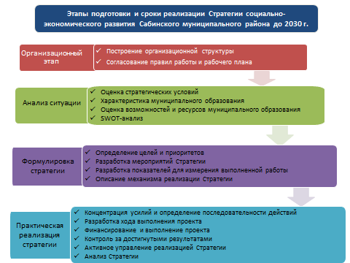
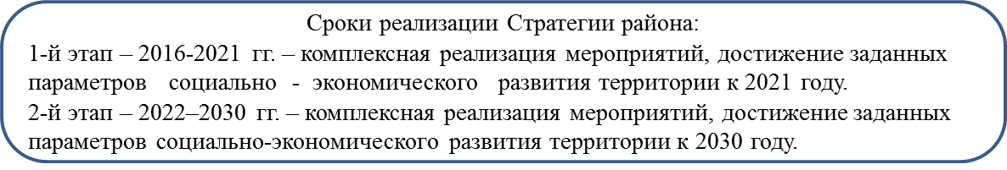
Рис. 1. Содержание этапов разработки и сроков реализации Стратегии социально-экономического развития Сабинского муниципального района до 2030 года
Основные направления действий по реализации Стратегии района детализированы в Плане мероприятий с указанием ответственных исполнителей и ожидаемых результатов реализации.
При разработке Стратегии района использовался метод трех-летнего скользящего планирования в диапазонах, определенных Стратегией 2030– 2016-2018 гг., 2019-2021 гг. и т.д.
Стратегия района разработана на основе:
- стратегического анализа социально-экономического развития муниципального района;
- проведения анализа основных проблем социально-экономического развития муниципального района;
- определения устойчивых конкурентных преимуществ и слабых сторон в развитии основных секторов экономики муниципального района и социальной сферы на основе SWOT-анализа;
- определения приоритетных направлений и задач социально-экономического развития муниципального района;
- определения приоритетных направлений деятельности органов власти
муниципального района, ориентированных на достижение целевых параметров развития района.

- СТРАТЕГИЧЕСКАЯ ЦЕЛЬ И ЗАДАЧИ СОЦИАЛЬНО-ЭКОНОМИЧЕСКОГО РАЗВИТИЯ РАЙОНА
Принимая во внимание большое число факторов, влияющих на развитие экономики и конъюнктуры внутреннего и внешнего рынков, Сценарием социально-экономического развития Сабинского муниципального района выбран базовый - сценарий умеренных ресурсных ограничений.
Основные параметры сценария:
- высокая степень реализации потенциала района
- закрепление и расширение конкурентных преимуществ в традиционных сферах (в том числе на базе повышения технологического уровня и роста производительности труда во всех отраслях экономики и социальной сферы)
- развитие человеческого потенциала на базе высокого благосостояния и социального благополучия
- реализация большинства долгосрочных приоритетных инвестиционных проектов
- существенное улучшение инвестиционного климата
- сбалансированное развитие территорий муниципального района
Исходя из выбранного сценария, определена стратегическая цель социально-экономического развития Сабинского муниципального района и основные направления развития территории.
Главная цель Стратегии социально-экономического развития Сабинского муниципального района - увеличение к 2030 году в 1,8 раз валового территориального продукта района на основе реализации инвестиционных проектов и развития (накопления) человеческого капитала.
Видение образа территории к 2030 году: Сабинское муниципальное образование – благополучный, экономически развитый район.
Для достижения поставленной цели определены три основных направления развития территории:
- Развитие экономики
- Пространственное развитие территории
- Развитие человеческого капитала
Основной ценностью в Стратегии социально-экономического развития района выделяется человеческий капитал. «Человек - самоценность; создание благоприятных условий для его развития и совершенствования - высшая цель Стратегии. При этом человеческий капитал - основа современной экономики, ключ к успеху в глобальной конкуренции. Мерой успешности развития региона является качество жизни его населения, количество и качество накопленного и успешно функционирующего человеческого капитала» - Стратегия: «Татарстан – 2030».
Таким образом, конкурентоспособный район сегодня – это район, создавший для своих жителей условия для того, чтобы они могли реализовывать свои возможности и потребности абсолютно в любой сфере жизнедеятельности.
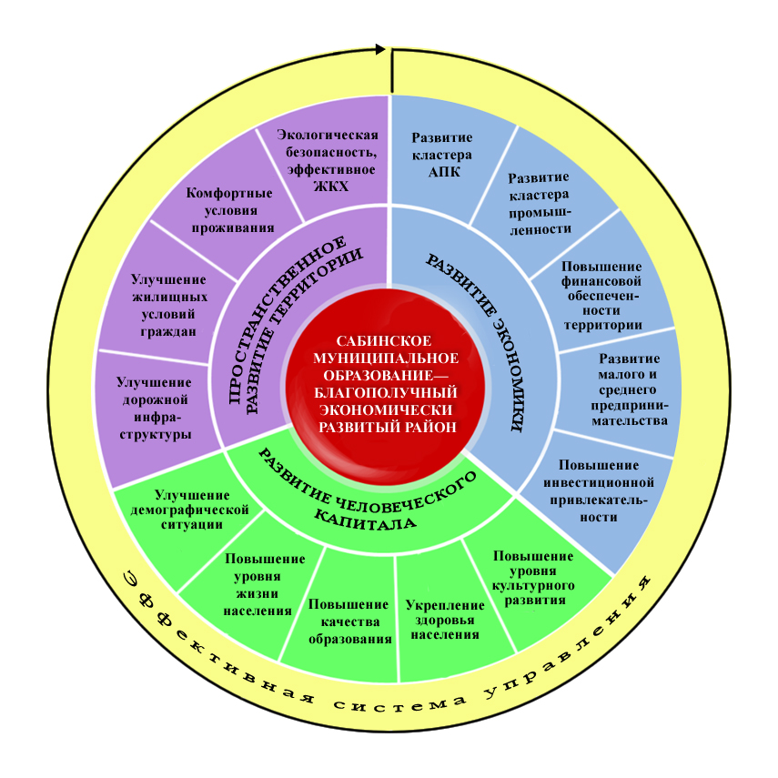
Рис. 2. Стратегические направления развития Сабинского муниципального района
Для достижения главной стратегической цели определены следующие решения задачи:
- Максимальная реализация инвестиционных проектов и повышение эффективности управления в отраслях экономики.
Целевой индикатор достижения задачи – увеличение к 2030 году ВТП района в 1,8 раз.
- Повышение уровня экономической самодостаточности территории.
Целевой индикатор достижения задачи – увеличение к 2030 году доли собственных доходов в структуре консолидированного бюджета района до 60%.
- Создание условий для развития малого и среднего бизнеса, повышения деловой активности граждан.
Целевые индикаторы достижения задачи к 2030 году:
– доля малого и среднего бизнеса в валовом территориальном продукте района не менее 40%;
– уровень регистрируемой безработицы не более 0,3%.
- Повышение инвестиционной привлекательности территории.
Целевой индикатор достижения задачи – увеличение к 2030 году объема инвестиций на душу населения до уровня 150 тыс. рублей
- Повышение уровня благоустройства и создание комфортных условий проживания на территории.
Целевые индикаторы достижения задачи к 2030 году:
– доля автомобильных дорог местного значения с твердым покрытием к 2030 году – 100%;
– обеспеченность общей площадью жилья на одного жителя – 34,5 кв.м.
- Повышение качества жизни населения.
Целевые индикаторы достижения задачи к 2030 году:
– денежные доходы на душу населения к минимальному потребительскому бюджету – не менее 2,4 раза;
– естественный прирост населения – не менее 200 человек в год.
– средний бал ЕГЭ по русскому языку – не менее 75 баллов, по математике (профильный уровень) – не менее 60 баллов;
- – доля смертей по причине болезней систем кровообращения – не более 35% в общем объеме смертных случаев;
– доля населения, систематически занимающихся физической культурой – не менее 46%.

- СТРАТЕГИЧЕСКИЙ АНАЛИЗ
СОЦИАЛЬНО – ЭКОНОМИЧЕСКОГО РАЗВИТИЯ РАЙОНА

2.1. Экономико-географического положение и общая характеристика района
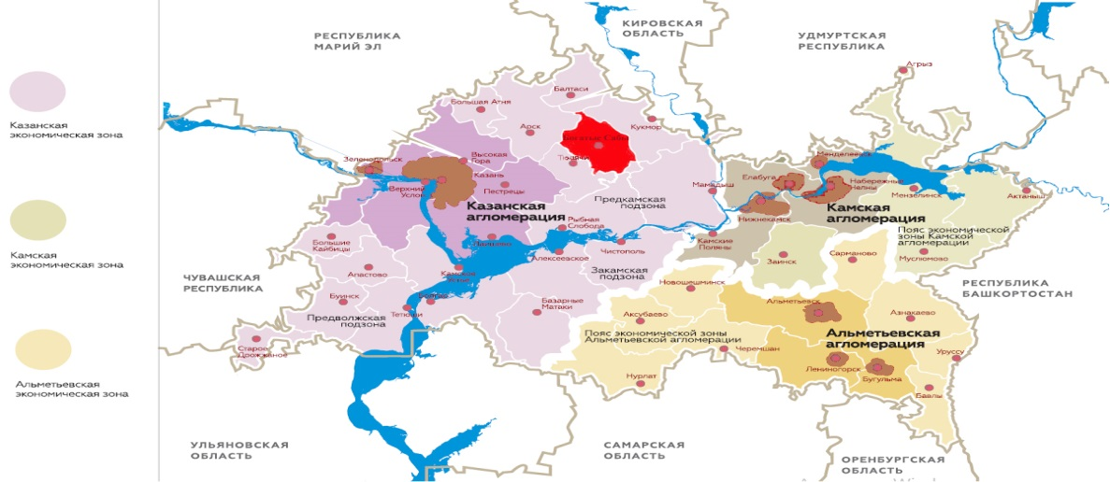
Рис. 3. Экономические зоны Республики Татарстан
Сабинский муниципальный район расположен в пространственной структуре Казанской агломерации - в Предкамской подзоне зоны активного развития малых городов и сельских территорий.
Сабинский район, как административно-территориальная единица в составе Татарский АССР, образован Постановлением ВЦИК от 10 августа 1930 года.
Площадь района 1098 кв. км., что составляет 1,62% от общей площади Республики Татарстан. Четверть (25% - 274 кв. км.) территории района занято лесами. Девятнадцать сельских и одно городское поселение объединяют 67 населенных пунктов.
Территория района занимает верхнюю часть бассейна р. Меши. В основном это холмистая равнина, разделенная речными долинами на широкие и пологие гряды, которые, в свою очередь, расчленяются балками и мелкими долинами небольших рек на более мелкие второстепенные гряды и пологие холмы.
Центр района – п.г.т.Б.Сабы, расположен в 98 километрах от столицы нашей республики – города Казани, в 22-х километрах от железнодорожной станции Шемордан, в 60-ти километрах от пристани Вятские Поляны.
Природные ресурсы - известняки, доломиты, пески, глины.
Климат умеренно-континентальный. Среднегодовая температура воздуха в 2015 году +2,4°С, средняя температура июля +16,7°С, января –17,2°С, количество осадков – 440 мм.
Почвы – дерново-подзолистые, сильно подвержены эрозии.

2.2. Анализ экономического развития района
Таблица 1 - Основные показатели экономического развития
Сабинского муниципального района за 2012-2015 годы
Показатели | Ед. изм. | 2012 год | 2013 год | 2014 год | 2015 год
1. Валовой территориальный продукт - всего (в действующих ценах) | млн. руб. | 6 497,6 | 7 900,8 | 9 357,7 | 10 242,0
темп роста в сопоставимых ценах к предыдущему году | % | 108,3 | 114,4 | 108,8 | 102,7
2. Добавленная стоимость - всего (в действующих ценах) | млн. руб. | 2 133,9 | 3 718,2 | 2 942,8 | 3 455,8
темп роста в сопоставимых ценах к предыдущему году | % | 105,6 | 163,9 | 73,8 | 108,0
3. Отгружено товаров собственного производства, выполнено работ и услуг собственными силами (в действующих ценах) | млн. руб. | 1 596,6 | 1 540,1 | 2 473,4 | 2 848,9
4. Индекс промышленного производства (к соответствующему периоду предыдущего года) | % | 112,0 | 92,1 | 149,3 | 101,0
5. Валовая продукция сельского хозяйства во всех категориях хозяйств (в действ. ценах) | млн. руб. | 3 207,2 | 3 528,3 | 4 570,7 | 5 317,5
5.1. в т.ч. Валовая продукция сельского хозяйства в сельскохозяйственных предприятиях (в действ. ценах) | млн. руб. | 1 709,6 | 1 922,0 | 2 421,7 | 2 939,1
темп роста в сопоставимых ценах к предыдущему году | % | 95,3 | 107,0 | 110,0 | 104,6
6. Оборот розничной торговли  (в действующих ценах) | млн. руб. | 1 780,6 | 1 935,9 | 2 085,6 | 2 048,6
темп роста в сопоставимых ценах к предыдущему году | % | 113,4 | 102,1 | 100,6 | 86,1
Рост валового территориального продукта (в действующих ценах) за 2012-2015 годы обусловлен увеличением объемов производства в отраслях сельского хозяйства и промышленности за счет применения в отдельно взятых хозяйствах района новых технологий производства животноводческой продукции и освоения выпуска новых видов промышленной продукции в промышленной площадке «Саба».
Наибольшую долю в структуре ВТП района занимает отрасль сельского хозяйства с показателем 52%, в том числе доля произведенной продукции сельскохозяйственными предприятиями в общей структуре ВТП – 29%.
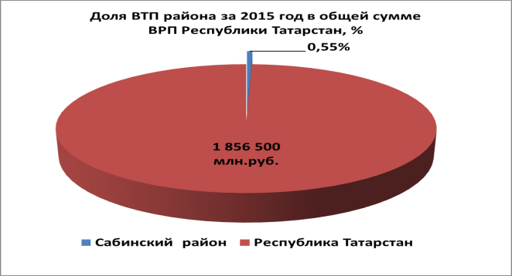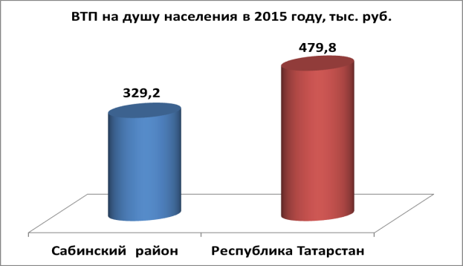
Рис. 4. Доля ВТП района в общей сумме Рис. 5. ВТП района и ВРП Республики
ВРП Республики Татарстан Татарстан на душу населения в 2015 году
Доля валового территориального продукта района в валовом региональном продукте Республики Татарстан в 2015 году составляет 0,55%. На душу населения района в 2015 году произведено 329,2 тыс. руб. валового территориального продукта, что составляет 69% от республиканского показателя.

2.2.1. Промышленность
Промышленность района представлена 14 крупными и средними промышленными предприятиями. Доминирующие отрасли – пищевая, деревообрабатывающая и легкая промышленности.
В пищевой промышленности на долю предприятия ООО «Экопродукт» (переработка молочной продукции), с объемом производства в 2015 году 783,2 млн. руб., приходится 46% всей промышленной продукции района.
В деревообрабатывающей промышленности - предприятиями Сабинского лесхоза в 2015 году произведено 438,7 млн. руб. промышленных товаров, что составляет 26% всей произведенной в 2015 году промышленной продукции района.
В легкой промышленности на долю предприятия ООО «Бетапром», с объемами производства 217,5 млн. руб. в год, приходится 13% промышленной продукции района.
Промышленность района характеризуется своей узконаправленностью – 85% промышленной продукции территории формируют пищевая, деревообрабатывающая и легкая промышленности. Данный факт предопределяет диверсификацию экономики территории в рамках Стратегии развития района.
В отраслях промышленности занято 960 человек трудоспособного населения района, что составляет 6,5% от численности экономически активного населения.
На территории района созданы 4 промышленные площадки с обеспеченной
инженерной инфраструктурой: действующая промышленная площадка
«Деревообработка», промышленная площадка «Саба» с потенциальными 9 резидентами и промышленные площадка «Иштуган» и «Шемордан».
При разработке Стратегии развития района важно определить
конкурентные преимущества и проблемные зоны (точки роста) территории.
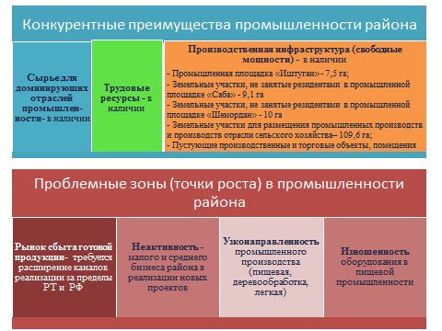
Рис. 6. Конкурентные преимущества и проблемные зоны (точки роста) территории

2.2.2. Сельское хозяйство
Отрасль сельского хозяйства района представлена крупными и средними сельхоз товаропроизводителями, крестьянско-фермерскими и личными подсобными хозяйствами.
Валовую продукцию сельского хозяйства района в большей степени формируют крупные и средние сельхоз товаропроизводители – на их долю приходится 67% всей произведенной продукции сельского хозяйства. Доля крестьянско-фермерских и личных подсобных хозяйств района соответственно 1,5% и 31,5%, что констатирует факт неразвитости малого бизнеса на селе и неактивности личных подсобных хозяйств района.
Сельское хозяйство района формируют отрасли растениеводства и животноводства. Преобладающая отрасль - животноводство. Доля производимой животноводческой продукции в крупных и средних сельхоз предприятиях - 75%, доля выручки от реализации продукции животноводства – 86%.
Отрасль растениеводства, в целом в регионе относится к зоне рискованного земледелия и в большей степени зависит от климатических условий. Рассматривая территорию (район), необходимо отметить низкое качество плодородия почвы (бал оценки земли 24,9) и ее подверженность сильной эрозии в масштабах региона по сравнению с другими территориями.
Таблица 2 - Показатели отрасли растениеводства Сабинского муниципального района за 2012-2015 годы
Наименование показателя | Ед. изм. | По сельскохозяйственным предприятиям
 |  | 2012 год | 2013 год | 2014 год | 2015 год
1. ЗЕРНОВЫЕ
Посевная площадь | тыс.га | 22,91 | 21,83 | 21,87 | 21,26
Валовой сбор | тыс.т | 40,8 | 37,16 | 62,9 | 56,22
Урожайность зерновых | ц с га | 27,9 | 28 | 28,76 | 26,45
Урожайность пшеницы | ц с га | 24,2 | 22,1 | 25,36 | 27,08
Урожайность пшеницы яровой | ц с га | 24,5 | 16,7 | 26,51 | 27,28
2. КАРТОФЕЛЬ
Посевная площадь | тыс.га | 0,50 | 0,32 | 0,25 | 0,25
Валовой сбор | тыс.т | 3,42 | 2,43 | 2,69 | 4,54
Урожайность | ц с га | 244,1 | 77 | 106,76 | 179,98

Таблица 3 – Показатели отрасли животноводства Сабинского муниципального района за 2012-2015 годы
Наименование показателя | Ед. изм. | По сельскохозяйственным предприятиям
 |  | 2012 год | 2013 год | 2014 год | 2015 год
1. Произведено (выращено) скота и птицы | т | 10275,9 | 10970 | 11412,9 | 12087,9
2. Среднесуточные привесы:
- крупного рогатого скота | г | 704 | 591 | 696 | 713
- свиней | г | 533 | 567 | 586 | 623
4. Надоено молока | т | 38003,7 | 41846 | 44032,9 | 45966,4
5. Средний удой молока от одной коровы | кг | 6003 | 6224 | 6375 | 6650
6. Наличие скота и птицы (на конец периода):
крупного рогатого скота | тыс.гол. | 24,0 | 24,25 | 24,25 | 24,58
в том числе: коров | -"- | 6,84 | 7,04 | 7,1 | 7,4
свиней | -"- | 40 | 34,48 | 37,86 | 39,92
овец и коз | -"- | 2,87 | 3,36 | 4,2 | 5,76
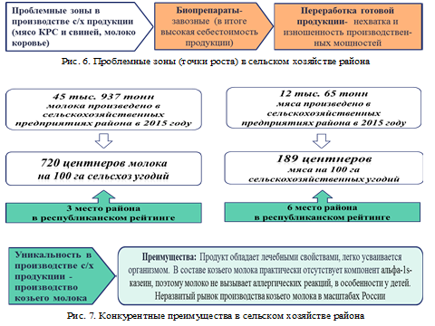
2.2.3. Малое и среднее предпринимательство
Таблица 4 - Показатели развития малого и среднего предпринимательства Сабинского муниципального района за 2012-2015 годы
Наименование показателя | Ед.изм. | 2012 год | 2013 год | 2014 год | 2015 год
Число субъектов малого и среднего предпринимательства в расчете на 10 тыс. человек населения | единиц | 335,4 | 283,0 | 287,3 | 285,7
Доля среднесписочной численности работников малых и средних предприятий в среднесписочной численности работников всех предприятий и организаций | % | 39,4 | 36,9 | 31,8 | 31,4
Доля малого и среднего бизнеса в валовом территориальном продукте | % | 38,4 | 48,4 | 33,0 | 32,9
Важную роль в структуре экономики района играет малый и средний бизнес. Именно в этом секторе экономики в большей степени имеются резервы для социально-экономического развития территории в рамках Стратегии района.
За последние четыре года в развитии малого и среднего бизнеса района наблюдаются отрицательные тенденции: число субъектов малого и среднего предпринимательства в расчете на 10 тыс. человек населения сократилось на 15%; доля среднесписочной численности работников малых и средних предприятий в среднесписочной численности работников всех предприятий и организаций и доля малого и среднего бизнеса в валовом территориальном продукте снизились соответственно на 8 и 4,4 пунктов соответственно. Основными причинами данных фактов являются относительно высокие, по мнению представителей бизнеса, отчисления страховых взносов во внебюджетные фонды, в силу чего некоторые из них уходят в «тень», вовлекая своих работников в «серый» рынок труда.
Отраслевая структура предприятий малого и среднего бизнеса выглядит следующим образом:
Таблица 5-Распределение субъектов малого и среднего предпринимательства Сабинского муниципального района по сферам деятельности
Виды экономической деятельности | Ед. изм. | 2015 год
Всего учтено экономически активных субъектов малого и среднего предпринимательства, в том числе: | ед. | 243
- занятые в сфере материального производства | ед. | 94
- занятые в сфере нематериального производства | ед. | 149
Из всех учтенных экономически активных субъектов малого и среднего предпринимательства (юридические лица) на долю занятых в сфере материального производства (обрабатывающие производства, сельское хозяйство, строительство) приходится лишь 39%, остальные 61% субъектов малого и среднего предпринимательства заняты в сфере нематериального производства.
Аналогичная ситуация в распределении индивидуальных предпринимателей по видам экономической деятельности - в сфере материального производства занято 33% индивидуальных предпринимателей и 67% индивидуальных предпринимателей в сфере нематериального производства.
Таблица 6 - Распределение индивидуальных предпринимателей Сабинского муниципального района по сферам деятельности
Виды деятельности | Ед. изм. | 2015 год
Индивидуальные предприниматели – всего, в т.ч.: | ед. | 644
- занятые в сфере материального производства | ед. | 213
- занятые в сфере нематериального производства | ед. | 262

2.2.4. Инвестиции
Таблица 7 - Показатели инвестиционной деятельности в Сабинском муниципальном районе за 2012-2015 годы
Наименование показателя | Ед. изм. | 2012 год | 2013 год | 2014 год | 2015 год | РТ за 2015 год
Объем инвестиций в основной капитал | млн.руб. | 2332,2 | 1585,1 | 2171,4 | 2816,8 | 617179,9
Отношение инвестиций в основной капитал в общем объеме ВТП | % | 34,93 | 20,06 | 23,2 | 27,5 | 33,8
Объем инвестиций в основной капитал в расчете на душу населения | тыс.руб. | 74,9 | 50,79 | 69,7 | 90,1 | 159,5
Одними из важных показателей, которые отражают изменения в экономике района, являются показатели, характеризующие инвестиционную деятельность. Главным условием инвестиционной привлекательности является создание благоприятного инвестиционного климата.
Рассматривая показатели инвестиционной деятельности: отношение инвестиций в основной капитал в общем объеме ВТП и объем инвестиций в основной капитал в расчете на душу населения, в целом наблюдается тенденция к их увеличению. Однако, сравнивая со среднереспубликанскими показателями, данные показатели в 2015 году соответственно ниже на 6,3 пункта и на 69,4 тыс. рублей.
2.3. Анализ бюджета и межбюджетных отношений
Таблица 8 – Показатели консолидированного бюджета Сабинского муниципального района за 2015 год (тыс. руб.)
№ п/п | Наименование показателя | 2015 год | Структура, %
1 | Налоговые и неналоговые доходы консолидированного бюджета муниципального образования (далее- местный бюджет) | 496 260 | 40,8
1.2. | в том числе Налог на доходы физических лиц | 405 587 | 33,3
1.3. | Доходы от использования муниципального имущества | 2 813 | 0,2
1.4. | Доходы от продажи муниципального имущества | 12 813 | 1
2 | Безвозмездные поступления | 711 639 | 58,5
3 | Общий объем доходов местного бюджета | 1 216 884 | 100
4 | Доля налоговых и неналоговых доходов местного бюджета в общем объеме доходов местного бюджета | 40,8% | х
5 | Общий объем расходов местного бюджета | 1 151,1 | 100
5.1. | в том числе Государственное управление | 97 520 | 8,7
5.2. | Экономика | 75 619 | 6,8
5.3. | Образование | 657 071 | 58,9
Бюджет муниципального района является одним из основных финансовых инструментов регулирования социально-экономических отношений в муниципалитете. Основная доля 58,9% бюджета расходуется на образование и лишь 6,8% на сектор экономики. Данный факт предопределяет разработку мер, направленных на повышение экономической самодостаточности территории.
Доля налоговых и неналоговых поступлений в общем объеме доходов местного бюджета составляет 40,8%. Остальная часть консолидированного бюджета муниципального образования формируется за счет безвозмездных поступлений в форме субсидий, дотаций и субвенций из республиканского и федеральных бюджетов.
Налоговые поступления консолидированного бюджета на 81,7% формируются за счет налога на доходы физических лиц. В структуре доходов, доходы от использования (аренда) и продажи муниципального имущества составляют соответственно 0,2% и 1%. Соответственно, резервом в увеличении доходной части консолидированного бюджета является эффективное использование муниципального имущества.

2.4. Человеческий капитал
2.4.1. Численность населения и демография
Таблица 9 – Численность населения и демографические показатели Сабинского муниципального района за 2012-2015 годы
Показатели | Ед. изм. | 2012 год | 2013 год | 2014 год | 2015 год
1. Численность постоянного населения (на начало года) - всего | человек | 31107 | 31210 | 31144 | 31115
2. Число родившихся за год | человек | 498 | 505 | 499 | 489
Уровень рождаемости, на 1000 чел. | человек | 16,0 | 16,2 | 16,0 | 15,7
Уровень рождаемости, на 1000 чел. в среднем по РТ | человек | 14,5 | 14,7 | 14,7 | 14,6
3. Число умерших за год | человек | 390 | 411 | 382 | 367
Уровень смертности, на 1000 чел. | человек | 12,5 | 13,2 | 12,3 | 11,8
Уровень смертности, на 1000 чел. в среднем по РТ | человек | 12,2 | 12,1 | 12,2 | 12,1
4. Естественный прирост (+), убыль (-) населения | человек | 108 | 94 | 117 | 122
5. Число прибытий за год | число событий | 840 | 755 | 900 | 921
6. Число выбытий за год | число событий | 845 | 915 | 1046 | 903
7. Миграционный прирост (+), снижение (-) населения | человек | -5 | -160 | -146 | 18
Демографические показатели района характеризуются относительной стабильностью и выше среднереспубликанских: уровень рождаемости на 1000 чел. в 2015 году 15,7 (по РТ 14,6), уровень смертности на 1000 чел.- 11,8 (по РТ 12,1).
Число родившихся за год превышает число умерших, что обеспечивает естественный прирост населения - в 2015 году составил 122 человек. Однако, в результате миграции населения по показателю численности постоянного населения за последние три года (2013-2015) наблюдается отрицательная тенденция.
В структуре населения доля лиц моложе трудоспособного возраста составляет 20,5%, доля трудоспособного населения - 56,4%, доля граждан старше трудоспособного возраста - 23,1%. За последние годы категория людей моложе трудоспособного возраста увеличивается, но в то же по причине миграции, численность трудоспособного населения уменьшается.
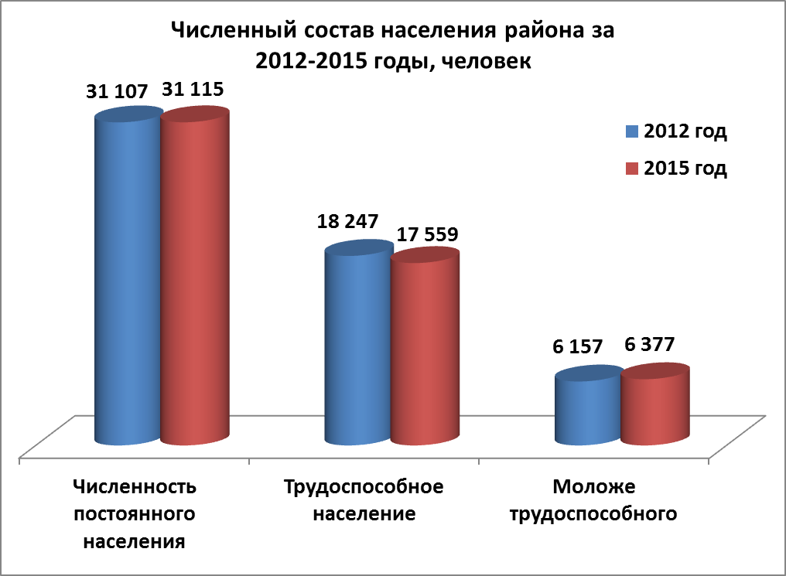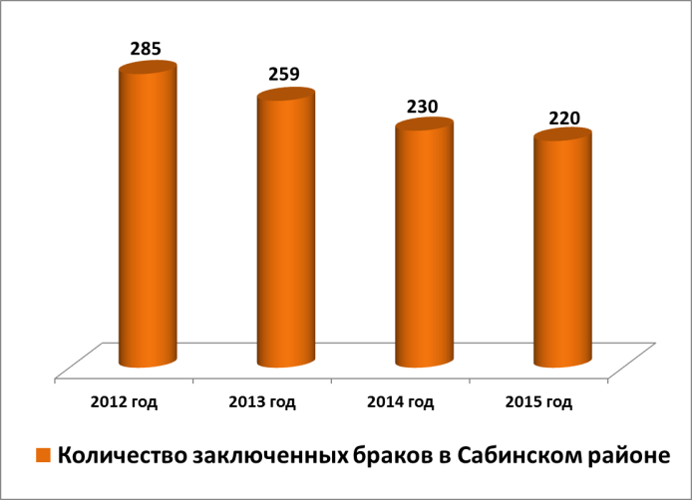
Рис. 8. Численный состав населения Рис. 9. Количество заключенных браков
Сабинского района за 2012-2015 годы в Сабинском районе за 2012-2015 годы
Устойчивость демографического развития в большей степени обеспечивается молодой возрастной структурой населения и, немаловажный фактор – за счет количества заключаемых браков. Если за последние годы показатель рождаемости характеризуется относительной стабильностью, то в перспективе, в результате отрицательной тенденции количества заключаемых браков в районе и отрицательной миграции, достижение естественного прироста населения может быть под угрозой.
Также необходимо отметить, что в районе существует «маятниковая» миграция. По оценкам 800 человек трудоспособного населения осуществляют выездной характер трудовой деятельности за пределы района, что соответственно уменьшает налогооблагаемую базу в части налога на доходы физических лиц.
Отрицательная миграция и естественная убыль населения – это факторы, которые ограничивают возможности наращивания экономически активного, трудоспособного населения, создают предпосылки для дефицита рабочей силы в условиях экономического роста.
Актуальной проблемой становится низкая рождаемость на селе в результате оттока молодого поколения в города и районный центр пгт.Б.Сабы.
Таблица 10 - Уровень рождаемости на 100 чел в поселениях Сабинского муниципального района за 2012-2015 годы
Поселения | 2012 год | 2013 год | 2014 год | 2015 год
Сабинское ГП | 1,7 | 1,9 | 1,8 | 1,8
Юлбатское СП | 1,6 | 1,5 | 1,5 | 1,8
Шикшинское СП | 1,2 | 1,5 | 1,2 | 1,7
Арташское СП | 0,8 | 1,2 | 1,4 | 1,5
Евлаштауское СП | 1,1 | 0,7 | 0,8 | 1,4
Изминское СП | 1,8 | 1,4 | 1,0 | 1,3
Тимершикское СП | 1,5 | 1,6 | 1,0 | 1,3
Шеморданское СП | 1,0 | 1,5 | 1,3 | 1,2
Верхнесиметское СП | 1,2 | 1,5 | 0,5 | 1,1
Мешинское СП | 1,2 | 1,2 | 0,7 | 1,1
Нижнешитцинское СП | 0,7 | 0,9 | 0,6 | 1,0
Сатышевское СП | 1,1 | 0,8 | 1,9 | 1,0
Кильдебякское СП | 1,5 | 1,6 | 1,1 | 0,9
Иштуганское СП | 0,8 | 1,0 | 0,5 | 0,8
Староикшурминское СП | 2,0 | 1,0 | 1,5 | 0,8
Мичанское СП | 1,8 | 0,8 | 0,9 | 0,7
Большекибячинское СП | 0,8 | 1,0 | 0,9 | 0,6
Большешинарское СП | 0,9 | 1,0 | 0,6 | 0,6
Корсабашское СП | 1,1 | 1,0 | 0,9 | 0,6
Большеныртинское СП | 0,7 | 0,2 | 0,6 | 0,4
Стабильный показатель рождаемости в Сабинском городском поселении (пгт.Б.Сабы), относительно стабильные в Юлбатском и Шикшинском сельских поселениях по причине близости к н.п.Б.Сабы и в Арташском - в силу развитости личных подворий.
2.4.2. Труд и занятость
Доля среднесписочной численности работников предприятий, организаций (включая малое предпринимательство) в общей численности экономически активного населения 79,2%. Часть населения 800 человек осуществляют выездной характер трудовой деятельности за пределы района, более одной тысячи заняты домашним хозяйством и актуальной остается занятость граждан в количестве 950 человек (по оценкам) на «сером» рынке труда.
Количество зарегистрированных безработных граждан на конец 2015 года составило 215 человек. Уровень регистрируемой безработицы – 1,4%, что выше среднереспубликанского показателя на 0,6 пункта. В республиканском рейтинге по данному показателю район характеризуется с отрицательной стороны и находится на второй позиции.
Таблица 11 – Показатели рынка труда занятости Сабинского муниципального района за 2015 год
Показатели | Ед. изм. | 2015 год
1. Численность экономически активного населения | человек | 14 910
2. Среднесписочная численность работников предприятий, организаций (включая малое предпринимательство) | человек | 11 812
3. Число граждан, осуществляющих выездной характер трудовой деятельности за пределы района (по оценкам) | человек | 800
4. Число граждан, занятых домашним хозяйством (ЛПХ) | человек | 1 133
5. Число граждан, занятых на «сером» рынке труда (по оценкам) | человек | 950
6. Количество официально зарегистрированных безработных граждан на конец года | человек | 215
из них женщины | человек | 104
молодежь 16-29 лет | человек | 57
высвобожденные | человек | 33
состоят на учете более года | человек | 3
граждане, проживающие в сельских территориях | человек | 116
имеющие высшее образование | человек | 43
среднее профессиональное | человек | 94
среднее | человек | 78
7. Средняя продолжительность безработицы | месяц | 4,7
8. Уровень регистрируемой безработицы на конец периода | % | 1,4
Уровень регистрируемой безработицы на конец периода по Республике Татарстан | % | 0,8
Показатели рынка труда и занятости показывают, что на территории района имеется достаточно свободных трудовых ресурсов для реализации мероприятий в рамках Стратегии района.

2.5. Анализ качества и уровня жизни населения
2.5.1. Показатели уровня жизни населения
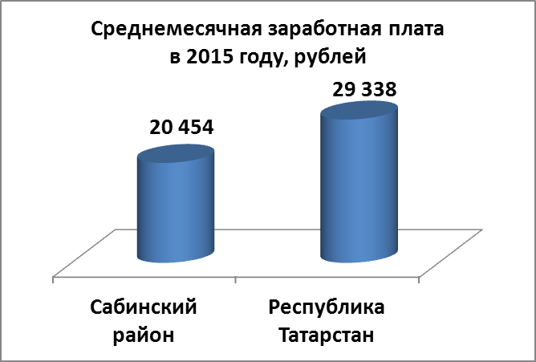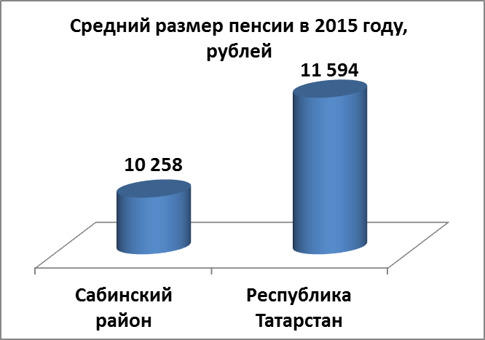
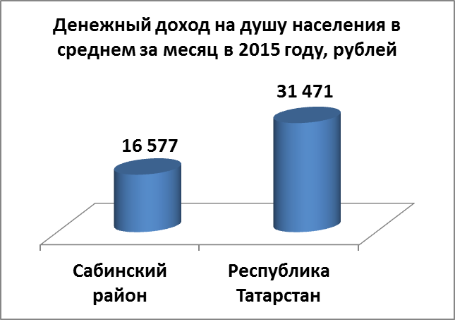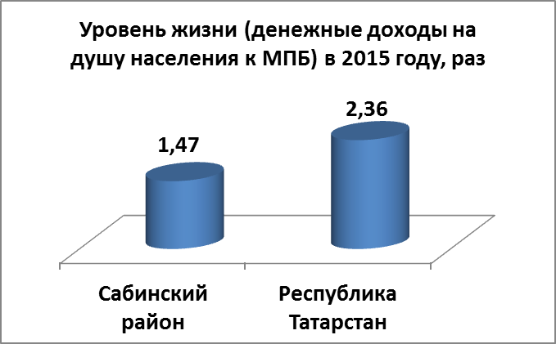
Рис. 10. Показатели уровня жизни населения Сабинского муниципального района и Республики Татарстан
Анализ показателей уровня жизни показывает, что доходы населения в районе ниже уровня республиканских. В частности, среднемесячная заработная плата в 2015 году составила 72,4% от среднереспубликанского уровня, размер пенсий – 88,5%, денежные доходы на душу населения – 52,7%, уровень жизни (денежные доходы на душу населения к МПБ) – 62,3%.

2.5.2. Социальная инфраструктура
Таблица 12 – Обеспеченность автомобильными дорогами и жильем населения Сабинского муниципального района
Показатели | Ед. изм. | 2015 год
1. Общая протяженность автомобильных дорог местного значения - всего | км | 312,9
в том числе с твердым покрытием | км | 150,0
2. Протяженность автомобильных дорог, не отвечающих нормативным требованиям | км | 162,9
3. Доля протяженности автомобильных дорог, не отвечающих нормативным требованиям, в общей протяженности автомобильных дорог местного значения | % | 52,2
4. Общая площадь жилья, приходящаяся в среднем на одного жителя на начало 2015 года | кв. м. | 26,6
Общая площадь жилья, приходящаяся в среднем на одного жителя по Республике Татарстан на начало 2015 года | кв. м. | 24,7
5. Число граждан, состоящих на учете на улучшение жилищных условий на конец 2015 года | чел. | 358
6. Обеспеченность парками и скверами | % | 5
Более половины протяженности автомобильных дорог местного значения района (52,2%) не соответствуют нормативным требованиям.
Общая площадь помещений, приходящаяся в среднем на одного жителя, на начало 2015 года составляет 26,6 квадратных метров, что выше среднереспубликанского значения на 1,9 квадратных метров. Несмотря на относительно высокие показатели обеспеченности жильем на одного жителя, число граждан, состоящих на учете на улучшение жилищных условий, на конец 2015 года составляет 358 человек.
Обеспеченность парками и скверами района на низком уровне – 5%.

2.5.3. Социальные услуги
Образование
Таблица 13 – Основные показатели системы образования Сабинского муниципального района за 2015 год
Показатели | Ед. изм. | Значение
1. Средний бал ЕГЭ в 2015 году:
Русский язык по району | балл | 68,09
Русский язык по Республике Татарстан | балл | 69,42
Математика (профильный уровень) | балл | 50,72
Математика (профильный уровень) по Республике Татарстан | балл | 50,31
2. Уровень обеспеченности населения общеобразовательными учреждениями (школы) на 01.01.2015 г. (по данным ЦЭСИ):
Город | % | 51,9
Село | % | 141
3. Доля муниципальных общеобразовательных учреждений соответствующих современным требованиям обучения | % | 68
4. Доля детей в возрасте 1-6 лет, стоящих на учете для определения в дошкольные образовательные учреждения в общей численности детей в возрасте 1-6 лет | % | 7,02

Здравоохранение
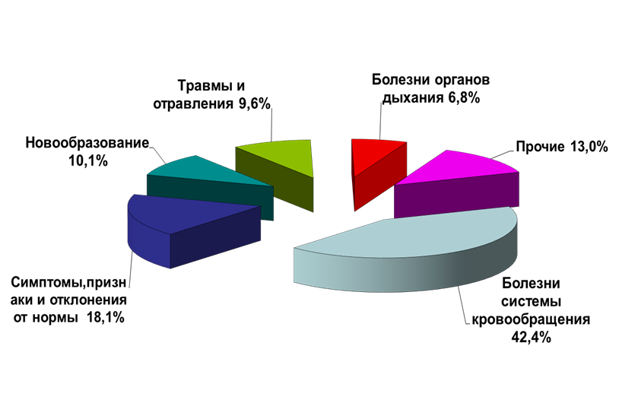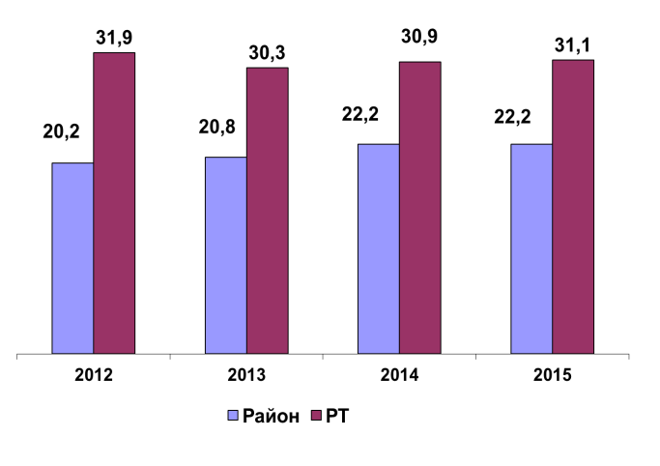
Рис. 11. Структура причин смерти населения Рис. 12. Обеспеченность врачами на 10 тыс.
Сабинского района в 2015 году населения района за 2012-2015 годы
Большинство смертей в районе по статистике случаются из-за болезней систем кровообращения.
В 2015 году в целях ранней диагностики заболеваний профилактическими осмотрами охвачено 10969 человек. Обеспеченность врачами учреждений здравоохранения на 10 тыс. населения ниже среднереспубликанских на 33,5%, что сказывается на качестве предоставления услуг здравоохранения.

Культура, физическая культура и спорт
Таблица 14 – Обеспеченность учреждениями культуры и объектами спорта Сабинского муниципального района
Показатели | Ед. изм. | 2015 год
1. Уровень фактической обеспеченности клубами от нормативной потребности | % | 188,9
2. Число мест в учреждениях культурно-досугового типа на 1000 чел. населения на начало 2015 года | посад. место | 272
Число мест в учреждениях культурно-досугового типа на 1000 чел. населения на начало 2015 года по Республике Татарстан | посад. место | 92
3. Доля учреждений культуры, здания которых находятся в аварийном состоянии или требуют капитального ремонта | % | 5,3
4. Уровень фактической обеспеченности библиотеками от нормативной потребности | % | 80,6
5. Число книг в массовых библиотеках на начало 2015 года | тыс. экз. на 1000 чел. населения | 11,2
Число книг в массовых библиотеках на начало 2015 года по Республике Татарстан | тыс. экз. на 1000 чел. населения | 6,2
Обеспеченность площадями % от социального норматива:
спортивные залы | % | 107
плоскостные спортивные сооружения | % | 137
плавательные бассейны | % | 24,37
Доля населения, систематически занимающегося физической культурой | % | 39,84

2.5.4. Экология
Таблица 15 – Показатели, характеризующие экологическую ситуацию в Сабинском муниципальном районе
Наименование показателя | Ед. изм. | Муниципальное образование |  |  |  | Республика Татарстан
 |  | 2012 год | 2013 год | 2014 год | 2015 год | 2012 год | 2013 год | 2014 год | 2015 год
1. Выбросы вредных веществ в атмосферу от всех стационар-ных источников | кг на 1га тер-рито-рии | 257,06 | 224,58 | 148,78 | 164,89 | 42,47 | 43,94 | 43,29 | 43,28
2. Выбросы вредных веществ в атмосферу от всех стационар-ных источников в расчете на одного жителя | кг | 905,67 | 790,74 | 524,64 | 580,44 | 75,57 | 77,83 | 76,35 | 76,02
3. Доля уловлен-ных и обезврежен-ных выбросов загрязняю-щих веществ в общем количестве загрязняю-щих веществ, отходящих от всех стационар-ных источников | % | 0,8 | 2,5 | 3,6 | 2,3 | 51,8 | 63,6 | 59,2 | 59,8
По статистическим данным выбросы загрязняющих веществ в районе выше среднереспубликанских показателей.
В районе функционируют две санкционированные полигоны твердых бытовых отходов. Вывоз ТБО со всех населенных пунктов территории осуществляется централизованно без раздельного сбора.
За 2015 год на должностных и физических лиц составлено 95 протоколов за правонарушения в области охраны окружающей среды, предусмотренных ст.3.6. КоАП РТ на общую сумму 216 тыс. рублей.

- ИНСТИТУЦИОНАЛЬНЫЕ ФАКТОРЫ (ПРОБЛЕМЫ) В СОЦИАЛЬНО-ЭКОНОМИЧЕСКОМ РАЗВИТИИ РАЙОНА
Проведенный анализ основных показателей, тенденций, сложившихся в социально-экономическом развитии, выявил ряд проблем (причинно-следственных связей) в социально-экономическом развитии района, которые приведены на рис. 13.
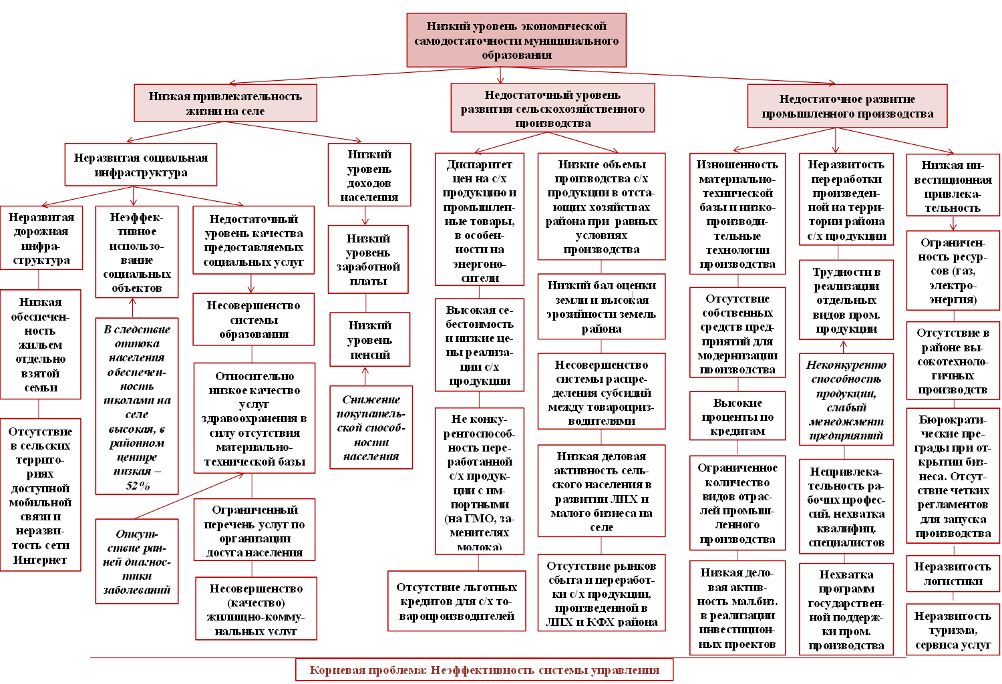
Рис. 13. Дерево функциональных причинно-следственных связей в социально-экономическом развитии территории
Ключевой проблемой в социально-экономическом развитии Сабинского муниципального района является низкий уровень экономической самодостаточности территории, которая в свою очередь создает трудности в реализации муниципальных проектов.
Причинно-следственными связями возникновения ключевой проблемы выделяются два основных фактора:
- Низкая привлекательность жизни на селе – создает предпосылки для оттока сельского населения, в особенности молодого поколения, в города и в районный центр, чему также способствует высвобождение в отдельных хозяйствах трудовых ресурсов в результате применения энергонасыщенной техники и новых технологий производства в сельском хозяйстве.
- Недостаточный уровень развития экономики района.
Для более четкого и системного представления о процессе развития территории целесообразно определить внутренние и внешние факторы, влияющие на развитие района.
Внутренние факторы в большей степени связаны с существующим в настоящее время, положением в экономической и социальной сферах муниципального района. При реализации Стратегии района на них могут влиять как субъекты, так и объекты Стратегии, следовательно, можно сформировать методы воздействия на эти факторы и учитывать их в дальнейшем.
Внешние факторы по своей природе возникновения не имеют отношения к социально-экономической системе муниципального района, однако они взаимосвязаны и оказывают определяющее воздействие на формирование внутренних факторов. Влиять на них со стороны муниципального района зачастую бывает либо невозможно, либо довольно трудно. Поэтому их влияние следует учитывать при реализации Стратегии, как некоторые заданные условия с учетом прогноза их изменения и воздействия на систему муниципального района.

Таблица 16 –Внутренние и внешние факторы, оказывающие влияние на социально-экономическое развитие Сабинского муниципального района
Внутренние факторы | Внешние факторы
Политика социально-экономического  развития органов местного самоуправления муниципального образования, определяемая нормативно-правовыми актами ОМС МО | Федеральное и региональное законодательство, влияющие на политику социально-экономического развития муниципального образования
Деловая активность малого бизнеса и граждан территории | Государственная поддержка развития отдельных секторов экономики и социальной сферы муниципального образования
Экономический потенциал территории | Несбалансированная ценовая и тарифная политика естественных монополий, ведущих свою деятельность в регионе
Существующие технологии и ресурсы, определяющие объём производства продукции в сельском хозяйстве | Диспаритет цен на сельскохозяйственную продукцию и промышленные товары, в особенности на энергоносители
Уровень технологического развития и эффективность деятельности промышленных предприятий, производительность труда | Существующая государственная политика в территориальном по значимости развитии промышленного производства
Существующее состояние и функционирование различных видов малого бизнеса в муниципальном образовании | Существующая государственная политика в области поддержки малого бизнеса и ЛПХ
Инвестиционная привлекательность территории | Инвестиционные предпочтения региональной власти в экономической политике
Состояние и уровень развития социальной инфраструктуры муниципального образования | Межбюджетные отношения и распределение финансовых ресурсов на развитие социальной инфраструктуры муниципального образования
Уровень духовного, интеллектуального, физического и культурного развития населения территории | Существующая государственная политика в области физического развития
Сложившиеся взаимоотношения с соседними муниципальными образования в рамках межмуниципального сотрудничества

SWOT-анализ социально-экономического развития Сабинского муниципального района
SWOT-анализ позволяет определить конкурентные преимущества, которые должны быть использованы для перспективного развития территории, и слабые стороны, требующие решения для достижения высокого уровня развития, и на решение которых будет направлена Стратегия района.

Таблица 17 – SWOT-анализ. Конкурентные преимущества и слабые стороны развития Сабинского муниципального района
Конкурентные преимущества | Слабые стороны
Географическое положение
Сабинский муниципальный район, центр района – п.г.т.Б.Сабы, расположен в 98 километрах от г.Казани, в 60-ти километрах от пристани Вятские Поляны и 70 километрах от трассы М-7. По территории района проходят железнодорожная магистраль, система магистральных газопроводов «Уренгой – Ужгород», автомобильные дороги межмуниципального значения | Отсутствие комплексно развитой логистики
Сельское хозяйство
Высокие показатели производства сельскохозяйственной продукции (молоко, мясо) в масштабах республики | Низкие объемы производства с/х продукции в отстающих хозяйствах района при равных условиях производства
Уникальность в производстве сельскохозяйственной продукции – производство козьего молока (самая большая козья ферма в России). Востребованность на переработанную продукцию по причине ограниченного числа поставщиков на рынке | Не конкурентоспособность переработанной с/х продукции с импортными (на ГМО, заменителях молока)
Модернизированные технологии производства (роботизированные животноводческие фермы) в хозяйствах КФХ Мухаметшина З.З., Ахметова Р.Р. и ООО «СХП «Нырты» | Диспаритет цен на с/х продукцию и промышленные товары, в особенности на энергоносители *
Наличие земельных и трудовых ресурсов | Высокая себестоимость и низкие цены реализации с/х продукции
 | Низкий бал оценки земли и высокая эрозийность земель района
 | Низкая деловая активность сельского населения в развитии ЛПХ и малого бизнеса на селе
 | Отсутствие рынков сбыта и переработки с/х продукции, произведенной в ЛПХ и КФХ района
 | Недостаточная государственная поддержка отрасли в виде субсидий, льготных кредитов *
 | Необходимость строительства модернизированных молочных комплексов взамен физически и морально устаревших
Промышленность
Производственная инфраструктура (свободные мощности) - в наличии:  - Промышленная площадка «Иштуган» - 7,5 га;  - Земельные участки, не занятые резидентами в промышленных площадках «Саба» - 9,1 га и «Шемордан» - 10 га.  - Земельные участки для размещения промышленных производств и производств отрасли сельского хозяйства– 109,6 га;  - Пустующие производственные и торговые объекты, помещения | Рынок сбыта готовой продукции – требуется расширение каналов реализации за пределы Республики Татарстан и Российской Федерации. Неконкурентоспособность продукции, слабый менеджмент промышленных предприятий
Сырье для доминирующих отраслей промышленности (молоко- для пищевой, деловой лес- для деревообрабатывающей промышленности) в наличии | Узконаправленность промышленного производства (пищевая, деревообрабатывающая, легкая промышленности)
Трудовые ресурсы в наличии | Изношенность материально-технической базы и низкопроизводительные технологии производства, в особенности в пищевой промышленности
Относительный рост промышленного производства за счет увеличения объемов производства в промышленной площадке «Деревообработка» | Низкая деловая активность малого бизнеса в реализации инвестиционных проектов.  Бюрократические преграды при открытии бизнеса. Отсутствие четких регламентов для запуска производства
 | Отсутствие собственных средств промышленных предприятий для модернизации производства
 | Высокие проценты по кредитам *
 | Нехватка программ государственной поддержки промышленного производства *
 | Отсутствие в районе высокотехнологичных производств
 | Неразвитость переработки произведенной на территории района с/х продукции
Малый и средний бизнес
Относительно высокая доля (на уровне республики) малого и среднего бизнеса в валовом территориальном продукте – 32,9% | Уменьшение числа субъектов малого и среднего предпринимательства
Наличие государственных программ поддержки малого предпринимательства «Лизинг-Грант» и «Семейные фермы» | Соотношение числа СМП (юридические лица), занятых в сфере материального и нематериального производства- 39% / 61%  Соотношение числа предпринимателей , занятых в сфере материального и нематериального производства- 33% / 67%
Инвестиционная привлекательность
Рост инвестиций в основной капитал в динамике по годам | Низкий показатель объема инвестиций в основной капитал в расчете на душу населения по сравнению со среднереспубликанским значением
Наличие четырех промышленных площадок и свободных мощностей | Ограниченность ресурсов (газ, электроэнергия)
Наличие реестра инвестиционных проектов | Неразвитость туризма, сервиса услуг
Благоприятное географическое положение | Отсутствие комплексно развитой логистики
 | Отсутствие PR-компании по созданию инвестиционно-привлекательного имиджа муниципального района
 | Поиск новых форм совместного (государственного и частного) инвестирования в перспективные проекты
Бюджет и межбюджетные отношения
Бездефицитный бюджет | Относительно низкая доля собственных доходов в бюджете
 | Низкая эффективность использования муниципальной собственности
 | Зависимость бюджета муниципального района от финансовой помощи региона
 | Наличие невостребованных паевых земель- отсутствие налоговых поступлений от использования таких земель
 | Наличие неразмежеванных земель ЛПХ, фактически используемые под объекты оказания услуг, производственные объекты – уменьшение поступлений по земельному налогу
 | Наличие граждан, осуществляющих выездной характер трудовой деятельности за пределы района и занятых на сером рынке труда, что уменьшает налогооблагаемую базу по НДФЛ
Человеческий капитал
Население и демография
Естественный прирост населения | Отток (урбанизация) сельского населения, в особенности молодого поколения, в города и в районный центр
Относительно высокий уровень рождаемости и низкий уровень смертности на 1000 человек населения по сравнению с среднереспубликанскими значениями | Уменьшение численности населения в результате урбанизации
Увеличение численности населения моложе трудоспособного возраста | Уменьшение численности населения в трудоспособном возрасте
 | Снижение количества заключенных браков в районе
 | Снижение уровня рождаемости на 100 человек населения в сельских поселения
 | Отрицательное сальдо миграции
Труд и занятость
Наличие трудовых ресурсов | Наличие граждан, осуществляющих выездной характер трудовой деятельности за пределы района – по оценкам 800 человек
 | Наличие «серого» рынка труда - по оценкам 950 человек
 | Высокий уровень регистрируемой безработицы – 1,4%, что выше среднереспубликанского значения на 0,6 пункта
 | Непривлекательность рабочих профессий
Уровень жизни населения
Реальные перспективы роста доходов населения при реализации мероприятий Стратегии района | Низкий уровень доходов населения (заработная плата / пенсии*) по сравнению со среднереспубликанскими значениями
 | Снижение покупательской способности населения
Социальная инфраструктура
Преобладание качественной социальной инфраструктуры (объекты образования, культуры, спорта) муниципального образования | Неразвитая дорожная инфраструктура
Наличие в сельских территориях земельных участков для жилищной застройки | Низкая обеспеченность жильем отдельно взятой семьи *
 | Отсутствие в ряде сельских территорий доступной мобильной связи и неразвитость сети «Интернет»
 | Низкая обеспеченность парками и скверами муниципального образования
Образование
Относительно стабильные показатели ЕГЭ– на уровне среднереспубликанских | Низкая обеспеченность школами в районном центре пгт.Б.Сабы – 51%
Высокий уровень обеспеченности населения общеобразовательными учреждениями (школы) на селе 141% - в перспективе резерв для развития сельских территорий | Неэффективное использование образовательных учреждений (школы) на селе 141% - результат урбанизации населения
Высокая степень охвата детей кружковой работой | Нехватка мест в дошкольных образовательных учреждениях
Наличие сети «Интернет» в общеобразовательных учреждениях | Низкая динамика кадрового обновления в системе образования
 | Относительная изношенность парка школьных автобусов *
 | Недостаточное использование современных образовательных технологий
Здравоохранение
Развитая сеть лечебных учреждений с современным оборудованием | Высокая доля смертей из-за болезней систем кровообращения – 42,5%
 | Низкая обеспеченность врачами – дефицит квалифицированных врачебных кадров
 | Отсутствие ранней диагностики
 | Неразвитость платных медицинских услуг
Культура, физическая культура и спорт
Высокая обеспеченность объектами культуры и спорта | Относительная изношенность объектов культуры – 5,3% объектов культуры находятся в аварийном состоянии или требуют капитального ремонта
Высокие результаты на конкурсах, российских и международных соревнованиях | Нехватка современных объектов спорта
 | Ограниченный перечень услуг по организации досуга населения
 | Низкая доходность объектов культуры и спорта от оказания платных услуг
Экология
Благоприятная экологическая ситуация в силу отсутствия тяжелых промышленных производств и преобладания на территории района лесов, занимающих 25% территории | Относительно высокий показатель по выбросам вредных веществ в атмосферу от стационарных источников по сравнению со среднереспубликанским значением
Организован централизованный сбор и утилизации твердых бытовых отходов | Не организован раздельный сбор твердых бытовых отходов
* Отмеченные проблемы относятся к контуру решения республиканских и федеральных органов власти.
При SWOT - анализе важно определить также возможности социально-экономического развития района и угрозы, которые могут препятствовать дальнейшему развитию.
Сопоставление внешних и внутренних факторов позволяет выявить те направления, отрасли и виды деятельности, где район обладает значительным потенциалом развития, а также сформулировать конкретные задачи и меры, которые должны быть выполнены для реализации этого потенциала.
Таблица 18 – SWOT-анализ. Перечень возможностей и угроз при реализации Стратегии района
Возможности |  | Угрозы
Экономические
- Привлечение инвестиций в расширение, техническое перевооружение существующих производств, создание новых производств, новых видов продукции  - Увеличение объемов сельскохозяйственного производства  - Увеличение объемов промышленного производства  - Развитие малого и среднего бизнеса в сферах, не занятых крупным бизнесом;  - Расширение сферы сбыта и повышение  качества производимой продукции  - Развитие транспортной инфраструктуры  - Увеличение доли собственных доходов бюджета  - Достижение максимально возможного уровня занятости населения, эффективного использования трудовых ресурсов, минимизация уровня безработицы, увеличение доли занятых в малом бизнесе  - Осуществление эффективного управления муниципальным районом, наличие квалифицированных управленческих кадров в органах местного самоуправления  - Развитие туризма  - Повышение инвестиционной привлекательности  - Развитие личных подсобных хозяйств |  | - Недостаточное количество внешних рынков сбыта промышленной продукции  - Нестабильность федерального и регионального законодательства  - Отсутствие притока инвестиций в экономику района  - Недостаточная государственная поддержка сельхоз товаропроизводителей  - Недобросовестная конкуренция и демпинг со стороны крупного бизнеса  - Неразвитость малого бизнеса вследствие недостаточной поддержки со стороны государства  - Увеличение производственных и финансовых рисков для предпринимательской деятельности  - Низкий уровень сервиса и организации туризма.
Социальные
- Стабилизация оттока населения и улучшение демографической ситуации (увеличение численности населения, рост рождаемости, снижение смертности, миграционный прирост населения за счет притока экономически активного населения)  - Значительный рост покупательной способности и заработной платы во всех социально-экономических сферах  - Рост числа занятых на малых и средних предприятиях  - Высокий уровень развития сферы услуг  - Формирование современной эффективной системы здравоохранения, развитие спорта, снижение заболеваемости населения  - Формирование современной эффективной системы образования, повышения уровня образованности населения  - Повышение уровня культуры, организации досуга населения  - Благоприятная экологическая обстановка  - Повышение привлекательности жизни на селе | - Экологический кризис  - Изменение базовых ценностей населения в худшую сторону  - Отсутствие общественных инициатив в обустройстве жизни  - Низкий уровень политической активности населения, утрата органами местного самоуправления доверия населения
Проведенный SWOT – анализ позволил выявить институциональные факторы социально-экономического развития района и соответственно разработать институциональную матрицу (Табл. 19).

Таблица 19 – Институциональная матрица
№ п/п | Институциональные факторы | Направления деятельности
 |  | Уровень принятия решения | Сельское хозяйство | Промышленность | Сфера услуг | Малый и средний бизнес | Социальная сфера | Жилищно-коммунальное хозяйство | Строительный комплекс | Транспортный комплекс
1 | Экономическая самодостаточность | ОМС
2 | Территориальное пространство | ОМС
3 | Человеческий капитал | ОМС
4 | Инвестиционная привлекательность | ОМС, ИОГВ
5 | Система управления | ОМС, ИОГВ
Интенсивность цвета в таблице характеризует степень важности институционального фактора для социально-экономического развития района.

4. СТРАТЕГИЧЕСКИЕ НАПРАВЛЕНИЯ СОЦИАЛЬНО-ЭКОНОМИЧЕСКОГО РАЗВИТИЯ РАЙОНА
4.1. Стратегическое направление «Развитие экономики»
Развитие экономики района, прежде всего, предопределяет экономическую самодостаточность территории. Достижение экономической самодостаточности территории – одна из приоритетных задач в социально-экономическом развитии муниципального образования.
Как фактор повышения финансово-экономической самодостаточности территории, в рамках Стратегии района, определена модель взаимодействия в системе «местное самоуправление – бизнес – граждане».
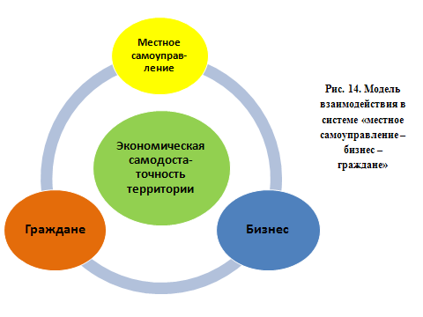
Основа повышения экономической самодостаточности территории – это увеличение валового территориального продукта, достижение которого предполагается за счет реализации инвестиционных проектов, и в выбранной модели бизнесу отводится роль реализации инвестиционных проектов.
Роль граждан в повышение экономической самодостаточности – это их вовлечение в решение вопросов местного значения через привлечение их финансовых средств (самообложение) на принципах софинансирования из бюджета решаемых вопросов территории.
Цель Стратегического направления «Развитие экономики» – эффективное и максимально полное использование имеющихся в Сабинском муниципальном районе ресурсов, создание условий для расширения и развития собственной ресурсной базы экономики, а так же привлечение внешних финансов.

4.1.1. Кластер АПК
Одним из определяющих факторов устойчивого развития сельских территорий является развитие отрасли сельского хозяйства. Сельское хозяйство, как отрасль экономики, в сельских территориях выполняет основную производственную функцию, и вторичную – социальную.
Производственная функция выражается в производстве продуктов питания для населения и сырья для отрасли промышленности. Социальная функция выражается в обеспечении занятости сельского населения, что является определенным источником получения доходов сельских граждан.
Актуальной проблемой в свете занятости сельского населения становится высвобождение в отдельных хозяйствах района трудовых ресурсов, в результате применения энергонасыщенной техники и новых технологий производства в сельском хозяйстве. Поэтому, создание новых рабочих мест, реализуя инвестиционные проекты – одна из приоритетных задач развития сельских территорий района.
Соответственно, стратегической целью агропромышленной политики Сабинского муниципального района является увеличение объемов производства в отрасли сельского хозяйства на основе эффективного управления в сельскохозяйственных предприятиях района и реализации инвестиционных проектов.

Таблица 19 – Мероприятия по увеличению объемов производства в отрасли сельского хозяйства
№ | Мероприятие |  | Сроки испол-нения |  | Ответ-ственный испол-нитель |  | Объем финанси-рования, млн.руб. |  | Источ-ник
Увеличение объемов производства молока за счет эффективности управления в сельскохозяйственных предприятиях и реализации инвестиционных проектов:
1 | Доведение продуктивности скота (удой) в отсталых хозяйствах района до уровня передовых хозяйств путем применения технологий производства (содержание животных, качественные корма, обновление поголовья) передовых хозяйств района |  | 2016-2030 гг. |  | Сельско-хозяй-ственные пред-приятя, УСХиП района |  | - |  | -
2 | Строительство роботизированного молочного комплекса с доильным залом на 400 голов в н.п.Туктарово (взамен физически и морально устаревшего) |  | 2016-2017 гг. |  | ООО «Саба» |  | 127,0 |  | Внебюджетные сред-ства
3 | Строительство молочного комплекса с доильным залом на 400 голов в н.п.Кильдебяк (взамен физически и морально устаревшего) |  | 2018 г. |  | ООО «Саба» |  | 120,0 |  | Внебюджетные сред-ства
4 | Строительство молочного комплекса с доильным залом на 400 голов в н.п.Евлаштау (взамен физически и морально устаревшего) |  | 2019 г. |  | ООО «Саба» |  | 125,0 |  | Внебюджетные сред-ства
5 | Строительство животноводческого комплекса на 1200 дойных коров возле н.п. Чулпыч |  | 2021-2022 гг. |  | ООО «Саба» |  | 1000,0 |  | Внебюджетные сред-ства
Результаты реализации мероприятий по пп.1-5:
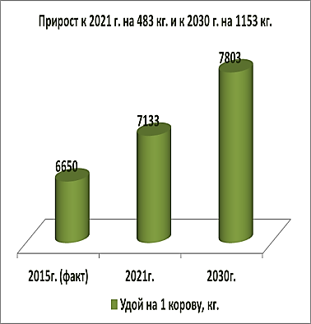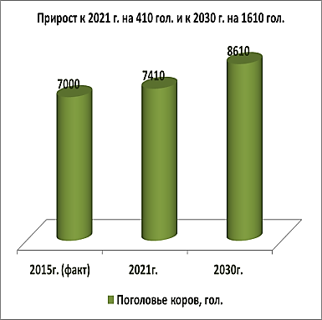
Прирост поголовья к 2021 г. на 410 гол, к 2030 г. на 1610 гол. за счет строи-тельства жи-вотновод. комплексов
Увеличение удоя коров в отстающих хозяйствах района к 2021г. до уровня 7000 кг., к 2030 г. до уровня 7800 кг.
в год
Увеличение объемов производства молока в год к 2021 году на 7850 тонн (прирост 165 млн. руб.), к 2030 году на 22170 тонн (прирост 466 млн. руб. (в ценах 2015 г.)
6 | Реализация инвестиционного проекта (приоритетный проект в сфере АПК): Строительство второй и третьей очередей козьей фермы в н.п.Кильдебяк. Проектная мощность 6200 дойных коз |  | 2017-2019 гг. |  | ООО «Лукоз Саба» |  | 350,0 |  | Внебюджетные сред-ства
Результаты реализации мероприятия по п.6:
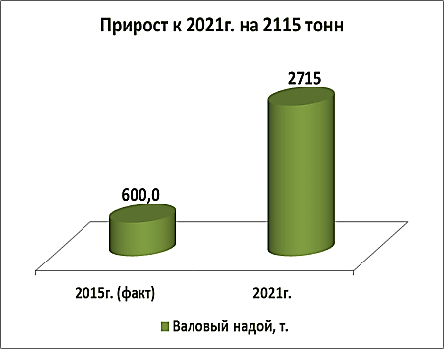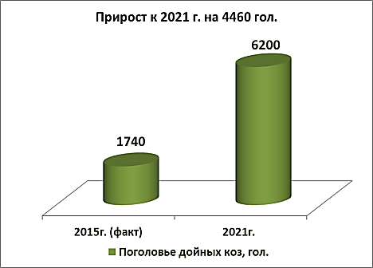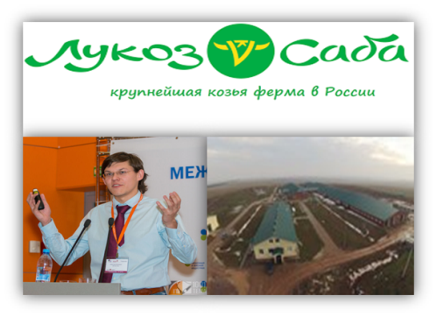
Увеличение объемов производства козьего молока в год к 2021 году
на 2115 тонн (прирост 137,4 млн. руб. в ценах 2015 г.)
Увеличение объемов производства мяса за счет эффективности управления в сельскохозяйственных предприятиях и реализации инвестиционных проектов:
7 | Доведение продуктивности молод-няка КРС в отсталых хозяйствах района до уровня передовых хозяйств путем применения технологий производства (содержа-ние животных, качественные корма, обновление поголовья) передовых хозяйств района |  | 2016-2021 гг. |  | Сельско-хозяй-ственные пред-приятя, УСХиП района |  | - |  | -
8 | Строительство животноводческого комплекса по содержанию молодняка КРС и нетелей в н.п.Шикши (взамен физически и морально устаревшего) |  | 2017 г. |  | ООО «Игенче» |  | 70,0 |  | Внебюджетные сред-ства
9 | Строительство животноводческого комплекса по выращиванию мясных пород в н.п.Большие Нырты (взамен физически и морально устаревшего) |  | 2018 г. |  | ООО «СХП «Нырты» |  | 75,0 |  | Внебюджетные сред-ства
Результаты реализации мероприятий по пп.7-9:
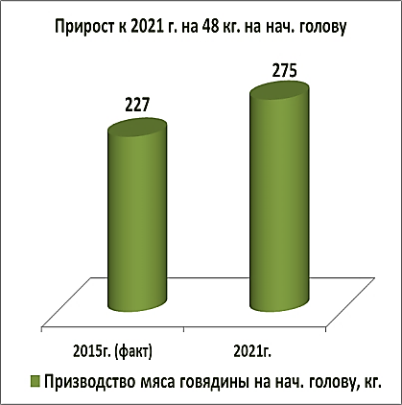  Увеличение продуктивности молодняка КРС к 2021 г. в отстающих хозяйствах до уровня передового хозяйства в 2015г. |  |  |  |  |  | Увеличение объемов производства мяса говядины в год к 2021 году на 750 тонн (прирост 75 млн. руб. в ценах 2015 г.).
10 |  | Строительство фермы на 100 конематок в н.п.Серда |  | 2019 г. |  | ООО «Саба» |  | 25,0 | Внебюджетные сред-ства
11 |  | Строительство фермы по выращиванию индейки и цеха по переработке мяса индейки в год в н.п.Верхний Симет |  | 2022-2023 гг. |  | ООО «Саба» |  | 800,0 | Внебюджетные сред-ства
Результаты реализации мероприятий по п.11 и п.12:
Производство мяса конины к 2021 году в объеме 24 тонн в год (6,7 млн. руб. в ценах 2015 г.). Производство мяса индейки к 2030 году в объеме 3 тыс. тонн в год (480,0 млн. рублей в ценах 2015 г.)
Увеличение объемов производства зерновых и картофеля за счет эффективности управления в сельскохозяйственных предприятиях и реализации инвестиционных проектов:
12 | Доведение урожайности зерновых в отсталых хозяйствах района до уровня передового хозяйства путем применения агротехнологий возделывания зерновых передового хозяйства района |  | 2016-2021 гг. |  | Сельско-хозяй-ственные пред-приятя, УСХиП района |  | - |  | -
13 | Доведение урожайности картофеля до уровня нормативно рентабельного в 250 ц. с 1 га используя имеющиеся мелиоративные системы хозяйств района |  | 2016-2018 гг. |  | Сельско-хозяй-ственные пред-приятя, УСХиП района |  | - |  | -
Результаты реализации мероприятий по п.11 и п.12:
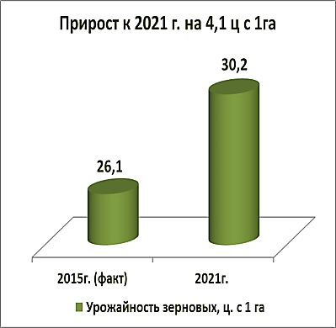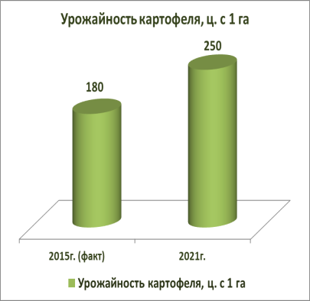
Увеличение к 2021 г. урожай-ности зерновых в отстающих хозяйствах до уровня передо-вого хозяйства в 2015г.- 30,2 ц. с 1 га
Увеличение в хозяйствах района к 2021 г. урожайности картофеля до уровня 250 ц. с 1 га
Увеличение объемов производства зерновых в год к 2021 году на 9018 тонн
(прирост 62,8 млн. руб. в ценах 2015 г.). Увеличение объемов производства картофеля
в год к 2021 году на 1764 тонн (прирост 17,7 млн. руб. в ценах 2015 г.)
Реализация инвестиционных проектов в отрасли сельского хозяйства:
14 | Модернизация пункта приемки рапса и строительство цеха переработки рапса (производство рапсового масла и рапсового жмыха) в н.п.Б.Сабы |  | 2016 г. |  | ООО «Саба» |  | 15,5 |  | Внебюджетные сред-ства
15 | Строительство убойного цеха (переработка мяса КРС, конины, баранины) в н.п.Урта Саба |  | 2016 г. |  | ООО «Саба» |  | 30,0 |  | Внебюджетные сред-ства
16 | Строительство телятника на 350 голов в н.п.Татарская Икшурма (взамен физически и морально устаревшего) |  | 2017 г. |  | КФХ Мухаметшина З.З. |  | 13,0 |  | Внебюджетные сред-ства
17 | Строительство теплицы круглогодичного использования в н.п.Мингер на площади 6 га |  | 2017 г. |  | ООО «Долина Агро» |  | 15,0 |  | Внебюджетные сред-ства
18 | Строительство селекционного семеноводческого центра в отрасли растениеводства (до 20 тыс. тонн) в н.п.Урта Саба |  | 2018 г. |  | ООО «Саба» |  | 80,0 |  | Внебюджетные сред-ства
19 | Модернизация комбикормового завода с производительностью 10-20 тонн в час в н.п.Богатые Сабы |  | 2018 г. |  | ООО «Саба» |  | 90,0 |  | Внебюджетные сред-ства
20 | Строительство картофелехранилища на 2000 тонн в н.п.Тимершик |  | 2020 г. |  | ООО «Саба» |  | 35,0 |  | Внебюджетные сред-ства
21 | Повышение качества производимой с/х продукции на основе применения новых технологий. Создание бренда «натуральный продукт» на производимую в районе с/х продукцию |  | 2016-2030гг. |  | Сельско-хозяй-ственные пред-приятя |  | - |  | -
22 | Создание стажировочной площадки на базе хозяйства ООО «Саба» в н.п.Тимершик («Молочная бизнес академия Республики Татарстан») |  | 2016-2017 гг. |  | Минис-терство сельского хозяйства |  | На стадии согласования
Результаты реализации всех мероприятий по отрасли сельского хозяйства:
Увеличение стоимости валовой продукции сельского хозяйства к 2021 году
на 560,0 млн. рублей, к 2030 году на 1328,0 млн. рублей (в ценах 2015 года)

4.1.2. Промышленный кластер
Целью промышленной политики в рамках Стратегии района является развитие промышленности района на основе модернизации имеющихся производственных мощностей, создания новых производств за счет реализации инвестиционных проектов и освоения новых рынков сбыта промышленной продукции.

Таблица 20 – Мероприятия по увеличению ВТП промышленности
№ |  | Мероприятие | Сроки испол-нения |  | Ответ-ственный испол-нитель |  | Объем финанси-рования, млн.руб. |  | Источ-ник
Увеличение объемов производства в отрасли промышленности и в других отраслях за счет реализации инвестиционных проектов:
1 |  | Основная проблема в технологической цепочке с/х производства – это ветпрепараты, большинство которых завозные и способствуют удорожанию (себестоимости) производимой с/х продукции. В решении данной проблемы предусматривается реализация в промышленной площадке «Саба» инвестиционного проекта (проект импортозамещения) по производству биопрепаратов. Данный проект определяется как межмуниципальный и межрегиональный - обеспечит сельскохозяйственные предприятия республики и регионов России отечественными биопрепаратами.  Строительство заводского сектора науки «Экобиопрепарат» объемом переработки полуфабрикатов 1200 т. год и организации промышленного производства 10 наименований неспецифических фармбиопрепаратов нового поколения с высоким уровнем инфекционной (вирусной) и биологической безопасности, изготавливаемые из утильных биологических ресурсов | 1-ый этап 2017-2019 гг.  2-ой этап  2021-2022 гг. |  | ООО  НПО «Завод ЭкоБио Препарат», Отдел инвестици-онного развития Исполни-тельного комитета Сабинско-го муници-пального района (далее- ОИР ИК МР) |  | 1-ый этап 1000,0  2-ой этап 800,0 |  | Внебюджетные сред-ства
Результаты реализации мероприятия по п.1:
Объемы производства к 2021 году 700 млн. рублей в год, к 2030 году 1,5 млрд. рублей в год (в ценах 2015 г.)
2 |  | Модернизация производственного цикла переработки молока в предприятии «Экопродукт».  В 2015 году с/х предприятиями района в среднем за день производилось 126 тонн молока. Предприятием ООО «Экопродукт» в среднем за день перерабатывалось 68 тонн молока (при максимальной возможности существующего оборудования - 100 тонн молока в день). Остальная часть произведенного молока в районе реализовывалась для переработки за пределы района.  С учетом реализуемых мероприятий по увеличению производства молока в рамках Стратегии района, объемы производства молока в день к 2021 году составят 148 тонн и к 2030 году 187 тонн. В связи с этим, в целях увеличения мощностей переработки молока, актуальным становится модернизация (оборудования) производственного цикла переработки молока в  ООО «Экопродукт» | 2017 г. |  | ООО «Экопро-дукт» |  | 130,0 |  | Внебюджетные сред-ства
Результаты реализации мероприятия по п.2:
Увеличение объемов переработки молока к 2021 году на 520 млн. рублей в год, к 2030 году на 850 млн. рублей в год (в ценах 2015 г.)
3 | Строительство цеха по производству биологических очистных сооружений в пгт.Б.Сабы  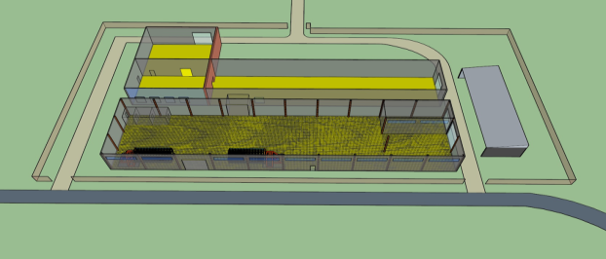 |  |  | 2016 г. |  | ООО «Евро Акцент-Саба» | 70,0 | Внебюджетные сред-ства
Результаты реализации мероприятия по п.4:
Увеличение объемов производства биологических сооружений к 2021 году на 350 млн. рублей в ценах 2015 г.
4 |  | Строительство агрокомплекса по выращиванию и переработке люпина в промышленной площадке «Иштуган» 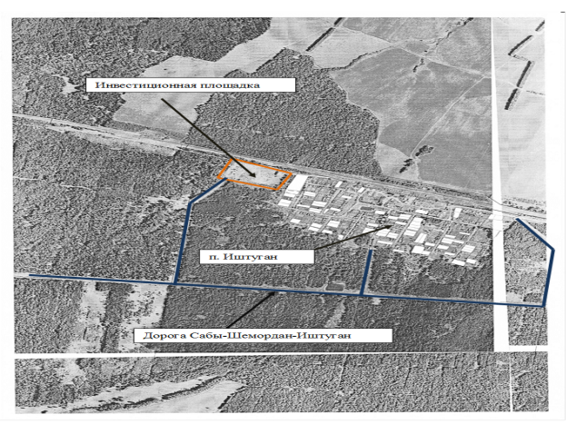 | 2017-2018 гг. |  |  | ООО «Татарс-танская производ-ственная логисти-ческая компания»,  ОИР ИК МР | 500,0 |  | Внебюджетные сред-ства
Результаты реализации мероприятия по п.5:
Объемы производства к 2021 году 600 млн. рублей в год в ценах 2015 г.
5 |  | Реализация инвестиционного проекта «Фабрика по производству крупноформатных керамических плит Arch-Skin».  Продукт – керамика Arch-Skin, очень прочная, легкая и большая керамическая плита, практически лишенная внутренних напряжений. Идеальный материал для отделки стен, пола, фасадов как клеевых, так и вентилируемых. Керамика Arch-Skin обладает великолепными эстетическими свойствами. С помощью этого материала легко решить архитектурные и дизайнерские задачи любого уровня сложности в самые сжатые сроки.  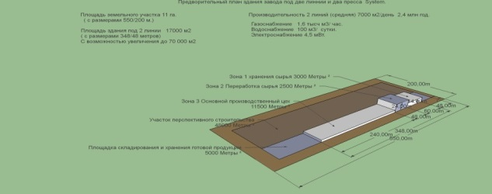 | 2017-2018 гг. |  | По мере опреде-ления источ-ников инвести-ций |  | 300,0 |  | Внебюджетные сред-ства
Результаты реализации мероприятия по п.6:
Объемы производства к 2021 году 300 млн. рублей в год в ценах 2015 г.
6 |  | Реализация инвестиционного проекта «Производство солений и рассолов» | 2017 г. |  | ООО «Домаш-ние соленья», ОИР ИК МР |  | 50,0 |  | Внебюджетные сред-ства
Результаты реализации мероприятия по п.7:
Объемы производства к 2021 году 40 млн. рублей в год в ценах 2015 г.
7 |  | Переработка и фасовка сухофруктов в н.п.Шикши | 2016 г. |  | ООО «ЭЛЬРО»,ОИР ИК МР |  | 2,5 |  | Внебюджетные сред-ства
8 |  | Производство отжима рапсового масла в н.п.Шемордан | 2017 г. |  | ИП Габидул-лин И.И., ОИР ИК МР |  | 5,0 |  | Внебюджетные сред-ства
Диверсификация экономики (отрасли промышленности) за счет реализации инвестиционных проектов:
9 |  | Производство металлической кровли в пгт.Б.Сабы | 2017 г. |  | ООО «Строй», ОИР ИК МР |  | 3,0 |  | Внебюджетные сред-ства
10 |  | Производство газоблоков в пгт.Б.Сабы | 2018 г. |  | ООО «Строй», ОИР ИК МР |  | 5,0 |  | Внебюджетные сред-ства
11 |  | Производство комплектующих деталей для строительства деревянных домов в пгт.Б.Сабы | 2018 г. |  | ООО "Эко дом", ОИР ИК МР |  | 3,0 |  | Внебюджетные сред-ства
12 |  | Производство корпусной мебели в пгт.Б.Сабы. | 2018 г. |  | ООО «ЗарМус», ОИР ИК МР |  | 4,0 |  | Внебюджетные сред-ства
13 |  | Производство ремней ГРМ в н.п.Шемордан | 2019 г. |  | ООО «Экопро-дукт» |  | 10,0 |  | Внебюджетные сред-ства
14 |  | Строительство завода по производству строительных деталей и труб из пластмассы в пгт.Б.Сабы | 2021 г. |  | ООО «Казанский завод фасонных изделий», ОИР ИК МР |  | 400,0 |  | Внебюджетные сред-ства
15 |  | Расширение рынков сбыта произведенной на территории продукции, товаров | 2016- 2030 гг. |  | Хозяй-ствующие субъекты района |  | - |  | -
Результаты реализации всех мероприятий по увеличению ВТП
промышленности и других отраслей: Увеличение объемов производства к 2021 году на 2610,0 млн. рублей, к 2030 году на 4840,0 млн. рублей (в ценах 2015 года)

4.1.3. Финансовая обеспеченность территории
На сегодняшний день система местных налогов не может обеспечить финансовую самостоятельность поселений. Чтобы расширить перечень собственных доходов местных бюджетов, законодательно предусмотрена возможность привлечения финансовых средств граждан (самообложение).
Самообложение граждан – это прежде всего инструмент мотивации граждан
конкретной территории в решение вопросов местного значения (благоустройство, дороги, спортивные сооружения и т.д.). Кроме того, мотивация подкреплена тем, что при привлечении финансовых средств граждан, в доход бюджета поселений из республиканского бюджета выделяются межбюджетные трансферты в 4-х кратном размере привлеченных финансовых средств граждан.
Вопросы введения и использования указанных платежей решаются на местном референдуме.
Проблема невостребованных земель является актуальной в части пополнения доходной части бюджетов поселений и создании продукта. Много земель граждан остались невостребованными, а следовательно, эти земли не могут использоваться надлежащим образом. В этой связи важной задачей муниципальных органов власти является работа по надлежащему оформлению прав собственности муниципального образования на невостребованные земельные участки и дальнейшая их передача в пользу эффективных собственников.
Наличие «серого» рынка труда, являясь серьезной экономической проблемой, уменьшает доходную часть бюджетов поселений. Выявление и оформление трудовых отношений между работодателями и их работниками обеспечит увеличение налогооблагаемой базы по налогу на доходы физических лиц.
Стратегической целью в финансово-бюджетной сфере района является увеличение собственных доходов консолидированного бюджета района за счет наращивания налогооблагаемой базы, эффективного использования муниципального имущества и привлечения граждан в решение вопросов местного значения.

Таблица 21 – Мероприятия по увеличению финансовой обеспеченности бюджетов поселений и консолидированного бюджета района
№ | Мероприятие | Сроки испол-нения | Ответ-ственный испол-нитель | Объем финанси-рования, млн.руб. | Источ-ник
1 | Организация сходов граждан по освещению вопросов: местного значения, использования бюджетных средств поселений и привлечения средств граждан для решения вопросов территории (самообложение) | 2016-2030 гг. | Органы местного самоуправления (далее- ОМС) района | - | -
2 | Проведение референдумов по вопросу самообложения граждан | 2016-2030 гг. | ОМС района | - | -
Результаты реализации мероприятий по п.1 и п.2:
Увеличение доходной части консолидированного бюджета к 2021 году на 75,0 млн. рублей (из расчета 1000 руб. на 1 чел. и дофинансирование в 2-х кратном размере), к 2030 году на 156,0 млн. рублей (из расчета 2000 руб. на 1 чел. и дофинансирование в 2-х кратном размере)
3 | Оформление в муниципальную собственность невостребованных земель и передача их эффективным собственникам | 2016-2017 гг. | ОМС района, ПИЗО | - | -
Результаты реализации мероприятия по п.3: Невостребованные земли - 5688 га.
Увеличение доходной части консолидированного бюджета к 2021 году на 16,5 млн. рублей (продажа невостребованных земель – 15% от кадастровой стоимости на сумму 16,2 млн. руб., земельный налог 0,3% на сумму 325 тыс. руб.)
4 | Полная инвентаризация земельных участков как с/х назначения, так и ЛПХ в целях выявления используемых не по назначению | 2016-2017 гг. | ОМС района, ПИЗО | - | -
5 | В целях увеличения налогооблагаемой базы по налогу на землю - оформление выявленных земельных участков (разрешенное использование), используемых не по назначению под фактическое целевое использование.  На сегодняшний день индивидуальные предприниматели и граждане используют земельные участки, предназначенные для ведения ЛПХ, для производственных целей, что уменьшает налогооблагаемую базу по налогу на землю. | 2016-2030 гг. | ОМС района, ПИЗО | - | -
6 | Ликвидация «серого» рынка труда - Выявление и оформление трудовых отношений между работодателями и их работниками в целях увеличения налогооблагаемой базы по налогу на доходы физических лиц | 2016-2018 гг. | ИК МО, МО МВД России по Сабин-скому району, МРИ ФНС России №10 по РТ, Прокура-тура Сабинско-го района | - | -
Результаты реализации мероприятия по п.6: На «сером» рынке труда по оценкам занято 950 человек. Увеличение поступлений по налогу на доходы физических лиц в консолидированный бюджет района к 2021 году на 21,2 млн. рублей (950 чел. х 14,3 тыс. руб. (ср.мес. зараб. плата в МСБ) х 13%)
7 | Увеличение налогооблагаемой базы по налогу на доходы физических лиц за счет реализации мероприятий в кластерах АПК и промышленности (инвестиционные проекты, эффективное управление -дополнительные рабочие места, рост заработной платы в результате увеличения ВТП на одного работника) | 2016-2030 гг. | ИК МО, хозяйству-ющие субъекты района | - | -
Результаты реализации мероприятия по п.7:
Увеличение поступлений по налогу на доходы физических лиц в консолидированный бюджет района к 2021 году на 134,0 млн. рублей, к 2030 году на 281,0 млн. рублей (расчеты в целевых показателях Стратегии)
8 | Пополнение доходной части местного бюджета за счет реализации мероприятий по развитию малого и среднего бизнеса в соответствии с намеченным индикатором в рамках Стратегии района | 2016-2030 гг. | ИК МО | - | -
Результаты реализации мероприятия по п.8:
Увеличение доходной части консолидированного бюджета к 2021 году на 14,8 млн. рублей (180 ед.. х 82,0 тыс. руб. (в ср. поступления по ЕНВД и патентам в год), к 2030 году на 37,5 млн. рублей (250 ед.. х 150,0 тыс. руб. (в ср. поступления по ЕНВД и патентам в год при существующей системе налогообложения)
Результаты реализации мероприятий по финансовой обеспеченности бюджетов поселений и консолидированного бюджета района:
Увеличение к 2021 году доходной части бюджета района на 261,2 млн. рублей,
к 2030 году доходной части бюджета района на 472,0 млн. рублей

4.1.4.Малое и среднее предпринимательство, деловая активность граждан
Малое и среднее предпринимательство – важная составляющая развития экономики района. Наличие в экономике хорошо развитого малого и среднего бизнеса влечет рост занятости населения. В результате повышения предпринимательской активности формируется массовый средний класс собственников – основа устойчивости в обществе, способствуя созданию новых рабочих мест, увеличению налоговых поступлений.
Деловая активность населения выражается в реализации предпринимательской инициативности населения в форме малого, индивидуального (ЛПХ), крестьянского (фермерского) предпринимательства. Эта совокупная характеристика реализации экономической предприимчивости, всех тех кто сам обеспечивает и сам организует свою деятельность, которая служит им основным источником дохода.
Повышение деловой активности граждан на основе вовлечения их в государственные программы развития малых форм хозяйствования является стратегической целью развития малого, среднего предпринимательства и личных подсобных хозяйств территории.
Таблица 22 – Мероприятия по развитию малого и среднего предпринимательства и повышения деловой активности граждан
№ | Мероприятие | Сроки испол-нения | Ответ-ственный испол-нитель | Объем финанси-рования, млн.руб. | Источ-ник
1 | Максимальное вовлечение сельских граждан в государственные программы поддержки малого предпринимательства «Лизинг-Грант», «Семейные фермы» и поддержки личных подсобных хозяйств | 2016-2030 гг. | ОИР ИК МО | - | -
2 | Размещение 50% муниципальных закупок для субъектов малого предпринимательства | 2016-2030 гг. | Отдел эконо-мики  ИК МО | - | -
3 | Субсидирование на конкурсной основе за счет средств местного бюджета процентных ставок по кредитам малому и среднему бизнесу для организации производства товаров | 2019-2021 гг. | ИК МО | При формировании бюджета
4 | Проведение тематических семинаров (информационно-консультационная поддержка) по развитию предпринимательства с субъектами малого бизнеса и гражданами | 2016-2030 гг. | ОИР ИК МО | - | -
5 | Совершенствование правовой базы муниципального образования и снижение административных барьеров для эффективного развития малого предпринимательства | 2016-2021 гг. | ИК МО | - | -
6 | Стимулирование предпринимательской инициативы молодежи и безработных | 2016-2030 гг. | ИК МО | - | -
7 | Содействие установлению партнерских отношений между субъектами малого предпринимательства через проведение культурных и спортивных мероприятий для предпринимателей | 2016-2030 гг. | ИК МО | - | -
8 | Разработка предложений о корректировке значений налоговых ставок в целях создания благоприятных условий для развития малого предпринимательства | 2016-2021 гг. | ИК МО | - | -
9 | Сопровождение индивидуальных проектов развития субъектов малого и среднего предпринимательства | 2016-2030 гг. | ИК МО | - | -
10 | Привлечение субъектов малого предпринимательства к участию в выставках при презентации муниципального образования. | 2016-2030 гг. | ИК МО | - | -
11 | Гарантия на территории принципов добросовестной конкуренции (муниципальные закупки, установка рекламных конструкций в соответствии с ФЗ «О рекламе») | 2016-2030 гг. | ИК МО | - | -
12 | Ежегодное проведение праздника «День предпринимателя» | 2016-2030 гг. | ИК МО | 0,8 | Мест-ный бюджет
Результаты реализации мероприятий по развитию малого и среднего предпринимательства и повышения деловой активности граждан к 2030 году:
Доля малого и среднего бизнеса в валовом территориальном продукте района не менее 40%. Уровень регистрируемой безработицы не более 0,3%.

4.1.5. Инвестиционная привлекательность
Уровень инвестиционной привлекательности территории определяется совокупностью факторов, с одной стороны, содействующих инвестиционной деятельности, а с другой, препятствующих ей.
Инвестиционную привлекательность территории формируют 4 блока факторов:
- инвестиционный потенциал – наличие ресурсно-сырьевой базы, производственной и социальной инфраструктуры
- инвестиционные риски – результаты от вложений
- инвестиционная активность – интенсивность и масштаб инвестиционной деятельности на территории
- инвестиционный климат – отсутствие административных барьеров и совершенство нормативно-правовая база
На территории Сабинского муниципального района сформированы четыре промышленные площадки: действующая промышленная площадка «Деревообработка», промышленная площадка «Иштуган», где планируется реализация инвестиционного проекта по переработке люпина и потенциальные для привлечения инвестиций промышленные площадки «Саба» и «Шемордан».
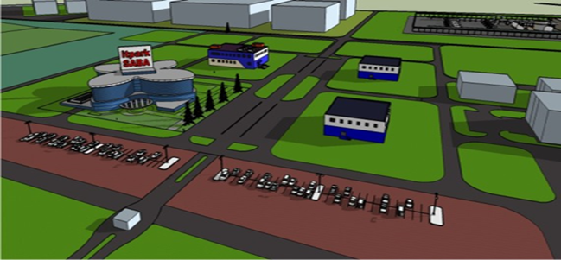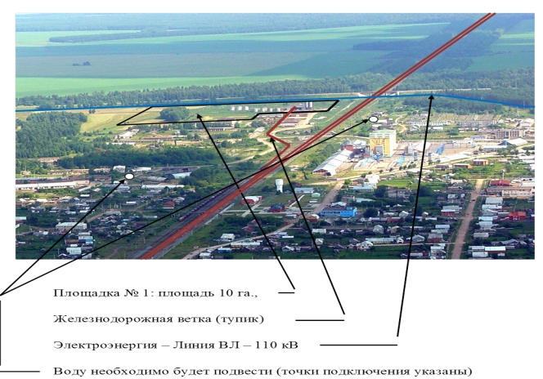
Рис. 15. Промышленные площадки «Саба» и «Шемордан»
Стратегическая цель в направлении «Инвестиционная привлекательность» – создание благоприятных условий для привлечения инвестиций и ведения бизнеса, и развития инфраструктуры активного отдыха.

Таблица 23 – Мероприятия по повышению инвестиционной привлекательности территории
№ | Мероприятие | Сроки испол-нения | Ответ-ственный испол-нитель | Объем финанси-рования, млн.руб. | Источ-ник
1 | Разработка информационного ресурса (портала) об инвестиционном потенциале района | 2016 г. | ОИР ИК МО | - | -
2 | Привлечение потенциальных инвесторов в промышленные площадки «Саба» и «Шемордан» | 2016 | ОИР ИК МР | - | -
3 | Обновление реестра инвестиционных проектов по мере привлечения на территорию новых инвесторов и максимальная реализация их проектов | 2016-2030 гг. | ОИР ИК МР | - | -
4 | Участие в федеральном конкурсе на получение субсидии для развития инфраструктуры промышленного парка «Саба» | 2017 г. | ОИР ИК МР | - | -
5 | Сопровождение инвесторов в реализации их проектов (межевание участков, предоставление свободных площадей, подключение к объектам коммунальной инфраструктуры) | 2016-2030 гг. | ОИР ИК МР | - | -
6 | Взаимодействие с Агентством инвестиционного развития Республики Татарстан, с федеральными и региональными институтами развития) | 2016-2030 гг. | ОИР ИК МР | - | -
7 | Презентация Сабинского муниципального образования на проводимых республиканских и межрегиональных выставках | 2016-2030 гг. | ОИР ИК МР | - | -
8 | Разработка туристических маршрутов и развитие туристического бизнеса в комплексе со всей инфраструктурой, в частности строительство базы отдыха в Культурно-спортивном комплексе «Сабантуй» на принципах государственно-частного партнерства | 2016-2021 г. | ИК МО | Определение инвесторов по строительству базы отдыха в Культурно-спортивном комплексе «Сабантуй»
9 | Проведение российских и международных соревнований по стендовой стрельбе, картингу, настольному теннису | 2016-2030 гг. | ИК МО | - | -
10 | Привлечение инвестора для развития логистики | 2020 г. | ОИР ИК МР | - | -
11 | Строительство Многофункционального центра по предоставлению государственных и муниципальных услуг в пгт.Б.Сабы | 2016-2017 гг. | ИК МО | 60,0 | Респуб-ликан-ский бюд-жет
12 | Строительство лыжероллерной трассы в н.п.Илебер | 2017-2018 гг. | ИК МО | 44,8
13 | Строительство горнолыжного комплекса в н.п. Илебер | 2018 г. | ИК МО | Проект в разработке
Целевой индикатор по направлению «Повышение инвестиционной привлекательности территории» к 2030 году:
Объем инвестиций на душу населения – не менее 150 тыс. рублей в год

4.2. Стратегическое направление «Пространственное развитие территории»
Ключевые проблемы оттока населения с сельских территорий района – это непривлекательность жизни на селе в силу неразвитости дорожной инфраструктурой, необеспеченности жильем отдельно взятой семьи и отсутствия комфортных условий проживания на территории.
Цель Стратегического направления «Пространственное развитие территории» - это повышение уровня благоустройства, создание комфортных условий проживания, улучшение жилищных условий граждан и жилищно-коммунальной сферы района, обеспечение экологической безопасности территории.

4.2.1. Дорожная инфраструктура
Таблица 24 – Мероприятия по совершенствованию дорожной инфраструктуры района
№ | Мероприятие | Сроки испол-нения | Ответ-ственный испол-нитель |  | Объем финанси-рования, млн.руб. | Источ-ник
Приведение автомобильных дорог местного значения в нормативное состояние
1 | Строительство дорог с твердым покрытием в населенных пунктах района за счет средств самообложения граждан | 2016-2030 гг. | ОМС района, Отдел инфра-структур-ного развития ИК МО |  | 250,0 | Мест-ный бюд-жет
Результаты реализации мероприятия по п.1:
Увеличение протяженности автомобильных дорог с твердым покрытием в сельских населенных пунктах района к 2021 году на 35 км., к 2030 году на 100 км.
2 | Приведение дорог в нормативное состояние в населенных пунктах района по программе «Дорожные работы на дорогах общего пользования местного значения РТ» (Дорожный фонд) | 2016-2030 гг. | ОМС района, Отдел инфра-структур-ного развития ИК МО |  | 210,0 | Мест-ный бюд-жет
Результаты реализации мероприятия по п.2:
Увеличение протяженности автомобильных дорог с твердым покрытием в сельских населенных пунктах района к 2021 году на 10 км., к 2030 году на 30 км.
3 | Приведение дорог в нормативное состояние в населенных пунктах района по программе «Приведение в нормативное состояние дорожно-уличной сети населенных пунктов Республики Татарстан» (ЩПС). | 2016-2030 гг. | ОМС района, Отдел инфра-структур-ного развития ИК МО |  | 370,0 | Респуб. бюд-жет
Результаты реализации мероприятия по п.3:
Увеличение протяженности автомобильных дорог с твердым покрытием в сельских населенных пунктах района к 2021 году на 22 км., к 2030 году на 55 км.
4 | Приведение дорог в нормативное состояние в пгт.Б.Сабы и с.Шемордан по программе «Приведение в нормативное состояние дорожно-уличной сети с асфальтобетонным покрытием районных центров и городов РТ» (Ремонт существующего а/б покрытия). | 2016-2030 гг. |  | Отдел инфра-структур-ного развития ИК МО | 110,0 | Респуб. бюд-жет
Результаты реализации мероприятия по п.4:
Увеличение протяженности автомобильных, отвечающих нормативным требованиям к 2021 году на 18 км.
Строительство автомобильных дорог регионального значения
в Сабинском районе на участках:
5 | "Богатые Сабы - Лесхоз" – Нырты протяженностью 8,3 км. | 2017 г. |  | Отдел инфра-структур-ного развития ИК МО | 132,8 | Респуб. бюд-жет
6 | Подъезд к д. Мендюш протяженностью 2,8 км. | 2018 г. |  |  | 44,8
7 | Суля - разъезд Корса протяженностью 5,0 км. | 2019 г. |  |  | 80,0
8 | Большой Шинар - Тулушка протяженностью 4,0 км. | 2020 г. |  |  | 64,0
Ремонт автомобильных дорог регионального значения
в Сабинском районе на участках:
9 | Богатые Сабы - Тимершик - Верхний Симет – Алан протяженностью 2,0 км. | 2016 г. | Отдел инфра-структур-ного развития ИК МО |  | 32,0 | Респуб. бюд-жет
10 | Сатышево - Бигеней - Мамалаево -"Мамадыш - Тюлячи" протяженностью 2,4 км. | 2016 г. |  |  | 40,0
11 | Богатые Сабы - Тимершик - Верхний Симет - Алан протяженностью 2,5 км. | 2017 г. |  |  | 40,0
12 | "Богатые Сабы - Лесхоз" - Сабабаш протяженностью 1,0 км. | 2017 г. |  |  | 8,0
13 | Язлы Арташ - Большие Нырты протяженностью 1,1 км. | 2018 г. |  |  | 9,0
14 | Подъезд к с.Нижние Шитцы протяженностью 1,7 км. | 2018 г. |  |  | 30,0
15 | Сатышево - Большие Кибячи протяженностью 5,0 км. | 2019 г. |  |  | 40,0
16 | "Казань - Шемордан" - Куюк протяженностью 4,2 км. | 2019 г. |  |  | 35,0
17 | Тимершик-Кзыл Меша протяженностью 3,8 км. | 2020 г. |  |  | 30,4
Результаты реализации мероприятия по пп.5-17:
Увеличение протяженности автомобильных дорог регионального значения к 2021 году, отвечающим нормативным требованиям на 43,8 км.

4.2.2. Жилищные условия
Таблица 25 – Мероприятия по улучшению жилищных условий граждан района
№ | Мероприятие | Сроки испол-нения | Ответ-ственный испол-нитель | Объем финанси-рования, млн.руб. | Источ-ник
1 | Строительство арендного жилья | 2016-2021 гг. | ИК МО | 290,4 | Сред-ства ГЖФ
Результаты реализации мероприятия по п.1:
Обеспечение жильем молодых специалистов в сельской местности - Ввод арендного жилья к 2021 году площадью 12,0 тыс. кв. м.
2 | Строительство жилья по государственным программам социальной ипотеки и ФЦП "Устойчивое развитие сельских территорий на 2014 - 2017 годы и на период до 2020 года" | 2016- 2020 гг. | ИК МО | 405,0 | Сред-ства ГЖФ
Результаты реализации мероприятия по п.2:
Обеспечение жильем граждан - Ввод жилья к 2021 году площадью 17,7 тыс. кв. м.
3 | Внесение предложений по изменению в республиканскую программу Доступного жилья на предмет обеспечения жильем молодых семей в сельских территориях, совместно проживающих в одном доме в составе нескольких семей, вне зависимости от размера обеспеченности члена семьи квадратными метрами жилья (обращение на сессиях района к руководству республики) | 2016-2018 гг. | Совет Сабинс-кого муници-пального района | - | -
Целевой индикатор по улучшению жилищных условий граждан (с учетом индивидуального строительства):
Обеспеченность общей площадью жилья на одного жителя к 2030 году – 34,5 кв.м.

4.2.3. Условия проживания на территории
Таблица 26 – Мероприятия по обеспечению комфортных условий проживания на территории
№ | Мероприятие | Сроки испол-нения | Ответ-ственный испол-нитель | Объем финанси-рования, млн.руб. | Источ-ник
1 | Благоустройство парка в пгт.Б.Сабы (2-я очередь)  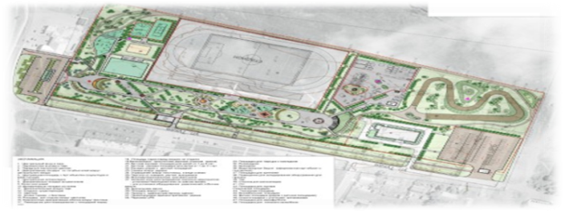 | 2016 г. | Отдел инфра-структур-ного развития ИК МО | 20,0 | Респуб. бюд-жет
2 | Обустройтво водоохранной зоны в пгт.Б.Сабы  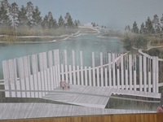 | 2016-2020 гг. | Отдел инфра-структур-ного развития ИК МО | 120,0 | Респуб. бюд-жет
3 | Благоустройство парка (Афганцам) в пгт.Б.Сабы | 2016-2017 гг. | Отдел инфра-структур-ного развития ИК МО | 10,0 | Мест-ный бюджет
4 | Развитие рекреационных зон на территориях | 2016-2030 гг. | ОМС | Средства инвесторов
5 | Установка современных коммуникационных средств ЛТИ в необеспеченных мобильной связью населенных пунктах в рамках реализации плана развития ОАО «Таттелеком» | 2016-2017 гг. | Сабин-ский РУЭС ОАО «Таттеле-ком» | В рамках фин. плана хоз. субъекта | Внебюджетные сред-ства
6 | Строительство детских площадок в поселениях на основе государственно-частного партнерства | 2016-2015 гг. | ОМС | - | -

4.2.4. Экология, жилищно-коммунальная сфера
Таблица 27 – Мероприятия по обеспечению экологической безопасности и улучшению жилищно-коммунальной сферы района
№ | Мероприятие | Сроки испол-нения | Ответ-ственный испол-нитель | Объем финанси-рования, млн.руб. | Источ-ник
1 | Организация раздельного сбора твердых бытовых отходов на территории района | 2016-2018 гг. | ИК МО, коммун. предпри-ятия, ИП Дав-летшин Д.Р. | - | -
2 | Озеленение территорий (посадка деревьев в поселениях) | 2016-2030 гг. | ОМС района | - | -
3 | Комплексный подход в выявлении правонарушений юридическими и физическими лицами в области охраны окружающей среды с привлечением виновных к административной ответственности | 2016-2030 гг. | ОМС района, ИК МО | - | -
4 | Модернизация процесса очистки отходов производства в предприятии ООО «Экопродукт» | 2017 г. | ООО «Экопро-дукт» | 20,0 | Внебюджетные сред-ства
5 | Реконструкция очистного сооружения в пгт.Б.Сабы | 2017 г. | ИК МО, ОАО «Сабин-ское МПП ЖКХ» | 26,9 | Респуб. бюджет
6 | Водоснабжение населенного пункта Верхний Отар | 2017 г. | Отдел инфра-структур-ного развития ИК МО, ОМС | 5,0 | Респуб. бюджет
7 | Газоснабжение новых участков для жилищной застройки в населенных пунктах Шемордан, Олуяз, Пукаль, Б.Сабы общей протяженностью 6,7 км. | 2016 |  | 12,0 | Внебюджетные сред-ства
8 | Газоснабжение новых участков для жилищной застройки в населенных пунктах Евлаштау, Мешабаш, Сатышево, Юлбат, Б.Кибячи, Иштуган, Ст.Икшурма, Лесхоз, Сабабаш, Шикши, Корсабаш, Б.Сабы, Шемордан общей протяженностью 8,9 км. | 2017 |  | 16,5 | Респуб. бюджет
9 | Газоснабжение новых участков для жилищной застройки в населенных пунктах Тимершик, Куюк, Кзыл Меша, В.Шитцы, Н.Шитцы, Сабабаш, Лесхоз, Н.Симет, В.Симет общей протяженностью 3,8 км | 2017-2019 гг. |  | 7,5 | Респуб. бюджет
10 | Водоснабжение новых участков для жилищной застройки в населенных пунктах Шемордан, Олуяз, Пукаль, Б.Сабы, Евлаштау, Мешабаш, Сатышево, Юлбат, Б.Кибячи, Иштуган, Ст.Икшурма, Лесхоз, Сабабаш, Шикши, Корсабаш, Тимершик, Куюк, Кзыл Меша, В.Шитцы, Н.Шитцы, Н.Симет, В.Симет общей протяженностью 19,4 км. | 2017-2019 гг. |  | 27,2 | Респуб. бюджет
11 | Модернизация сетей уличного освещения в населенных пунктах Б.Сабы, Ср.Сабы, Я.Арташ, Б.Кибячи, Б.Нырты, З.Нырты, Ср.Нырты, Чабья Чурчи, Б.Шинар, М.Шинар, Чулпыч, Уют, В.Симет, Н.Симет, Евлаштау, Мешабаш, Измя, Олуяз, Илебер, Пукаль, Утернясь, Иштуган, Кильдебяк,  Мартыново, Корсабаш, Лесхоз, Нижний Отар, Верхний Отар, Суля, Н.Мичан, Ст.Мичан, Кренни, Бакшанды, Н.Шитцы, В.Шитцы, Елышево, Сатышево, Ак.Бигеней, Каз.Бигеней, Чабки-Сабы, Мамалаево, Ст.Икшурма,  Тат.Икшурма, Три Сосна, Тимершик, Кзыл-Меша, Куюк, Мингерь, Сабай,  Шикши, Алан-Елга, Серда, Шемордан, Мичанбаш, Кырбаш, Юлбат, Тнекеево, Калатау, Юсуп-Алан (установка 1312 светодиодных светильников, прокладка 115 км. СИП2) | 2017-2020 гг. | Отдел инфра-структур-ного развития ИК МО, ОМС | 37,0 | Респуб. бюджет
12 | Мониторинг центральных систем водоснабжения в поселениях на предмет потери воды. Принятие мер по минимизации потерь воды | 2016-2030 гг. | Коммун. предпри-ятия района | - | -
13 | Микробиологические исследования воды и анализ качества воды в центральных системах водоснабжения на предмет жесткости | 2016-2030 гг. | ФБУЗ «Центр гигиены и эпидеми-ологии» | - | -
14 | Внедрение системы дистанционного снятия показаний приборов учета потребления энергоресурсов в многоквартирных домах и муниципальных учреждениях района  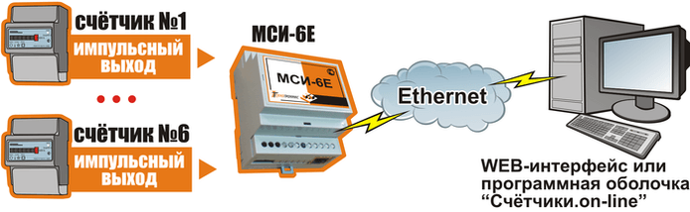 | 2016-2021 гг. | Отдел инфра-структур-ного развития ИК МО | По форми-ровании коммер-ческого предло-жения | Сред-ства граждан Респуб. бюджет на прин-ципах софи-нанси-рования из мест-ного бюд-жета
4.3. Стратегическое направление «Развитие человеческого капитала»
Человеческий капитал - это интенсивный производительный фактор экономического развития района, развития общества и семьи, включающий знания, обеспечивающие эффективное и рациональное функционирование человека как производительного фактора развитии территории.
Человеческий капитал – один из основных факторов формирования и развития экономики территории. Поэтому, в рамках Стратегии района человеческий капитал наряду с реализацией инвестиционных проектов является основой социально-экономического развития территории.
Цель Стратегического направления «Развитие человеческого капитала» - улучшение демографической ситуации в районе и формирование условий для развития человеческого капитала на основе повышения эффективности и конкурентоспособности образования, здравоохранения, культуры и физической культуры.

4.3.1. Демография
Все реализуемые мероприятия, предусмотренные настоящей Стратегией, создают предпосылки к улучшению демографической ситуации на территории и миграционному приросту.
Целью демографической политики в рамках Стратегии района является увеличение численности населения за счет обеспечения естественного прироста и миграционного прироста населения.

Таблица 28 – Мероприятия по улучшению демографической ситуации в районе
№ | Мероприятие | Сроки испол-нения | Ответ-ственный испол-нитель | Объем финанси-рования, млн.руб. | Источ-ник
1 | Пропаганда и укрепление института семьи. | 2016-2030 гг. | Общес-твенные организа-ции района, ИК МО | - | -
2 | Внедрение проекта «Семьеведение» в общеобразовательных организациях района | 2016-2030 гг. | МКУ «Управ-ление образова-ния» | - | -
3 | Обеспечение бесплатным школьным питанием детей, воспитывающихся в семьях с тремя и более детьми | 2016-2021 гг. | ИК МО | 18,5 | Метный бюджет
4 | Пропаганда здорового образа жизни среди населения | 2016-2030 гг. | ИК МО | - | -
5 | Духовное воспитание граждан. Привитие принципов толерантности, межрелигиозного и межнационального мира. | 2016-2030 гг. | Общес-твенные и религи-озные организа-ции района | - | -
6 | Поддержка молодых семей в решении их жилищных вопросов | 2016-2030 гг. | ИК МО | - | -
7 | Повышение качества оказываемых социальных услуг (образование, здравоохранение, культура, физическая культура) на территории в целях снижения темпов урбанизации населения | 2016-2030 гг. | ИК МО
8 | Обеспечение гарантий по социальной поддержке детей и молодежи | 2016-2030 гг. | УСЗ Сабин-ского района МТЗ и СЗ РТ | - | -
9 | Капитальный ремонт административного здания, расположенного по ул.З.Юсупова, д.7 в пгт.Богатые Сабы, для последующего размещения в нем учреждений Министерства труда, занятости и социальной защиты РТ по Сабинскому МР  (в целях качественного оказания социальных услуг населению) | 2016 г. | ИК МО | 20,0 | Респуб. бюджет
Результаты реализации мероприятий по улучшению демографической
ситуации в районе к 2030 году:
Естественный прирост населения не менее 200 человек в год

4.3.2. Уровень жизни
Стратегической целью повышения уровня жизни населения района является создание условий для роста среднедушевых доходов населения. Важной составляющей в увеличении доходов населения является ликвидация серого рынка труда.
У проблемы "серого" рынка труда две составляющие - социальная и тесно связанная с ней - правовая.
Из-за "серого" рынка труда бюджет района недополучает поступления в виде налога на доходы физических лиц. Кроме того, отдельные предприниматели создают ситуацию, при которой лица, задействованные в их производствах по "серым" схемам, лишаются достойной медицинской помощи в случае потери здоровья. Проблемы возникают и при их дальнейшем пенсионном обеспечении.
На сегодняшний день высока доля работников, которые, достигая пенсионного возраста, получают минимальную трудовую пенсию, что обрекает их на крайне низкий уровень жизни. Все это формирует еще и неконкурентную среду, где нарушающий законы предприниматель оказывается зачастую в более выгодных условиях, чем законопослушный.
Выведение работников и работодателей из "тени" может существенно снизить уровень безработицы и потери бюджетов от необоснованных выплат
пособий по безработице.

Таблица 29 – Мероприятия по повышению уровня жизни населения
№ | Мероприятие | Сроки испол-нения | Ответ-ственный испол-нитель | Объем финанси-рования, млн.руб. | Источ-ник
1 | Ликвидация «серого» рынка труда - Выявление и оформление трудовых отношений между работодателями и их работниками. Выявление лиц, занимающихся предпринимательской деятельностью без постановки на налоговый учет и обеспечение их регистрации в качестве индивидуального предпринимателя | 2016-2018 гг. | ИК МО, МО МВД России по Сабин-скому району, МРИ ФНС России №10 по РТ, Прокура-тура Сабинско-го района | - | -
2 | Повышение производительности труда в хозяйствующих субъектах района в целях достижения роста заработных плат | 2016-2030 гг. | Хозяй-ствующие субъекты района | - | -
3 | Создание на территории района мини Агропарка для реализации на данной площадке сельскохозяйственной продукции, произведенной в личных подсобных и фермерских хозяйствах района. Организация переработки с/х продукции (овощи, ягоды, фрукты), произведенной в личных подсобных и фермерских хозяйствах района | 2019 г. | ИК МО | Средства инвестора
4 | Выявление малообеспеченных семей и семей, оказавшихся в трудной жизненной ситуации. Индивидуальный подход в решении их вопросов, в реструктуризации их долгов за жилищно-коммунальные услуги | 2016-2030 гг. | Управле-ние социаль-ной защиты населения | - | -
5 | Адресная социальная поддержка граждан, чей доход ниже прожиточного минимума | 2016-2030 гг. | ИК МО совместно с МТЗ и СЗ РТ | - | -
6 | Создание новых рабочих мест в рамках реализации Стратегии района | 2016-2030 гг. | ИК МО, Хозяй-ствующие субъекты района | В соответствии с инвест. проектами
Результаты реализации мероприятий по повышению уровня жизни
населения к 2030 году: Денежные доходы на душу населения к минимальному потребительскому бюджету – не менее 2,4 раза

4.3.3. Образование
Качество образования – это совокупность потребительских свойств образовательной услуги, обеспечивающей возможность удовлетворения комплекса потребностей по всестороннему развитию личности учащегося.
Основные факторы, определяющие качество образования:
- профессорско-преподавательский состав
- учебно-методическое обеспечение
- материально-техническая база
- интеллектуальный потенциал учебного заведения
- учащиеся.
Стратегическая цель в совершенствовании системы образования - обеспечение доступного и качественного образования в соответствии с меняющимися запросами населения и перспективными задачами развития
экономики района.
Таблица 30 – Мероприятия по совершенствованию системы образования
№ | Мероприятие | Сроки испол-нения | Ответ-ственный испол-нитель | Объем финанси-рования, млн.руб. | Источ-ник
1 | Планомерное создание гендерно-ориентированной системы обучения и раздельного обучения (классы) по успеваемости | 2016-2018 гг. | МКУ «Управле-ние обра-зования» (далее МКУ «УО») | - | -
2 | Реализация принципов меритократии- выявление с дошкольного возраста одаренных и талантливых детей и полное раскрытие их потенциала | 2016-2030 гг. | МКУ «УО» | - | -
3 | Внедрение (факультативно) в общеобразовательных учреждениях дополнительного преподавания фундаментальных предметов (математика, физика, химия) | 2016-2030 гг. | МКУ «УО» | - | -
4 | Повышение качества образования путем привлечения к учебному процессу высокопрофессиональных педагогов | 2016-2030 гг. | МКУ «УО» | - | -
5 | Ведение в общеобразовательных учреждениях кружков по профориен-тации учеников и сотрудничество по данному направлению с профиль-ными федеральными и республикан-скими учебными заведениями. | 2016-2030 гг. | МКУ «УО» | - | -
6 | Расширение специальностей обучения по рабочим профессиям в Сабинском аграрном колледже: 08.02.01 Строительство и эксплуатация зданий и сооружений;  13.02.01 Электроснабжение (по отраслям) | 2016-2018 гг. | МКУ «УО» | - | -
7 | Открытие филиала ГАПОУ «Сабинский аграрный колледж» с присоединением Профессионального лицея №93 (Филиал государствен-ного автономного профессиональ-ного образовательного учреждения «Казанский машиностроительный техникум» в Пестречинском муниципальном районе) | 2016 г. | ГАПОУ «Сабин-ский аграрный колледж» | - | -
8 | Участие студентов Сабинского аграрного колледжа в чемпионатах профессионального мастерства WorldSkills Russia | 2017-2019 гг. | ГАПОУ «Сабин-ский аграрный колледж» | - | -
9 | Развитие дополнительного образования | 2016-2030 гг. | МКУ «УО» | - | -
10 | Патриотическое и трудовое воспитание детей в образовательных учреждениях района | 2016-2030 гг. | МКУ «УО» | - | -
11 | Внесение предложений в Министерство образования и науки РТ введения в программу обучения Сабинской общеобразовательной школы для одаренных детей предмета по обучению учеников китайскому языку в связи с активным развитием отношений между Татарстаном и Китаем и интересом китайских инвесторов в реализации своих проектов в нашем районе (подписано соглашение о сотрудничестве с провинцией Хэбэй) | 2016-2021 гг. | МКУ «УО» | - | -
12 | Своевременное выявление трудных детей. Профилактическая работа с такими детьми и оказание им грамотной помощи психолога | 2016-2030 гг. | МКУ «УО» | - | -
13 | Реализация Дорожной карты (2016-2020 годы) по развитию научно-технического творчества и освоение инженерно-технических компетенций | 2016-2020 гг. | МКУ «УО» | - | -
14 | Внедрение в общеобразовательных учреждениях Всероссийского физ-культурно-спортивного комплекса «Готов к труду и обороне» (ГТО) | 2016-2030 гг. | МКУ «УО» | - | -
15 | Вовлечение детей в оздоровитель-ную компанию (летние лагеря труда и отдыха, трудоустройство детей от 14 до 18 лет в летний период) | 2016-2030 гг. | МКУ «УО» | - | -
16 | Поощрение учащихся, занявших призовые места на предметных олимпиадах районного, республи-канского, российского, международ-ного масштабов и их преподавателей | 2016-2021 гг. | МКУ «УО» | 9,2 | Мест-ный бюджет
17 | Внедрение новых федеральных государственных образовательных стандартов среднего общего образования | 2016-2030 гг. | МКУ «УО» | - | -
18 | Участие родителей в государственно -общественном управлении образованием, в том числе через создание общественных организаций | 2016-2030 гг. | Родитель-ские ко-митеты общеобр. учреж-дений | - | -
19 | Строительство интерната для учащихся одаренной школы (межмуниципальный проект) | 2017 г. | ОИР ИК МО | 120,0 | Респуб. бюд-жет
20 | Строительство универсального спортивного комплекса «SABA-ARENA» (межмуниципальный проект). Сабинская гимназия нормативно не обеспечена спортив-ными залами. Реализация проекта позволит обеспечить качественное оказание услуг образования, в т.ч. предоставление услуг физической культуры населению и проведение межрайонных и межрегиональных соревнований.  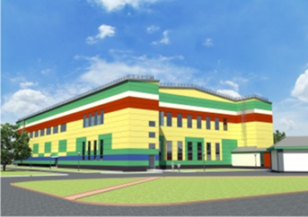 | 2017- 2018 гг. | ОИР ИК МО | 200,0 | Респуб. бюд-жет
21 | Строительство новой школы на 550 учащихся в н.п.Б.Сабы (обеспеченность школа пгт.Б.Сабы по данным ЦЭСИ 51,9%) | 2017 г. | ОИР ИК МО | 480,0 | Респуб. бюд-жет
Целевой индикатор по совершенствованию системы образования к 2030 году:
Средний бал ЕГЭ по русскому языку – не менее 75 баллов, по математике (профильный уровень) – не менее 60 баллов
4.3.4. Здравоохранение
В целях обеспечения развития человеческого капитала одним из приоритетных направлений является сохранение и укрепление здоровья населения на основе формирования здорового образа жизни и повышения доступности и качества медицинской помощи.
Эффективное функционирование системы здравоохранения определяется основными системообразующими факторами:
- развитие инфраструктуры и ресурсного обеспечения системы здравоохранения
- наличием достаточного количества подготовленных медицинских кадров
Стратегическая цель в здравоохранении – укрепление здоровья населения на основе создания условий для ведения здорового образа жизни и профилактики болезней систем кровообращения, и вовлечение населения в занятие физической культурой и спортом.
Таблица 31 – Мероприятия по охране и укреплению здоровья
населения района
№ | Мероприятие | Сроки испол-нения | Ответ-ственный испол-нитель | Объем финанси-рования, млн.руб. | Источ-ник
1 | Обучение выпускников школ района по целевому направлению в целях обеспечения укомплектованности врачами специалистами | 2016-2021 гг. | ГАУЗ «Сабин-ская ЦРБ» | - | -
2 | Доукомплектование рабочих мест специалистов амбулаторно-поликлинической службы и фельдшеров ФАП современной компьютерной техникой. | 2016-2018 гг. | ГАУЗ «Сабин-ская ЦРБ» | 1,5 | Респуб. бюд-жет
3 | Оснащение лечебно-профилактических учреждений района современной медицинской аппаратурой | 2018-2030 гг. | ГАУЗ «Сабин-ская ЦРБ» | 30,0 | Респуб. бюд-жет
4 | Строительство отделения для лечения больных с острыми нарушениями мозгового кровообращения (межмуниципальный проект) | 2017-2018 гг. | ГАУЗ «Сабин-ская ЦРБ»,  ИК МО | 150,0 | Респуб. бюд-жет
5 | Своевременное направление больных в республиканские и федеральные медицинские учреждения для получения высокотехнологичной и специализированной медицинской помощи. | 2016-2030 гг. | ГАУЗ «Сабин-ская ЦРБ» | - | -
6 | Раннее выявление неинфекционных заболеваний и факторов риска их развития с целью снижения смертности населения | 2016-2030 гг. | ГАУЗ «Сабин-ская ЦРБ» | - | -
7 | Проведение диспансеризации населения в установленном порядке | 2016-2030 гг. | ГАУЗ «Сабин-ская ЦРБ» | - | -
8 | Активизация работы по оказанию медицинской помощи сельскому населению выездным способом. | 2016-2030 гг. | ГАУЗ «Сабин-ская ЦРБ» | - | -
9 | Проведение мероприятий по профилактике и ранней диагностике онкологических заболеваний, в том числе 100% охват цитологического скринингового обследования женщин старше 18 лет на выявление патологии шейки матки | 2016-2030 гг. | ГАУЗ «Сабин-ская ЦРБ» | - | -
10 | 100% охват надлежащего населения флюорографическими обследованиями | 2016-2030 гг. | ГАУЗ «Сабин-ская ЦРБ» | - | -
11 | Популяризация здорового образа жизни в средствах массовой информации | 2016-2030 гг. | ГАУЗ «Сабин-ская ЦРБ» | - | -
12 | Ежегодное увеличение на 3% доли объемов платных медицинских услуг в доходе ГАУЗ «Сабинская ЦРБ» | 2016-2030 гг. | ГАУЗ «Сабин-ская ЦРБ» | - | -
13 | Внедрение современных информационных систем в здравоохранение, в том числе введение электронной медицинской карты. | 2018г. | ГАУЗ «Сабин-ская ЦРБ» | - | -
14 | Проведение мероприятий по искоренению вредных привычек (табакокурение, употребление спиртных напитков) | 2016-2030 гг. | ИК МО | - | -
15 | Привлечение населения к выполнению нормативов Всероссийского физкультурно-спортивного комплекса «Готов к труду и обороне» | 2016-2030 гг. | Отдел по делам молодежи и спорта ИК МО (далее- ОДМС) | - | -
16 | Проведение спортивных мероприятий, соревнований среди трудовых коллективов в целях вовлечения населения в массовый спорт | 2016-2030 гг. | ОДМС | - | -
17 | Увеличение количества спортивных мероприятий, проводимых для категории людей «Третий возраст» и для детей дошкольного возраста с привлечением их родителей | 2016-2030 гг. | ОДМС | - | -
18 | Проведение спортивных мероприятий, соревнований для граждан с ограниченными возможностями | 2016-2030 гг. | ОДМС | - | -
19 | Строительство спортивных площадок в населенных пунктах Кильдебяк, Б.Шинар, В.Симет | 2017 г. | ИК МО | 9,5 | Респуб. бюд-жет
20 | Строительство спортивных площадок в населенных пунктах Н.Шитцы, Б,Кибячи, Евлаштау | 2018 г. | ИК МО | 9,7
21 | Строительство спортивных площадок в населенных пунктах Иштуган, Шикши, Б.Нырты | 2019 г. | ИК МО | 9,9
22 | Строительство спортивных площадок в населенных пунктах Юлбат, Корсабаш | 2020 г. | ИК МО | 10,1
23 | Строительство спортивных площадок в населенных пунктах Арташ, Тимершик | 2021 г. | ИК МО | 10,3
Целевые индикаторы по укреплению здоровья населения к 2030 году:
Доля смертей из-за болезней систем кровообращения – не более 35%. Доля насе-ления, систематически занимающегося физической культурой – не менее 46%
4.3.5. Культура
Сфера культуры является неотъемлемым элементом социально-экономического развития территории, выполняя весьма важные социальные
функции, связанные с воспитанием и процессами социализации общества.
Культура обеспечивает позитивное влияние на сознание людей, отношения между ними, способствующие духовному развитию личности и общества в целом, раскрытию их творческого потенциала.
Помимо этого сфера культуры вносит существенный вклад в экономику территории, выступая базой и инфраструктурой развития ряда других отраслей, прежде всего - образования, туризма и индустрии развлечений.
Качество и разнообразие культурной жизни являются реальными факторами притяжения и накопления человеческого капитала.
Стратегическая цель в сфере развития культуры – укрепление духовности и культурного наследия территории, повышение культурного уровня населения.

Таблица 32 – Мероприятия по повышению уровня культурного развития района
№ | Мероприятие | Сроки испол-нения | Ответ-ственный испол-нитель | Объем финанси-рования, млн.руб. | Источ-ник
1 | 100%-ое обеспечение учреждений культуры специалистами с высшим образованием | 2030 г. | Отдел культуры ИК МО | - | -
2 | Участие в конкурсах и грантах, проводимых для учреждений культуры | 2016-2030 гг. | Отдел культуры ИК МО | - | -
3 | Привлечение трудовых коллективов к участию в тематических культурных мероприятиях | 2016-2030 гг. | Отдел культуры ИК МО | - | -
4 | Ежегодное увеличение на 10% доходов от проведения культурных досуговых мероприятий | 2016-2030 гг. | Отдел культуры ИК МО | - | -
5 | Ежегодное увеличение на 10% числа участников культурно-досуговых мероприятий | 2016-2030 гг. | Отдел культуры ИК МО | - | -
6 | Обновление библиотечного фонда | 2016-2030 гг. | Отдел культуры ИК МО | 1,7 | Мест-ный бюджет
7 | Комплектование музейными экспонатами музея-мэдрэсе и краеведческого музея | 2016-2020 гг. | Отдел культуры ИК МО | - | -
8 | Ежегодное проведение дня национальной кухни в организациях общественного питания | 2016-2030 гг. | Отдел культуры ИК МО | - | -
9 | Содействие в сохранении этнокультурной самобытности, укрепление межнациональных культурных связей жителей района | 2016-2030 гг. | Отдел культуры ИК МО | - | -
10 | Увеличение количества кружков по направлениям в МБУ «ДШИ им.Х. и А.Валиуллиных» | 2016-2018 гг. | Отдел культуры ИК МО | - | -
11 | Ежегодное проведение конкурсов, мероприятий в целях развития народного творчества и сохранения нематериального культурного наследия | 2016-2030 гг. | Отдел культуры ИК МО | 4,5 | Мест-ный бюджет
12 | Патриотическое воспитание подрастающего поколения | 2016-2030 гг. | Отдел культуры ИК МО | - | -
13 | Строительство многофункционального центра в н.п.Корсабаш | 2017 г. | ИК МО | 32,0 | Респуб. бюджет
14 | Строительство сельского клуба на 140 посадочных мест Н.Симет | 2017 г. | ИК МО | 6,8 | Респуб. бюджет
15 | Строительство краеведчского музея в пгт.Б.Сабы | 2017 г. | ИК МО | 15,0 | Респуб. бюджет
16 | Строительство многофункционального центра в н.п.Б.Нырты | 2018 г. | ИК МО | 34,0 | Респуб. бюджет
17 | Строительство сельского клуба на 70 посадочных мест в н.п. Тенекеево | 2018 г. | ИК МО | 6,0 | Респуб. бюджет
18 | Строительство Утернясского сельского клуба на 80 посадочных мест | 2019 г. | ИК МО | 6,2 | Респуб. бюджет
19 | Строительство сельского клуба на 90 посадочных мест в н.п. Кренни | 2020 г. | ИК МО | 6,3 | Респуб. бюджет
20 | Строительство многофункционального центра в н.п.Шикши | 2021 г. | ИК МО | 36,0 | Респуб. бюджет
21 | Строительство сельского клуба на 100 посадочных мест в н.п. Серда | 2021 г. | ИК МО | 6,5 | Респуб. бюджет
22 | Строительство сельского клуба на 100 посадочных мест в н.п.Мартыново | 2021 г. | ИК МО | 6,5 | Респуб. бюджет

4.4. Стратегическое направление «Повышение эффективности системы управления»
Система управления – совокупность взаимосвязанных элементов, способ реализации технологии управления, предполагающий воздействие на объект с целью изменения его состояния и процессных характеристик.
Основное предназначение системы управления – обеспечение устойчивости и целостности деятельности. Об устойчивости деятельности можно говорить тогда, когда заданное направление выдерживается несмотря на постоянно изменяющиеся обстоятельства. О целостности – когда все органы большого сложного организма действуют как одно целое, только в этом случае и возможно двигаться, не отклоняясь от заданного курса. Чтобы обеспечить устойчивость и целостность деятельности, система управления должна быть адаптивной и управляемой соответственно.
Адаптивность системы управления – это свойство, отражающее её способность быстро и гибко реагировать на любые изменения и вырабатывать адекватные управленческие команды, позволяющие сводить к минимуму действие возмущающих факторов.
Стратегическая цель в направлении «Повышение эффективности системы управления» – достижение конкурентных преимуществ в экономике и социальной сфере территории, опираясь на человеческий капитал.

Таблица 33 – Мероприятия по повышению эффективности системы управления
№ | Мероприятие | Сроки испол-нения | Ответ-ственный испол-нитель | Объем финанси-рования, млн.руб. | Источ-ник
1 | Разработка технологических карт на каждого муниципального служащего и работников хозяйствующих субъектов района (по согласованию) в целях обеспечения во всех предприятиях и учреждениях района системности управления для повышения производительности труда | 2016-2017 гг. | ОМС, муници-пальные учрежде-ния, хозяй-ствующие субъекты района | - | -
2 | Индикативная оценка эффективности деятельности органов местного самоуправления | 2016-2030 гг. | ИК МО | - | -
3 | Выстраивание отношений между органами местного самоуправления и хозяйствующими субъектами района на основе соглашений по достижению хозяйствующими субъектами социально-экономических показателей | 2016-2030 гг. | Отдел эконо-мики ИК МО (далее- ОЭ ИК МО),  хоз. субъекты района | - | -
4 | Подготовка предложений по разработке на республиканском уровне программы размещения производительных сил в целях поддержания баланса населения между городом и селом | 2017 г. | ИК МО, Совет муници-пального района | - | -
5 | Планирование потребности в кадрах хозяйствующих субъектов района и оперативное реагирование в свете меняющихся ситуаций при реализации Стратегии района | 2016-2030 гг | ГКУ «Центр занятости Сабин-ского района», ИК МО | - | -
6 | Контроль над уровнем и своевременной выплаты заработных плат в хозяйствующих субъектах района | 2016-2030 гг. | ОЭ ИК МО | - | -
7 | Контроль над уровнем тарифов на коммунальные услуги, услуги общественного транспорта в целях недопущения снижения реальных доходов населения | 2016-2030 гг. | ОЭ ИК МО | - | -
8 | Продвижение электронных платежей населения за жилищно-коммунальные услуги | 2016-2021 гг. | ИК МО | - | -
9 | Организация информационной и просветительской работы, направленной на формирование ответственности работодателей и работников за пенсионное будущее | 2016-2030 гг. | ИК МО | - | -
10 | Соблюдение на территории района норм трудового законодательства | 2016-2030 гг. | ИК МО | - | -
11 | Контроль за своевременной уплатой хозяйствующими субъектами района страховых взносов на обязательное пенсионное страхование | 2016-2030 гг. | ИК МО | - | -
12 | Контроль за состоянием условий по охране труда в хозяйствующих субъектах района | 2016-2030 гг. | ИК МО | - | -
13 | Повышение квалификации работников органов местного самоуправления в рамках республиканской программы | 2016-2030 гг. | ИК МО | - | -
14 | Формирование кадрового резерва для органов местного самоуправления | 2016-2030 гг. | ИК МО | - | -
15 | Пресечение проявлений радикальных взглядов и экстремистских действий в целях обеспечения безопасности общества на территории | 2016-2030 гг. | Общес-твенные организа-ции района и ОМС совместно с МО МВД России по Сабин-скому району | - | -
16 | Согласованные действия хозяйствующих субъектов района с органами местного самоуправления в принятии решений, оказывающих влияние на развитие территории | 2016-2030 гг. | Хозяй-ствующие субъекты района, ОМС | - | -

5. МЕХАНИЗМЫ РЕАЛИЗАЦИИ СТРАТЕГИИ И УПРАВЛЕНИЕ СТРАТЕГИЕЙ

5.1. Организационные механизмы

Стратегия социально-экономического развития муниципального Сабинского муниципального района представляет собой документ стратегического планирования, определяющий цели и задачи социально-экономического развития муниципального образования территории на долгосрочный период.

Стратегия направлена на обеспечение устойчивого, сбалансированного социально-экономического развития района в рамках реализации основных положений Концепции долгосрочного социально-экономического развития Российской Федерации и Стратегии социально-экономического развития Республики Татарстан.

Инструментом реализации Стратегии являются муниципальные программы. Перечень муниципальных программ:
- Муниципальная программа ремонта и приведения в нормативное состояние автодорог общего пользования местного значения Сабинского муниципального района Республики Татарстан на 2015-2017 годы
- Муниципальная Программа обеспечения экологической безопасности Сабинского муниципального района на 2013-2017 годы
- Муниципальная программа "Патриотическое воспитание детей и молодёжи Сабинского муниципального района Республики Татарстан на 2015-2017 годы"
- Комплексная Программа по профилактике правонарушений в Сабинском муниципальном районе Республики Татарстан на 2013-2016 годы
- Муниципальная программа "Развитие культуры Сабинского муниципального района Республики Татарстан на 2016-2018 годы"
- Муниципальная программа адресной социальной защиты населения Сабинского муниципального района Республики Татарстан на 2016-2018 годы
- Муниципальная программа "Развитие молодежной политики, физической культуры и спорта в Сабинском муниципальном районе Республики Татарстан на 2016-2018 годы"
- Муниципальная адресная программа "Благоустройство мест захоронений на территории Сабинского муниципального образования Республики Татарстан на 2014-2018 годы"
- Муниципальная программа "Развитие образования Сабинского муниципального района Республики Татарстан на 2016-2018 годы"
- Муниципальная программа "Управление муниципальными финансами Сабинского муниципального района Республики Татарстан на 2016-2018 годы"
- Муниципальная программа "Управление муниципальным имуществом Сабинского муниципального района Республики Татарстан на 2016-2018 годы"
- Муниципальная программа "Реализация Концепции государственной национальной политики в Сабинском муниципальном районе Республики Татарстан на 2015-2017 годы"
- Муниципальная программа "Сохранение, изучение и развитие государственных языков Республики Татарстан и других языков в Сабинском муниципальном районе на 2014-2020 годы"
- Муниципальная программа "Образование и здоровье школьников Сабинского муниципального района Республики Татарстан на 2013-2017 годы"
- Муниципальная программа «Капитальный ремонт общего имущества в многоквартирных домах, расположенных на территории Сабинского муниципального района на 2014-2043 годы»
- Муниципальная программа «Устойчивое развитие сельских территорий на 2016-2020 годы»
- Муниципальная программа «Развитие библиотечного дела в Сабинском муниципальном районе Республики Татарстан на 2015-2017 годы»
- Муниципальная программа «Профилактика наркотизации населения в Сабинском муниципальном районе на 2015-2020 годы»
- Муниципальная программа «Реализация антикоррупционной политики в Сабинском муниципальном районе Республики Татарстан на 2015-2020 годы»
- Муниципальная программа «Развитие музейного дела в Сабинском муниципальном районе Республики Татарстан на 2015-2017 годы"
- Муниципальная программа «Развитие культурно-досуговой деятельности Сабинского муниципального района Республики Татарстан на 2015-2017 годы"
- Муниципальная программа «Профилактика ВИЧ-инфекции и вирусных гепатитов в Сабинском муниципальном районе на 2014-2016 г."

Важной составляющей механизма реализации Стратегии является активное участие района в реализации федеральных и республиканских программах. Кроме того, необходимо обеспечить тесное взаимодействие с поселениями района по основным направлениям реализации Стратегии.
Долгосрочное развитие района также непосредственно связано с долгосрочными планами предприятий и организаций, осуществляющих свою хозяйственную деятельность на территории. Основным способом такого взаимодействия является заключение соглашений, направленных на развитие экономики и социальной сферы.

5.2. Правовые механизмы

Реализация направлений Стратегии потребует специального правового обеспечения проводимых социально-экономических преобразований.

Правовое обеспечение будет развиваться в контексте изменений федерального и регионального законодательства в области экономического и социального развития, стимулирования инвестиционной деятельности, поддержки предпринимательства.

Система управления Стратегией должна обеспечивать своевременное выявление проблем в нормативно-правовом регулировании социально-экономического развития.

Кроме того, реализация основных положений указов Президента Российской Федерации, Президента Республики Татарстан потребует внесения изменений в правовое обеспечение, в том числе в связи с:
- оптимизацией муниципальных учреждений и внедрение управления по результатам
- формированием независимой системы оценки качества работы муниципальных учреждений, оказывающих социальные услуги
- необходимостью повышения качества оказания муниципальных услуг.

Реализация указанных направлений будет сопровождаться принятием муниципальных нормативных правовых актов.

7.3. Финансовые механизмы

Финансирование на реализацию Стратегии предполагается привлекать из различных источников:

- внутренние:
- средства муниципального бюджета, хозяйствующих субъектов
- кредитные ресурсы банков
- денежные доходы населения

- внешние:
- средства, имеющиеся в распоряжении инвесторов за пределами территории района
- средства федерального и регионального бюджетов.

Система управления реализацией Стратегии предполагают рациональное использование бюджетных средств и максимальное привлечение средств частных инвесторов.
Финансовые механизмы реализации Стратегии включают:
- внесение изменений в текущий бюджет района и формирование бюджета на очередной финансовый год с точки зрения приоритетности реализации мероприятий Стратегии
- создание действенного механизма привлечения инвестиций
- обеспечение стратегической координации инвестиций
- формирование системы эффективного контроля использования финансовых ресурсов
- совершенствование механизма выравнивания уровня экономического развития и бюджетной обеспеченности поселений в направлении преодоления территориальных диспропорций в развитии района
- заключение соглашений о социально-экономическом развитии с крупными и средними предприятиями района.
Только консолидация и эффективное использование финансовых ресурсов из всех источников позволит максимально эффективно достичь долгосрочные цели и задачи Стратегии.

Условием успешной реализации Стратегии является эффективное взаимодействие муниципальных и государственных органов власти, бизнеса и общества на принципах партнерства при реализации проектов, обеспечивающих реализацию Стратегии.
Система управления реализацией Стратегии включает в себя:
- координацию деятельности участников процесса разработки, мониторинга и контроля реализации Стратегии
- определение ответственных за достижение целевых индикаторов
- систему мониторинга и контроля реализации Стратегии
- порядок актуализации Стратегии.
Организация процесса разработки, мониторинга и контроля реализации Стратегии осуществляется Исполнительным комитетом Сабинского муниципального района.
Основные задачи управления Стратегией района:
- анализ представленных на рассмотрение проектов Стратегии, подготовка заключений
- организация работы по реализации Стратегии и оценка хода ее реализации
- принятие решений по корректировке и обновлению соответствующих разделов Стратегии в ходе ее реализации
- координация действий структурных подразделений Исполнительного комитета Сабинского муниципального района по исполнению принимаемых решений
- освещение хода работы реализации Стратегии района в средствах массовой информации.
В стратегических мероприятиях по реализации Стратегии района определены ответственные за реализацию мероприятий по их достижению.
Кроме этого, ответственные за достижение целевых индикаторов и основных мероприятий по их реализации могут устанавливаться с учетом функциональной (отраслевой) принадлежности, полномочий и функций, определенных нормативно-распорядительными документами.
Основными задачами мониторинга реализации Стратегии являются:
- сбор, систематизация и обобщение информации о социально-экономическом развитии района
- оценка степени достижения запланированных целей социально-экономического развития района
- оценка результативности и эффективности Стратегии
- оценка влияния внутренних и внешних условий на плановый и фактический уровни достижения целей социально-экономического развития района
- оценка соответствия плановых и фактических сроков, результатов реализации Стратегии и ресурсов, необходимых для их реализации.
Контроль реализации Стратегии осуществляет Совет Сабинского муниципального района.
Основными задачами контроля реализации Стратегии являются:
- оценка достижения целей социально-экономического развития района
- подготовка предложений по повышению эффективности реализации Стратегии
- предложения по корректировке и уточнению целевых показателей и мероприятий.

Исполнительный комитет Сабинского муниципального района обеспечивают актуализацию целей, индикаторов и основных мероприятий с учетом изменившихся внешних условий и результатов достижения целевых значений индикаторов.

Актуализация должна проводиться в случае значимых изменений в федеральные и республиканские нормативно-правовые акты, а также других факторов, оказывающих существенное влияние на развитие района.

6. ЦЕЛЕВЫЕ ПОКАЗАТЕЛИ РЕАЛИЗАЦИИ СТРАТЕГИИ

Таблица 34 – Целевые показатели реализации Стратегии социально-экономического развития Сабинского муниципального района до 2030 года
(в ценах 2015 г.)
Показатели | Ед. изм. | 2015 год  Факт | 2018 год |  | 2021 год |  | 2030 год
 |  |  | Значе-ние | % к 2015г. | Значе-ние | % к 2015г. | Значе-ние | % к 2015г.
1. Экономика
Валовой территориальный продукт - всего | млн. руб. | 10 242 | 11 675 | 114 | 14 134 | 138 | 18 230 | 178
Отгружено товаров собственного производства, выполнено работ и услуг собственными силами | млн. руб. | 2 849 | 3 487 | 122 | 5 459 | 192 | 7 689 | 270
Валовая продукция сельского хозяйства во всех категориях хозяйств | млн. руб. | 5 317 | 5 612 | 106 | 5 965 | 112 | 6 959 | 131
в т.ч. Валовая продукция сельского хозяйства в сельскохозяйственных предприятиях | млн. руб. | 2 939 | 3 210 | 109 | 3 499 | 119 | 4 267 | 145
доля малого и среднего бизнеса в ВТП района | % | 32,9 | 34 | +1,1 пункт | 36 | +3,1 пунк-та | 40 | +7,1 пунк-тов
Объем инвестиций на душу населения | тыс. руб. | 90,1 | 110,0 | 122 | 120,0 | 133 | 150,0 | 166
Дополнительно создаваемые рабочие места | чел. | х | 150 | х | 650 | х | 1 200 | х
Среднесписочная численность работников предприятий и организаций | чел. | 12 234 | 12 384 | 101 | 12 884 | 105 | 13 434 | 110
Фонд заработной платы - всего | млн. руб. | 3 120 | 3 420 | 110 | 4 212 | 135 | 5 366 | 172
Поступление налоговых и неналоговых платежей в местный бюджет - всего | млн. руб. | 496 | 560 | 113 | 757,5 | 153 | 968,3 | 195
в т.ч. Налог на доходы физических лиц | млн. руб. | 406 | 445 | 110 | 540 | 133 | 687 | 169
Доля собственных доходов местного бюджета в структуре консолидированного бюджета | % | 41 | 43 | +2 пунк-та | 52 | +9 пунк-тов | 60 | +19 пунк-тов
Уровень регистрируемой безработицы | % | 1,4 | 1,2 | -0,2 пунк-та | 0,9 | -0,5 пунк-та | 0,3 | -1,1 пунк-та
2. Территория
Доля автомобильных дорог местного значения с твердым покрытием | % | 52,2 | 62,1 | +9,9 пунк-та | 74 | +21,8 пунк-та | 100 | +47,8 пунк-та
Обеспеченность общей площадью жилья на одного жителя на начало года | кв.м. | 24,7 | 26,4 | 107 | 28,2 | 114 | 34,5 | 140
3. Человеческий капитал
3.1. Демография
Численность постоянного населения | чел. | 31115 | 31490 | 101 | 31950 | 103 | 33530 | 108
Естественный прирост населения | чел. | 122 | 135 | 111 | 150 | 123 | 200 | 164
3.2. Качество жизни
Среднемесячная заработная плата | руб. | 20 454 | 22 988 | 112 | 27 243 | 133 | 33 286 | 163
Доходы на душу населения | руб. | 16 577 | 17 903 | 108 | 21 550 | 130 | 27 020 | 163
Денежные доходы на душу населения к минимальному потребительскому бюджету | раз | 1,47 | 1,58 | 108 | 1,9 | 130 | 2,4 | 163
Средний бал ЕГЭ по русскому языку | балл | 68,09 | 69,0 | 101 | 71,0 | 104 | 75,0 | 110
Средний бал ЕГЭ по математике (профильный уровень) | балл | 50,72 | 52,0 | 103 | 54,0 | 106 | 60,0 | 118
Доля смертей по причине болезней систем кровообращения | % | 42,4 | 42,0 | -0,4 пунк-та | 40,0 | -2,4 пункта | 35,0 | -7,4 пункта
Доля населения, систематически занимающегося физической культурой | % | 39,84 | 40,5 | +0,66 пунк-та | 42,0 | +2,16 пунк-та | 46,0 | +6,16 пунк-та

Таблица 35 –Прогнозные показатели консолидированного бюджета в рамках реализации Стратегии социально-экономического развития Сабинского муниципального района до 2030 года (млн. руб.)
№ п/п | Наименование показателя | 2015 год | 2018 год | 2021 год | 2030 год
1. | Доходы - всего | 1 216,9 | 1262,0 | 1456,7 | 1613,8
2. | Налоговые и неналоговые доходы консолидированного бюджета муниципального образования | 496,3 | 560,0 | 757,5 | 968,3
2.1. | в т.ч. Налог на доходы физических лиц | 405,6 | 445,0 | 540,0 | 687,0
2.2. | Налог на совокупный доход | 22,9 | 24,8 | 37,7 | 60,4
2.3. | Налоги на имущество | 23,6 | 24,5 | 28,0 | 37,0
2.4. | Прочие доходы (в т.ч. самообложение) | 28,6 | 49,2 | 131,8 | 188,9
2.5. | Доходы от использования муниципального имущества | 2,8 | 3,0 | 5,0 | 12,0
2.6. | Доходы от продажи муниципального имущества | 12,8 | 13,5 | 15,0 | 20,0
3 | Безвозмездные поступления | 711,6 | 702,0 | 699,2 | 645,5
4 | Расходы - всего | 1 151,1 | 1257,0 | 1381,0 | 1612,0
4.1. | в т.ч. Государственное управление | 97,5 | 104,0 | 108,0 | 130,0
4.2. | Экономика | 75,6 | 80,0 | 90,0 | 100,0
4.3. | Образование | 657,1 | 722,0 | 795,0 | 940,0
4.4. | Жилищно-коммунальное хозяйство | 65,8 | 77,5 | 80,0 | 92,0
4.5. | Культура | 100,7 | 108,0 | 117,0 | 135,0
4.6. | Здравоохранение | 0,4 | 0,5 | 0,8 | 1,2
4.7. | Социальная политика | 78,3 | 82,0 | 90,0 | 102,0
4.8. | Спорт и физическая культура | 65,3 | 72 | 88,0 | 97,8
4.9. | Охрана окружающей среды | 2,8 | 3,0 | 3,5 | 4,0
4.10. | Национальная оборона и безопасность | 7,6 | 8,0 | 8,7 | 10,0
5. | Профицит бюджета | 101,8 | 5 | 75,7 | 1,8

Приложение
Свод мероприятий Стратегии
№ | Мероприятие | Сроки испол-нения |  | Ответ-ственный испол-нитель |  |  | Объем финанси-рования, млн.руб. |  |  | Источ-ник
1 | Доведение продуктивности скота (удой) в отсталых хозяйствах района до уровня передовых хозяйств путем применения технологий производства (содержание животных, качественные корма, обновление поголовья) передовых хозяйств района | 2016-2030 гг. |  | Сельско-хозяй-ственные пред-приятя, УСХиП района |  |  | - |  |  | -
2 | Строительство роботизированного молочного комплекса с доильным залом на 400 голов в н.п.Туктарово (взамен физически и морально устаревшего) | 2016-2017 гг. |  | ООО «Саба» |  |  | 127,0 |  |  | Внебюджетные средства
3 | Строительство молочного комплекса с доильным залом на 400 голов в н.п.Кильдебяк (взамен физически и морально устаревшего) | 2018 г. |  | ООО «Саба» |  |  | 120,0 |  |  | Внебюджетные средства
4 | Строительство молочного комплекса с доильным залом на 400 голов в н.п.Евлаштау (взамен физически и морально устаревшего) | 2019 г. |  | ООО «Саба» |  |  | 125,0 |  |  | Внебюджетные средства
5 | Строительство животноводческого комплекса на 1200 дойных коров возле н.п. Чулпыч | 2021-2022 гг. |  | ООО «Саба» |  |  | 1000,0 |  |  | Внебюджетные средства
6 | Реализация инвестиционного проекта (приоритетный проект в сфере АПК): Строительство второй и третьей очередей козьей фермы в н.п.Кильдебяк. Проектная мощность 6200 дойных коз | 2017-2019 гг. |  | ООО «Лукоз Саба» |  |  | 350,0 |  |  | Внебюджетные средства
7 | Доведение продуктивности молодняка КРС в отсталых хозяйствах района до уровня передовых хозяйств путем применения технологий производства (содержание животных, качественные корма, обновление поголовья) передовых хозяйств района | 2016-2021 гг. |  | Сельско-хозяй-ственные пред-приятя, УСХиП района |  |  | - |  |  | -
8 | Строительство животноводческого комплекса по содержанию молодняка КРС и нетелей в н.п.Шикши (взамен физически и морально устаревшего) | 2017 г. |  | ООО «Игенче» |  |  | 70,0 |  |  | Внебюджетные средства
9 | Строительство животноводческого комплекса по выращиванию мясных пород в н.п.Большие Нырты (взамен физически и морально устаревшего) | 2018 г. |  | ООО «СХП «Нырты» |  |  | 75,0 |  |  | Внебюджетные средства
10 | Строительство фермы на 100 конематок в н.п.Серда | 2019 г. |  | ООО «Саба» |  |  | 25,0 |  |  | Внебюджетные средства
11 | Строительство фермы по выращиванию индейки и цеха по переработке мяса индейки в год в н.п.Верхний Симет | 2022-2023 гг. |  | ООО «Саба» |  |  | 800,0 |  |  | Внебюджетные средства
12 | Доведение урожайности зерновых в отсталых хозяйствах района до уровня передового хозяйства путем применения агротехнологий возделывания зерновых передового хозяйства района | 2016-2021 гг. |  | Сельско-хозяй-ственные пред-приятя, УСХиП района |  |  | - |  |  | -
13 | Доведение урожайности картофеля до уровня нормативно рентабельного в 250 ц. с 1 га, используя имеющиеся мелиоративные системы хозяйств района | 2016-2018 гг. |  |  |  |  | - |  |  | -
14 | Модернизация пункта приемки рапса и строительство цеха переработки рапса (производство рапсового масла и рапсового жмыха) в н.п.Б.Сабы | 2016 г. |  | ООО «Саба» |  |  | 15,5 |  |  | Внебюджетные средства
15 | Строительство убойного цеха (переработка мяса КРС, конины, баранины) в н.п.Урта Саба | 2016 г. |  | ООО «Саба» |  |  | 30,0 |  |  | Внебюджетные средства
16 | Строительство телятника на 350 голов в н.п.Татарская Икшурма (взамен физически и морально устаревшего) | 2017 г. |  | КФХ Мухаметшина З.З. |  |  | 13,0 |  |  | Внебюджетные средства
17 | Строительство теплицы круглогодичного использования в н.п.Мингер на площади 6 га | 2017 г. |  | ООО «Долина Агро» |  |  | 15,0 |  |  | Внебюджетные средства
18 | Строительство селекционного семеноводческого центра в отрасли растениеводства (до 20 тыс. тонн) в н.п.Урта Саба | 2018 г. |  | ООО «Саба» |  |  | 80,0 |  |  | Внебюджетные средства
19 | Модернизация комбикормового завода с производительностью 10-20 тонн в час в н.п.Богатые Сабы | 2018 г. |  | ООО «Саба» |  |  | 90,0 |  |  | Внебюджетные средства
20 | Строительство картофелехранилища на 2000 тонн в н.п.Тимершик | 2020 г. |  | ООО «Саба» |  |  | 35,0 |  |  | Внебюджетные средства
21 | Повышение качества производимой с/х продукции на основе применения новых технологий. Создание бренда «натуральный продукт» на производимую в районе с/х продукцию | 2016-2030гг. |  | Сельско-хозяй-ственные пред-приятя |  |  | - |  |  | -
22 | Создание стажировочной площадки на базе хозяйства ООО «Саба» в н.п.Тимершик («Молочная бизнес академия Республики Татарстан») | 2016-2017 гг. |  | Минис-терство сельского хозяйства |  |  | На стадии согласования
23 | Реализация в промышленной площадке «Саба» инвестиционного проекта (проект импортозамещения) по производству биопрепаратов. | 1-ый этап 2017-2019 гг.  2-ой этап  2021-2022 гг. |  | ООО  НПО «Завод ЭкоБио Препарат», ОИР ИК МР) |  |  | 1-ый этап 1000,0  2-ой этап 800,0 |  |  | Внебюджетные средства
24 | Модернизация производственного цикла переработки молока в предприятии «Экопродукт» | 2017 г. |  | ООО «Экопро-дукт» |  |  | 130,0 |  |  | Внебюджетные средства
25 | Строительство цеха по производству биологических очистных сооружений в пгт.Б.Сабы | 2016 г. |  | ООО «Евро Акцент-Саба» |  |  | 70,0 |  | Внебюджетные средства
26 | Строительство агрокомплекса по выращиванию и переработке люпина в промышленной площадке «Иштуган» | 2017-2018 гг. |  | ООО «Татарс-танская производ-ственная логисти-ческая компания»,  ОИР ИК МР |  |  | 500,0 |  |  | Внебюджетные средства
27 | Реализация инвестиционного проекта «Фабрика по производству крупноформатных керамических плит Arch-Skin». | 2017-2018 гг. |  | По мере опреде-ления источ-ников инвести-ций |  |  | 300,0 |  |  | Внебюджетные средства
28 | Реализация инвестиционного проекта «Производство солений и рассолов» | 2017 г. |  | ООО «Домаш-ние соленья», ОИР ИК МР |  |  | 50,0 |  |  | Внебюджетные средства
29 | Переработка и фасовка сухофруктов в н.п.Шикши | 2016 г. |  | ООО «ЭЛЬРО» ОИР ИК МР |  |  | 2,5 |  |  | Внебюджетные средства
30 | Производство отжима рапсового масла в н.п.Шемордан | 2017 г. |  | ИП Габидул-лин И.И., ОИР ИК МР |  |  | 5,0 |  |  | Внебюджетные средства
31 | Производство металлической кровли в пгт.Б.Сабы | 2017 г. |  | ООО «Строй», ОИР ИК МР |  |  | 3,0 |  |  | Внебюджетные средства
32 | Производство газоблоков в пгт.Б.Сабы | 2018 г. |  |  |  |  | 5,0
33 | Производство комплектующих деталей для строительства деревянных домов в пгт.Б.Сабы | 2018 г. |  | ООО "Эко дом", ОИР ИК МР |  |  | 3,0 |  |  | Внебюджетные средства
34 | Производство корпусной мебели в пгт.Б.Сабы | 2018 г. |  | ООО «ЗарМус», ОИР ИК МР |  |  | 4,0 |  |  | Внебюджетные средства
35 | Производство ремней ГРМ в н.п.Шемордан | 2019 г. |  | ООО «Экопро-дукт» |  |  | 10,0 |  |  | Внебюджетные средства
36 | Строительство завода по производству строительных деталей и труб из пластмассы в пгт.Б.Сабы | 2021 г. |  | ООО «Казан-ский завод фасонных изделий», ОИР ИК МР |  |  | 400,0 |  |  | Внебюджетные средства
37 | Расширение рынков сбыта произведенной на территории продукции, товаров | 2016- 2030 гг. |  | Хозяй-ствующие субъекты района |  |  | - |  |  | -
38 | Организация сходов граждан по освещению: вопросов местного значения, использования бюджетных средств поселений и привлечения средств граждан для решения вопросов территории (самообложение) | 2016-2030 гг. |  | Органы местного самоуправления (далее- ОМС) района |  |  | - |  |  | -
39 | Проведение референдумов по вопросу самообложения граждан | 2016-2030 гг. |  | ОМС района |  |  | - |  |  | -
40 | Оформление в муниципальную собственность невостребованных земель и передача их эффективным собственникам | 2016-2017 гг. |  | ОМС района, ПИЗО |  |  | - |  |  | -
41 | Полная инвентаризация земельных участков как с/х назначения, так и ЛПХ в целях выявления используемых не по назначению | 2016-2017 гг. |  | ОМС района, ПИЗО |  |  | - |  |  | -
42 | Оформление выявленных земельных участков (разрешенное использование), используемых не по назначению под фактическое целевое использование | 2016-2030 гг. |  | ОМС района, ПИЗО |  |  | - |  |  | -
43 | Ликвидация «серого» рынка труда - Выявление и оформление трудовых отношений между работодателями и их работниками в целях увеличения налогооблагаемой базы по налогу на доходы физических лиц | 2016-2018 гг. |  | ИК МО, МО МВД России по Сабин-скому району, МРИ ФНС России №10 по РТ, Прокура-тура Сабинско-го района |  |  | - |  |  | -
44 | Увеличение налогооблагаемой базы по налогу на доходы физических лиц за счет реализации мероприятий в кластерах АПК и промышленности | 2016-2030 гг. |  | ИК МО, хозяйству-ющие субъекты района |  |  | - |  |  | -
45 | Пополнение доходной части местного бюджета за счет реализации мероприятий по развитию малого и среднего бизнеса в соответствии с намеченным индикатором в рамках Стратегии района | 2016-2030 гг. |  | ИК МО |  |  | - |  |  | -
46 | Максимальное вовлечение сельских граждан в государственные программы поддержки малого предпринимательства «Лизинг-Грант», «Семейные фермы» и поддержки личных подсобных хозяйств | 2016-2030 гг. |  | ОИР ИК МО |  |  | - |  |  | -
47 | Размещение 50% муниципальных закупок для субъектов малого предпринимательства | 2016-2030 гг. |  | Отдел эконо-мики  ИК МО |  |  | - |  |  | -
48 | Субсидирование на конкурсной основе за счет средств местного бюджета процентных ставок по кредитам малому и среднему бизнесу для организации производства товаров | 2019-2021 гг. |  | ИК МО |  |  | При формировании бюджета
49 | Проведение тематических семинаров (информационно-консультационная поддержка) по развитию предпринимательства с субъектами малого бизнеса и гражданами | 2016-2030 гг. |  | ОИР ИК МО |  |  | - |  |  | -
50 | Совершенствование правовой базы муниципального образования и снижение административных барьеров для эффективного развития малого предпринимательства | 2016-2021 гг. |  | ИК МО |  |  | - |  |  | -
51 | Стимулирование предпринимательской инициативы молодежи и безработных | 2016-2030 гг. |  | ИК МО |  |  | - |  |  | -
52 | Содействие установлению партнерских отношений между субъектами малого предпринимательства через проведение культурных и спортивных мероприятий для предпринимателей | 2016-2030 гг. |  | ИК МО |  |  | - |  |  | -
53 | Разработка предложений о корректировке значений налоговых ставок в целях создания благоприятных условий для развития малого предпринимательства | 2016-2021 гг. |  | ИК МО |  |  | - |  |  | -
54 | Сопровождение индивидуальных проектов развития субъектов малого и среднего предпринимательства | 2016-2030 гг. |  | ИК МО |  |  | - |  |  | -
55 | Привлечение субъектов малого предпринимательства к участию в выставках при презентации муниципального образования. | 2016-2030 гг. |  | ИК МО |  |  | - |  |  | -
56 | Гарантия на территории принципов добросовестной конкуренции (муниципальные закупки, установка рекламных конструкций в соответствии с ФЗ «О рекламе») | 2016-2030 гг. |  | ИК МО |  |  | - |  |  | -
57 | Ежегодное проведение праздника «День предпринимателя» | 2016-2030 гг. |  | ИК МО |  |  | 0,8 |  |  | Мест-ный бюджет
58 | Разработка информационного ресурса (портала) об инвестиционном потенциале района | 2016 г. |  | ОИР ИК МО |  |  | - |  |  | -
59 | Привлечение потенциальных инвесторов в промышленные площадки «Саба» и «Шемордан» | 2016 |  | ОИР ИК МР |  |  | - |  |  | -
60 | Обновление реестра инвестиционных проектов по мере привлечения на территорию новых инвесторов и максимальная реализация их проектов | 2016-2030 гг. |  | ОИР ИК МР |  |  | - |  |  | -
61 | Участие в федеральном конкурсе на получение субсидии для развития инфраструктуры промышленного парка «Саба» | 2017 г. |  | ОИР ИК МР |  |  | - |  |  | -
62 | Сопровождение инвесторов в реализации их проектов (межевание участков, предоставление свободных площадей, подключение к объектам коммунальной инфраструктуры) | 2016-2030 гг. |  | ОИР ИК МР |  |  | - |  |  | -
63 | Взаимодействие с Агентством инвестиционного развития Республики Татарстан, с федеральными и региональными институтами развития) | 2016-2030 гг. |  | ОИР ИК МР |  |  | - |  |  | -
64 | Презентация Сабинского муниципального образования на проводимых республиканских и межрегиональных выставках | 2016-2030 гг. |  | ОИР ИК МР |  |  | - |  |  | -
65 | Разработка туристических маршрутов и развитие туристического бизнеса в комплексе со всей инфраструктурой, в частности, строительство базы отдыха в Культурно-спортивном комплексе «Сабантуй» на принципах государственно-частного партнерства | 2016-2021 г. |  | ИК МО |  |  | Определение инвесторов по строительству базы отдыха в Культурно-спортивном комплексе «Сабантуй»
66 | Проведение российских и международных соревнований по стендовой стрельбе, картингу, настольному теннису | 2016-2030 гг. |  | ИК МО |  |  | - |  |  | -
67 | Привлечение инвестора для развития логистики | 2020 г. |  | ОИР ИК МР |  |  | - |  |  | -
68 | Строительство Многофункционального центра по предоставлению государственных и муниципальных услуг в пгт.Б.Сабы | 2016-2017 гг. |  | ИК МО |  |  | 60,0 |  |  | Респуб-ликан-ский бюджет
69 | Строительство лыжероллерной трассы в н.п.Илебер | 2017-2018 гг. |  | ИК МО |  |  | 44,8
70 | Строительство горнолыжного комплекса в н.п. Илебер | 2018 г. |  | ИК МО |  |  | Проект в разработке
71 | Строительство дорог с твердым покрытием в населенных пунктах района за счет средств самообложения граждан | 2016-2030 гг. |  |  | ОМС района, Отдел инфра-структур-ного развития ИК МО |  |  | 250,0 |  |  | Мест-ный бюджет
72 | Приведение дорог в нормативное состояние в населенных пунктах района по программе «Дорожные работы на дорогах общего пользования местного значения РТ» (Дорожный фонд) | 2016-2030 гг. |  |  |  |  |  | 210,0 |  |  | Мест-ный бюджет
73 | Приведение дорог в нормативное состояние в населенных пунктах района по программе «Приведение в нормативное состояние дорожно-уличной сети населенных пунктов Республики Татарстан» (ЩПС). | 2016-2030 гг. |  |  |  |  |  | 370,0 |  |  | Респуб. бюджет
74 | Приведение дорог в нормативное состояние в пгт.Б.Сабы и с.Шемордан по программе «Приведение в нормативное состояние дорожно-уличной сети с асфальтобетонным покрытием районных центров и городов РТ» (Ремонт существующего а/б покрытия). | 2016-2030 гг. |  |  |  |  |  | 110,0 |  |  | Респуб. бюджет
Строительство автомобильных дорог регионального значения
в Сабинском районе на участках:
75 | "Богатые Сабы - Лесхоз" – Нырты протяженностью 8,3 км. | 2017 г. |  |  | Отдел инфра-структур-ного развития ИК МО |  | 132,8 |  |  |  | Респуб. бюджет
76 | Подъезд к д. Мендюш протяженностью 2,8 км. | 2018 г. |  |  |  |  | 44,8
77 | Суля - разъезд Корса протяженностью 5,0 км. | 2019 г. |  |  |  |  | 80,0
78 | Большой Шинар - Тулушка протяженностью 4,0 км. | 2020 г. |  |  |  |  | 64,0
Ремонт автомобильных дорог регионального значения
в Сабинском районе на участках:
79 | Богатые Сабы - Тимершик - Верхний Симет – Алан протяженностью 2,0 км. | 2016 г. | Отдел инфра-структур-ного развития ИК МО |  |  | 32,0 |  |  | Респуб. бюджет
80 | Сатышево - Бигеней - Мамалаево -"Мамадыш - Тюлячи" протяженностью 2,4 км. | 2016 г. |  |  |  | 40,0
81 | Богатые Сабы - Тимершик - Верхний Симет - Алан протяженностью 2,5 км. | 2017 г. |  |  |  | 40,0
82 | "Богатые Сабы - Лесхоз" - Сабабаш протяженностью 1,0 км. | 2017 г. |  |  |  | 8,0
83 | Язлы Арташ - Большие Нырты протяженностью 1,1 км. | 2018 г. |  |  |  | 9,0
84 | Подъезд к с.Нижние Шитцы протяженностью 1,7 км. | 2018 г. |  |  |  | 30,0
85 | Сатышево - Большие Кибячи протяженностью 5,0 км. | 2019 г. |  |  |  | 40,0
86 | "Казань - Шемордан" - Куюк протяженностью 4,2 км. | 2019 г. |  |  |  | 35,0
87 | Тимершик-Кзыл Меша протяженностью 3,8 км. | 2020 г. |  |  |  | 30,4
88 | Строительство арендного жилья | 2016-2021 гг. | ИК МО |  |  | 290,4 |  |  | Сред-ства ГЖФ
89 | Строительство жилья по государственным программам социальной ипотеки и ФЦП "Устойчивое развитие сельских территорий на 2014 - 2017 годы и на период до 2020 года" | 2016- 2020 гг. | ИК МО |  |  | 405,0 |  |  | Сред-ства ГЖФ
90 | Внесение предложений по изменению в республиканскую программу Доступного жилья на предмет обеспечения жильем молодых семей в сельских территориях, совместно проживающих в одном доме в составе нескольких семей, вне зависимости от размера обеспеченности члена семьи квадратными метрами жилья (обращение на сессиях района к руководству республики) | 2016-2018 гг. | Совет Сабинс-кого муници-пального района |  |  | - |  |  | -
91 | Благоустройство парка в пгт.Б.Сабы (2-я очередь) | 2016 г. | Отдел инфра-структур-ного развития ИК МО |  |  | 20,0 |  |  | Респуб. бюджет
92 | Обустройтво водоохранной зоны в пгт.Б.Сабы | 2016-2020 гг. |  |  |  | 120,0
93 | Благоустройство парка (Афганцам) в пгт.Б.Сабы | 2016-2017 гг. | Отдел инфра-структур-ного развития ИК МО |  |  | 10,0 |  |  | Мест-ный бюджет
94 | Развитие рекреационных зон на территориях | 2016-2030 гг. | ОМС |  |  | Средства инвесторов
95 | Установка современных коммуникационных средств ЛТИ в необеспеченных мобильной связью населенных пунктах в рамках реализации плана развития ОАО «Таттелеком» | 2016-2017 гг. | Сабин-ский РУЭС ОАО «Таттеле-ком» |  |  | В рамках фин. плана хоз. субъекта |  |  | Внебюджетные средства
96 | Строительство детских площадок в поселениях на основе государственно-частного партнерства | 2016-2015 гг. | ОМС |  |  | - |  |  | -
97 | Организация раздельного сбора твердых бытовых отходов на территории района | 2016-2018 гг. | ИК МО, коммун. предпри-ятия, ИП Дав-летшин Д.Р. |  |  | - |  |  | -
98 | Озеленение территорий (посадка деревьев в поселениях) | 2016-2030 гг. | ОМС |  |  | - |  |  | -
99 | Комплексный подход в выявлении правонарушений юридическими и физическими лицами в области охраны окружающей среды с привлечением виновных к административной ответственности | 2016-2030 гг. | ОМС района, ИК МО |  |  | - |  |  | -
100 | Модернизация процесса очистки отходов производства в предприятии ООО «Экопродукт» | 2017 г. | ООО «Экопро-дукт» |  |  | 20,0 |  |  | Внебюджетные средства
101 | Реконструкция очистного сооружения в пгт.Б.Сабы | 2017 г. | ИК МО, ОАО «Сабин-ское МПП ЖКХ» |  |  | 26,9 |  |  | Респуб. бюджет
102 | Водоснабжение населенного пункта Верхний Отар | 2017 г. | Отдел инфра-структур-ного развития ИК МО |  |  | 5,0 |  |  | Респуб. бюджет
103 | Газоснабжение новых участков для жилищной застройки в населенных пунктах Шемордан, Олуяз, Пукаль, Б.Сабы общей протяженностью 6,7 км. | 2016 |  |  |  | 12,0 |  |  | Внебюджетные средства
104 | Газоснабжение новых участков для жилищной застройки в населенных пунктах Евлаштау, Мешабаш, Сатышево, Юлбат, Б.Кибячи, Иштуган, Ст.Икшурма, Лесхоз, Сабабаш, Шикши, Корсабаш, Б.Сабы, Шемордан общей протяженностью 8,9 км. | 2017 |  |  |  | 16,5 |  |  | Респуб. бюджет
105 | Газоснабжение новых участков для жилищной застройки в населенных пунктах Тимершик, Куюк, Кзыл Меша, В.Шитцы, Н.Шитцы, Сабабаш, Лесхоз, Н.Симет, В.Симет общей протяженностью 3,8 км | 2017-218 гг. |  |  |  | 7,5 |  |  | Респуб. бюджет
106 | Водоснабжение новых участков для жилищной застройки в населенных пунктах Шемордан, Олуяз, Пукаль, Б.Сабы, Евлаштау, Мешабаш, Сатышево, Юлбат, Б.Кибячи, Иштуган, Ст.Икшурма, Лесхоз, Сабабаш, Шикши, Корсабаш, Тимершик, Куюк, Кзыл Меша, В.Шитцы, Н.Шитцы, Н.Симет, В.Симет общей протяженностью 19,4 км. | 2017-2018 гг. |  |  |  | 27,2 |  |  | Респуб. бюджет
107 | Модернизация сетей уличного освещения в населенных пунктах Б.Сабы, Ср.Сабы, Я.Арташ, Б.Кибячи, Б.Нырты, З.Нырты, Ср.Нырты, Чабья Чурчи, Б.Шинар, М.Шинар, Чулпыч, Уют, В.Симет, Н.Симет, Евлаштау, Мешабаш, Измя, Олуяз, Илебер, Пукаль, Утернясь, Иштуган, Кильдебяк,  Мартыново, Корсабаш, Лесхоз, Нижний Отар, Верхний Отар, Суля, Н.Мичан, Ст.Мичан, Кренни, Бакшанды, Н.Шитцы, В.Шитцы, Елышево, Сатышево, Ак.Бигеней, Каз.Бигеней, Чабки-Сабы, Мамалаево, Ст.Икшурма,  Тат.Икшурма, Три Сосна, Тимершик, Кзыл-Меша, Куюк, Мингерь, Сабай,  Шикши, Алан-Елга, Серда, Шемордан, Мичанбаш, Кырбаш, Юлбат, Тнекеево, Калатау, Юсуп-Алан (установка 1312 светодиодных светильников, прокладка 115 км. СИП2) | 2017-2020 гг. | Отдел инфра-структур-ного развития ИК МО, ОМС |  |  | 37,0 |  |  | Респуб. бюджет
108 | Мониторинг центральных систем водоснабжения в поселениях на предмет потери воды. Принятие мер по минимизации потерь воды | 2016-2030 гг. | Коммун. предпри-ятия района |  |  | - |  |  | -
109 | Микробиологические исследования воды и анализ качества воды в центральных системах водоснабжения на предмет жесткости | 2016-2030 гг. | ФБУЗ «Центр гигиены и эпидеми-ологии» |  |  | - |  |  | -
110 | Внедрение системы дистанционного снятия показаний приборов учета потребления энергоресурсов в многоквартирных домах и муниципальных учреждениях района | 2016-2021 гг. | Отдел инфра-структур-ного развития ИК МО |  |  | По форми-ровании коммер-ческого предло-жения |  |  | Сред-ства граждан Респуб-ликан-ский бюд-жет на прин-ципах софи-нанси-рования из мест-ного бюд-жета
111 | Пропаганда и укрепление института семьи. | 2016-2030 гг. | Общес-твенные организа-ции района, ИК МО |  |  | - |  |  | -
112 | Внедрение проекта «Семьеведение» в общеобразовательных организациях района | 2016-2030 гг. | МКУ «Управ-ление образова-ния» |  |  | - |  |  | -
113 | Обеспечение бесплатным школьным питанием детей, воспитывающихся в семьях с тремя и более детьми | 2016-2021 гг. | ИК МО |  |  | 18,5 |  |  | Метный бюджет
114 | Пропаганда здорового образа жизни среди населения | 2016-2030 гг. | ИК МО |  |  | - |  |  | -
115 | Духовное воспитание граждан. Привитие принципов толерантности, межрелигиозного и межнационального мира. | 2016-2030 гг. | Общес-твенные и религи-озные организа-ции района |  |  | - |  |  | -
116 | Поддержка молодых семей в решении их жилищных вопросов | 2016-2030 гг. | ИК МО |  |  | - |  |  | -
117 | Повышение качества оказываемых социальных услуг (образование, здравоохранение, культура, физическая культура) на территории в целях снижения темпов урбанизации населения | 2016-2030 гг. | ИК МО
118 | Обеспечение гарантий по социальной поддержке детей и молодежи | 2016-2030 гг. | УСЗ Сабин-ского района МТЗ и СЗ РТ |  |  | - |  |  | -
119 | Капитальный ремонт административного здания, расположенного по ул.З.Юсупова, д.7 в пгт.Богатые Сабы, для последующего размещения в нем учреждений Министерства труда, занятости и социальной защиты РТ по Сабинскому МР  (в целях качественного оказания социальных услуг населению) | 2016 г. | ИК МО |  |  | 20,0 |  |  | Респуб. бюджет
120 | Ликвидация «серого» рынка труда - Выявление и оформление трудовых отношений между работодателями и их работниками. Выявление лиц, занимающихся предпринимательской деятельностью без постановки на налоговый учет и обеспечение их регистрации в качестве индивидуального предпринимателя | 2016-2018 гг. | ИК МО, МО МВД России по Сабин-скому району, МРИ ФНС России №10 по РТ, Прокура-тура Сабинско-го района |  |  | - |  |  | -
121 | Повышение производительности труда в хозяйствующих субъектах района в целях достижения роста заработных плат | 2016-2030 гг. | Хозяй-ствующие субъекты района |  |  | - |  |  | -
122 | Создание на территории района мини Агропарка для реализации на данной площадке сельскохозяйственной продукции, произведенной в личных подсобных и фермерских хозяйствах района. Организация переработки с/х продукции (овощи, ягоды, фрукты), произведенной в личных подсобных и фермерских хозяйствах района | 2019 г. | ИК МО |  |  | Средства инвестора
123 | Выявление малообеспеченных семей и семей, оказавшихся в трудной жизненной ситуации. Индивидуальный подход в решении их вопросов, в реструктуризации их долгов за жилищно-коммунальные услуги | 2016-2030 гг. | Управле-ние социаль-ной защиты населения |  |  | - |  |  | -
124 | Адресная социальная поддержка граждан, чей доход ниже прожиточного минимума | 2016-2030 гг. | ИК МО совместно с МТЗ и СЗ РТ |  |  | - |  |  | -
125 | Создание новых рабочих мест в рамках реализации Стратегии района | 2016-2030 гг. | ИК МО, Хозяй-ствующие субъекты района |  |  | В соответствии с инвест. проектами
126 | Планомерное создание гендерно-ориентированной системы обучения и раздельного обучения (классы) по успеваемости | 2016-2018 гг. | МКУ «Управле-ние обра-зования» (далее МКУ «УО» |  |  | - |  |  | -
127 | Реализация принципов меритократии - выявление с дошкольного возраста одаренных и талантливых детей и полное раскрытие их потенциала | 2016-2030 гг. | МКУ «УО» |  |  | - |  |  | -
128 | Внедрение (факультативно) в общеобразовательных учреждениях дополнительного преподавания фундаментальных предметов (математика, физика, химия) | 2016-2030 гг. | МКУ «УО» |  |  | - |  |  | -
129 | Повышение качества образования путем привлечения к учебному процессу высокопрофессиональных педагогов | 2016-2030 гг. | МКУ «УО» |  |  | - |  |  | -
130 | Ведение в общеобразовательных учреждениях кружков по профориентации учеников и сотрудничество по данному направлению с профильными федеральными и республиканскими учебными заведениями. | 2016-2030 гг. | МКУ «УО» |  |  | - |  |  | -
131 | Расширение специальностей обучения по рабочим профессиям в Сабинском аграрном колледже: 08.02.01 Строительство и эксплуатация зданий и сооружений;  13.02.01 Электроснабжение (по отраслям) | 2016-2018 гг. | МКУ «УО» |  |  | - |  |  | -
132 | Открытие филиала ГАПОУ «Сабинский аграрный колледж» с присоединением Профессионального лицея №93 (Филиал государственного автономного профессионального образовательного учреждения «Казанский машиностроительный техникум» в Пестречинском муниципальном районе) | 2016 г. | ГАПОУ «Сабин-ский аграрный колледж» |  |  | - |  |  | -
133 | Участие студентов Сабинского аграрного колледжа в чемпионатах профессионального мастерства WorldSkills Russia | 2017-2019 гг. | ГАПОУ «Сабин-ский аграрный колледж» |  |  | - |  |  | -
134 | Развитие дополнительного образования | 2016-2030 гг. | МКУ «УО» |  |  | - |  |  | -
135 | Патриотическое и трудовое воспитание детей в образовательных учреждениях района | 2016-2030 гг. | МКУ «УО» |  |  | - |  |  | -
136 | Внесение предложений в Министерство образования и науки РТ введения в программу обучения Сабинской общеобразовательной школы для одаренных детей предмета по обучению учеников китайскому языку | 2016-2021 гг. | МКУ «УО» |  |  | - |  |  | -
137 | Своевременное выявление трудных детей. Профилактическая работа с такими детьми и оказание им грамотной помощи психолога | 2016-2030 гг. | МКУ «УО» |  |  | - |  |  | -
138 | Реализация Дорожной карты (2016-2020 годы) по развитию научно-технического творчества и освоение инженерно-технических компетенций | 2016-2020 гг. | МКУ «УО» |  |  | - |  |  | -
139 | Внедрение в общеобразовательных учреждениях Всероссийского физкультурно-спортивного комплекса «Готов к труду и обороне» (ГТО) | 2016-2030 гг. | МКУ «УО» |  |  | - |  |  | -
140 | Вовлечение детей в оздоровительную компанию (летние лагеря труда и отдыха, трудоустройство детей от 14 до 18 лет в летний период) | 2016-2030 гг. | МКУ «УО» |  |  | - |  |  | -
141 | Поощрение учащихся, занявших призовые места на предметных олимпиадах районного, республиканского, российского, международного масштабов и их преподавателей | 2016-2021 гг. | МКУ «УО» |  |  | 9,2 |  |  | Мест-ный бюджет
142 | Внедрение новых федеральных государственных образовательных стандартов среднего общего образования | 2016-2030 гг. | МКУ «УО» |  |  | - |  |  | -
143 | Участие родителей в государственно -общественном управлении образованием, в том числе через создание общественных организаций | 2016-2030 гг. | Родитель-ские ко-митеты общеобр. учреж-дений |  |  | - |  |  | -
144 | Строительство интерната для учащихся одаренной школы (межмуниципальный проект) | 2017 г. | ОИР ИК МО |  |  | 120,0 |  |  | Респуб. бюджет
145 | Строительство универсального спортивного комплекса «SABA-ARENA» (межмуниципальный проект). | 2017- 2018 гг. | ОИР ИК МО |  |  | 200,0 |  |  | Респуб. бюджет
146 | Строительство новой школы на 550 учащихся в н.п.Б.Сабы (обеспеченность школа пгт.Б.сабы по данным ЦЭСИ 51,9%) | 2017 г. | ОИР ИК МО |  |  | 480,0 |  |  | Респуб. бюджет
147 | Обучение выпускников школ района по целевому направлению в целях обеспечения укомплектованности врачами специалистами | 2016-2021 гг. | ГАУЗ «Сабин-ская ЦРБ» |  |  | - |  |  | -
148 | Доукомплектование рабочих мест специалистов амбулаторно-поликлинической службы и фельдшеров ФАП современной компьютерной техникой. | 2016-2018 гг. | ГАУЗ «Сабин-ская ЦРБ» |  |  | 1,5 |  |  | Респуб. бюджет
149 | Оснащение лечебно-профилактических учреждений района современной медицинской аппаратурой | 2018-2030 гг. | ГАУЗ «Сабин-ская ЦРБ» |  |  | 30,0 |  |  | Респуб. бюджет
150 | Строительство отделения для лечения больных с острыми нарушениями мозгового кровообращения (межмуниципальный проект) | 2017-2018 гг. | ГАУЗ «Сабин-ская ЦРБ»,  ИК МО |  |  | 150,0 |  |  | Респуб. бюджет
151 | Своевременно направление больных в республиканские и федеральные медицинские учреждения для получения высокотехнологичной и специализированной медицинской помощи. | 2016-2030 гг. | ГАУЗ «Сабин-ская ЦРБ» |  |  | - |  |  | -
152 | Раннее выявление неинфекционных заболеваний и факторов риска их развития с целью снижения смертности населения | 2016-2030 гг. | ГАУЗ «Сабин-ская ЦРБ» |  |  | - |  |  | -
153 | Проведение диспансеризации населения в установленном порядке | 2016-2030 гг. | ГАУЗ «Сабин-ская ЦРБ» |  |  | - |  |  | -
154 | Активизация работы по оказанию медицинской помощи сельскому населению выездным способом. | 2016-2030 гг. | ГАУЗ «Сабин-ская ЦРБ» |  |  | - |  |  | -
155 | Проведение мероприятий по профилактике и ранней диагностике онкологических заболеваний, в том числе 100% охват цитологического скринингового обследования женщин старше 18 лет на выявление патологии шейки матки | 2016-2030 гг. | ГАУЗ «Сабин-ская ЦРБ» |  |  | - |  |  | -
156 | 100% охват надлежащего населения флюорографическими обследованиями | 2016-2030 гг. | ГАУЗ «Сабин-ская ЦРБ» |  |  | - |  |  | -
157 | Популяризация здорового образа жизни в средствах массовой информации | 2016-2030 гг. | ГАУЗ «Сабин-ская ЦРБ» |  |  | - |  |  | -
158 | Ежегодное увеличение на 3% доли объемов платных медицинских услуг в доходе ГАУЗ «Сабинская ЦРБ» | 2016-2030 гг. | ГАУЗ «Сабин-ская ЦРБ» |  |  | - |  |  | -
159 | Внедрение современных информационных систем в здравоохранение, в том числе введение электронной медицинской карты. | 2018г. | ГАУЗ «Сабин-ская ЦРБ» |  |  | - |  |  | -
160 | Проведение мероприятий по искоренению вредных привычек (табакокурение, употребление спиртных напитков) | 2016-2030 гг. | ИК МО |  |  | - |  |  | -
161 | Привлечение населения к выполнению нормативов Всероссийского физкультурно-спортивного комплекса «Готов к труду и обороне» | 2016-2030 гг. | Отдел по делам молодежи и спорта ИК МО (далее- ОДМС) |  |  | - |  |  | -
162 | Проведение спортивных мероприятий, соревнований среди трудовых коллективов в целях вовлечения населения в массовый спорт | 2016-2030 гг. | ОДМС |  |  | - |  |  | -
163 | Увеличение количества спортивных мероприятий, проводимых для категории людей «Третий возраст» и для детей дошкольного возраста с привлечением их родителей | 2016-2030 гг. | ОДМС |  |  | - |  |  | -
164 | Проведение спортивных мероприятий, соревнований для граждан с ограниченными возможностями | 2016-2030 гг. | ОДМС |  |  | - |  |  | -
165 | Строительство спортивных площадок в населенных пунктах Кильдебяк, Б.Шинар, В.Симет | 2017 г. | ИК МО |  |  | 9,5 |  |  | Респуб. бюджет
166 | Строительство спортивных площадок в населенных пунктах Н.Шитцы, Б,Кибячи, Евлаштау | 2018 г. | ИК МО |  |  | 9,7
167 | Строительство спортивных площадок в населенных пунктах Иштуган, Шикши, Б.Нырты | 2019 г. | ИК МО |  |  | 9,9
168 | Строительство спортивных площадок в населенных пунктах Юлбат, Корсабаш | 2020 г. | ИК МО |  |  | 10,1
169 | Строительство спортивных площадок в населенных пунктах Арташ, Тимершик | 2021 г. | ИК МО |  |  | 10,3
170 | 100%-ое обеспечение учреждений культуры специалистами с высшим образованием | 2030 г. | Отдел культуры ИК МО |  |  | - |  |  | -
171 | Участие в конкурсах и грантах, проводимых для учреждений культуры | 2016-2030 гг. | Отдел культуры ИК МО |  |  | - |  |  | -
172 | Привлечение трудовых коллективов к участию в тематических культурных мероприятиях | 2016-2030 гг. | Отдел культуры ИК МО |  |  | - |  |  | -
173 | Ежегодное увеличение на 10% доходов от проведения культурных досуговых мероприятий | 2016-2030 гг. | Отдел культуры ИК МО |  |  | - |  |  | -
174 | Ежегодное увеличение на 10% числа участников культурно-досуговых мероприятий | 2016-2030 гг. | Отдел культуры ИК МО |  |  | - |  |  | -
175 | Обновление библиотечного фонда | 2016-2030 гг. | Отдел культуры ИК МО |  |  | 1,7 |  |  | Мест-ный бюджет
176 | Комплектование музейными экспонатами музея-мэдрэсе и краеведческого музея | 2016-2020 гг. | Отдел культуры ИК МО |  |  | - |  |  | -
177 | Ежегодное проведение дня национальной кухни в организациях общественного питания | 2016-2030 гг. | Отдел культуры ИК МО |  |  | - |  |  | -
178 | Содействие в сохранении этнокультурной самобытности, укрепление межнациональных культурных связей жителей района | 2016-2030 гг. | Отдел культуры ИК МО |  |  | - |  |  | -
179 | Увеличение количества кружков по направлениям в МБУ «ДШИ им.Х. и А.Валиуллиных» | 2016-2018 гг. | Отдел культуры ИК МО |  |  | - |  |  | -
180 | Ежегодное проведение конкурсов, мероприятий в целях развития народного творчества и сохранения нематериального культурного наследия | 2016-2030 гг. | Отдел культуры ИК МО |  |  | 4,5 |  |  | Мест-ный бюджет
181 | Патриотическое воспитание подрастающего поколения | 2016-2030 гг. | Отдел культуры ИК МО |  |  | - |  |  | -
182 | Строительство многофункционального центра в н.п.Корсабаш | 2017 г. | ИК МО |  |  | 32,0 |  |  | Респуб. бюджет
183 | Строительство сельского клуба на 140 посадочных мест Н.Симет | 2017 г. | ИК МО |  |  | 6,8 |  |  | Респуб. бюджет
184 | Строительство краеведчского музея в пгт.Б.Сабы | 2017 г. | ИК МО |  |  | 15,0 |  |  | Респуб. бюджет
185 | Строительство многофункционального центра в н.п.Б.Нырты | 2018 г. | ИК МО |  |  | 34,0 |  |  | Респуб. бюджет
186 | Строительство сельского клуба на 70 посадочных мест в н.п. Тенекеево | 2018 г. | ИК МО |  |  | 6,0 |  |  | Респуб. бюджет
187 | Строительство Утернясского сельского клуба на 80 посадочных мест | 2019 г. | ИК МО |  |  | 6,2 |  |  | Респуб. бюджет
188 | Строительство сельского клуба на 90 посадочных мест в н.п. Кренни | 2020 г. | ИК МО |  |  | 6,3 |  |  | Респуб. бюджет
189 | Строительство многофункционального центра в н.п.Шикши | 2021 г. | ИК МО |  |  | 36,0 |  |  | Респуб. бюджет
190 | Строительство сельского клуба на 100 посадочных мест в н.п. Серда | 2021 г. | ИК МО |  |  | 6,5 |  |  | Респуб. бюджет
191 | Строительство сельского клуба на 100 посадочных мест в н.п.Мартыново | 2021 г. | ИК МО |  |  | 6,5 |  |  | Респуб. бюджет
192 | Разработка технологических карт на каждого муниципального служащего и работников хозяйствующих субъектов района (по согласованию) в целях обеспечения во всех предприятиях и учреждениях района системности управления для повышения производительности труда | 2016-2017 гг. | ОМС, муници-пальные учрежде-ния, хозяй-ствующие субъекты района |  |  | - |  |  | -
193 | Индикативная оценка эффективности деятельности органов местного самоуправления | 2016-2030 гг. | ИК МО |  |  | - |  |  | -
194 | Выстраивание отношений между органами местного самоуправления и хозяйствующими субъектами района на основе соглашений по достижению хозяйствующим субъектом социально-экономических показателей | 2016-2030 гг. | Отдел эконо-мики ИК МО (далее- ОЭ ИК МО),  хоз. субъекты района |  |  | - |  |  | -
195 | Подготовка предложений по разработке на республиканском уровне программы размещения производительных сил в целях поддержания баланса населения между городом и селом | 2016 г. | ИК МО, Совет муници-пального района |  |  | - |  |  | -
196 | Планирование в потребности в кадрах хозяйствующих субъектов района и оперативное реагирование в свете меняющихся ситуаций при реализации Стратегии района | 2016-2030 гг | ГКУ «Центр занятости Сабин-ского района», ИК МО |  |  | - |  |  | -
197 | Контроль за уровнем и своевременной выплаты заработных плат в хозяйствующих субъектах района | 2016-2030 гг. | ОЭ ИК МО |  |  | - |  |  | -
198 | Контроль за уровнем тарифов на коммунальные услуги, услуги общественного транспорта в целях недопущения снижения реальных доходов населения | 2016-2030 гг. | ОЭ ИК МО |  |  | - |  |  | -
199 | Продвижение электронных платежей населения за жилищно-коммунальные услуги | 2016-2021 гг. | ИК МО |  |  | - |  |  | -
200 | Организация информационной и просветительской работы, направленной на формирование ответственности работодателей и работников за пенсионное будущее | 2016-2030 гг. | ИК МО |  |  | - |  |  | -
201 | Соблюдение на территории района норм трудового законодательства | 2016-2030 гг. | ИК МО |  |  | - |  |  | -
202 | Контроль за своевременной уплатой хозяйствующими субъектами района страховых взносов на обязательное пенсионное страхование | 2016-2030 гг. | ИК МО |  |  | - |  |  | -
203 | Контроль за состоянием условий по охране труда в хозяйствующих субъектах района | 2016-2030 гг. | ИК МО |  |  | - |  |  | -
204 | Повышение квалификации работников органов местного самоуправления в рамках республиканской программы | 2016-2030 гг. | ИК МО |  |  | - |  |  | -
205 | Формирование кадрового резерва для органов местного самоуправления | 2016-2030 гг. | ИК МО |  |  | - |  |  | -
206 | Пресечение проявлений радикальных взглядов и экстремистских действий в целях обеспечения безопасности общества на территории | 2016-2030 гг. | Общес-твенные организа-ции района и ОМС совместно с МО МВД России по Сабин-скому району |  |  | - |  |  | -
207 | Согласованные действия хозяйствующих субъектов района с органами местного самоуправления в принятии решений, оказывающих влияние на развитие территории | 2016-2030 гг. | Хозяй-ствующие субъекты района, ОМС |  |  | - |  |  | -

